بسم الله الر رحمن الررحیم

http://digital-art.ir/%D8%A2%D9%85%D9%88%D8%B2%D8%B4-%D8%B3%D8%A7%D8%AE%D8%AA-%D8%B5%D9%81%D8%AD%D9%87-%D9%81%D9%87%D8%B1%D8%B3%D8%AA-%D8%AF%D8%B1-%D9%88%D8%B1%D8%AF-2007/

LinQ 5
Linq 5
LinQ دو روش دارد 5
روش های کوئری زدن در linq , nttframework 5
Alias as 5
Function در Select 6
استفاده از function در Select 6
Calling a method inside a Linq query 6
نمیدونم چجوری فارسی با فاصله بنویسم ؟ 6
Join in nttframework 6
Method Syntax 7
ارتباط با DataBase 7
مراحل Insert در LinqSql 8
نمایش در GridView 8
حذف 9
ویرایش 9
Contains 11
برای واکشی یک رکورد از دستورات زیر استفاده مینماییم 11
Join 11
Group by 12
Order by Two Column 13
Find() 13
Like 14
Any 14
آموزش دوم 15
Select 15
دستور Select همراه با ستون مشخص 15
where 16
Like – Contains - StartWith 16
Inner join 16
Outer Join 17
Sort 17
Select Top 1 18
Select top 10 18
Case 18
Group By 19
In , not in 19
فیلتر کردن داده با شماره ردیفRow Numbers : - Skip Take 20
استفاده از عملگر Ternary در Linq : 20
Attribute های MVC 21
DataType 23
Compare 24
AllowHtml 26
Allowemptystrings 26
فرق بین Display , DisplayName 26
مخصوص موبایل regular expression 27
ScaffoldColumn 27
Bindable 27
[AllowHtml] Raw() 28
Entity Framework Code-First 28
مزایای EF Code first 29
روند کار بصورت زیر می باشد : 30
روش نصب بصورت زیر می باشد : 30
DbContext 33
What is Convention? 34
Relationship Convention: 35
Foreign key Convention: 36
Foreign key for Standard 36
برای اینکه nullable و یا not nullable باشد از روش زیر استفاده مینماییم 37
Complex type Convention: 37
Default Code-First Conventions: 37
Database Initialization: 39
No Parameter: 39
Database Name: 39
ConnectionString Name: 40
DataAnnotation: 40
Fluent API: 41
System.ComponentModel.DataAnnotations Attributes: 41
System.ComponentModel.DataAnnotations.Schema Attributes: 42
DataAnnotations - Key Attribute: 42
DataAnnotations - TimeStamp Attribute: 44
ConcurrencyCheck Attribute: 45
ConcurrencyCheck و Timestamp 45
DataAnnotations - Required Attribute: 47
تنظیمات EF Code first به کمک Fluent API 48
نحوه مدیریت صحیح تعاریف نگاشت‌ها به کمک Fluent API 48
نحوه تنظیمات ابتدایی نگاشت کلاس‌ها به بانک اطلاعاتی در EF Code first 49
تبدیل پروژه‌های قدیمی EF به کلاس‌های EF Code first به صورت خودکار 50
مروری بر انواع متادیتای قابل استفاده در EF Code first 52
نکته‌ای در مورد Order: 53
نکاتی در مورد تنظیمات ارث بری در حالت استفاده از متادیتا: 53
ConcurrencyCheck و Timestamp 54
NotMapped و DatabaseGenerated 55
ForeignKey 57
InverseProperty 57
کلاس های ایجاد شده در فولدر migration 58
فعال سازی گزینه‌های مهاجرت خودکار 60
عکس العمل ویژگی مهاجرت خودکار در مقابل از دست رفتن اطلاعات 60
مشاهده دستوارت SQL به روز رسانی بانک اطلاعاتی 61
نکته‌ای در مورد جدول سیستمی dbo.__MigrationHistory 61
هدف قرار دادن مرحله‌ای خاص یا لغو آن 61
قرار دادن مقدار پیش فرض در صورت نال بودن 63
افزودن رکوردهای پیش فرض در حین به روز رسانی بانک اطلاعاتی 64
تولید اسکریپت به روز رسانی بانک اطلاعاتی 64
ادامه بررسی Fluent API جهت تعریف نگاشت کلاس‌ها به بانک اطلاعاتی 65
HasMaxLength 67
IsRowVersion 67
HasKey 67
DatabaseGeneratedOption 67
ToTable 67
HasColumnName 68
HasColumnType 68
IsOptional 68
Ignore 68
معرفی کلاس‌های تعاریف نگاشت‌ها به برنامه 68
روابط one-to-one، one-to-many، many-to-many 69
ایجاد رابطه یک به یک با استفاده از DataAnnotation 69
مفاهیمی به نام‌های Principal و (وابسته)Dependent 69
مثال ایجاد رواط به کمک Fluent API 71
تنظیمات روابط one-to-one و یا one-to-zero 73
تنظیمات روابط one-to-many 74
تنظیمات روابط many-to-many 76
تنظیمات روابط many-to-one 77
بخش هشتم 78
بخش نهم 81
بخش دهم 87
بخش یازدهم 95
جلسه دوازدهم 96
جلسه سیزدهم 97
استفاده مستقیم از عبارات SQL در EF Code first 97

LinQ
.................

Linq
یک زبان کوئری است تو دل C#

LinQ دو روش دارد
- Query Syntax
- Method Syntax
.........................................................................

روش های کوئری زدن در linq , nttframework
در مثال زیر یک کوئری روی آرایه زده و لیست اعداد فرد را بر میگردانیم

int[] array = { 0, 10, 5, 4, 3, 15, 21, 17, 18, 50, 45, 61 };
private void btnSample1_Click(object sender, EventArgs e)
{
var result = from q in array
where q % 2 == 1
select q;

WriteToListBox(result.ToList());
}
..................................................................
در مثال زیر لیست اعداد زوج :
private void button1_Click(object sender, EventArgs e)
{
var result = from q in array
where q % 2 == 0
orderby q descending
select q;

WriteToListBox(result.ToList());
}
...............................................................

Alias as
کوئری که برای price زده جالبه قبلنا دنبال چنین کاری میگشتم
OrginalPrice = q.Price در ابنجا عنوان OrginalPrice هم براش قرار داده

private void btnSample3_Click(object sender, EventArgs e)
{
var ressult = from q in _products
where q.CategoryId == 1
select new {q.Id, ProductName = q.Title, OrginalPrice = q.Price, Price =q.Price + (q.Price * 0.05), IsActive=q.IsActive };
dataGridView1.DataSource = ressult.ToList();
}

.........................................
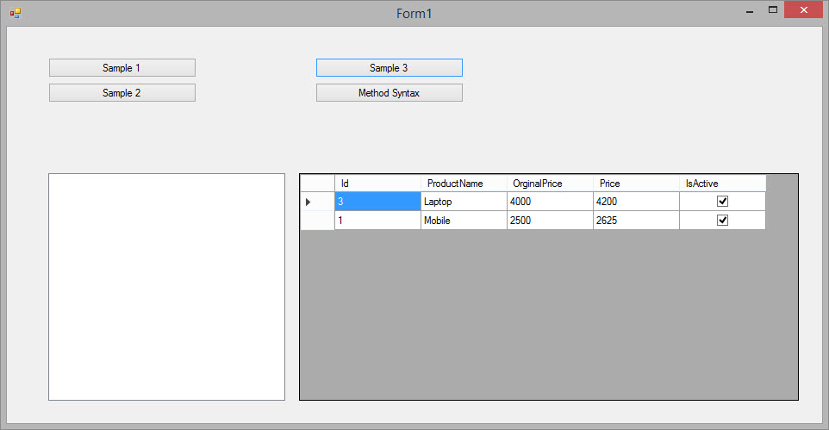
...........................

Function در Select

استفاده از function در Select

Calling a method inside a Linq query

accepted | You have to execute your method call in Linq-to-Objects context, because on the database side that method call will not make sense - you can do this using AsEnumerable() - basically the rest of the query will then be evaluated as an in memory collection using Linq-to-Objects and you can use method calls as expected:  var q = (from a in v.A join b in v.B  on a.i equals b.j  where a.k == "aaa" && a.h == 0  select new {T = a.i, Z = a.z })  .AsEnumerable()  .Select(x => new { T = x.T, S = someMethod(x.Z).ToString() })

به مثال زیر خوب دقت کنید
در این مثال ما از توابع خودمان در Select استفاده نموده ایم
با استفاده از دستور AsEnumerable().select() در Select بعدی میتوانیم از توابع خودمان استفاده نماییم
در Select اول نمیتوان از توابع استفاده کرد ولی در Select دوم میتوان استفاده کرد

Models.Repository.IODailyRepository Rep = new Models.Repository.IODailyRepository();

dataGridView1.DataSource = Rep.Select(q=> new {STime=q.STime, ETime = q.ETime,Date=q.DayDate }).AsEnumerable().Select(x => new { STime = x.STime.ToString().ConvertTotime(), ETime = x.ETime.ToString().ConvertTotime(),روز= x.Date.ConvertDateToSlash() }).ToList();

....

نمیدونم چجوری فارسی با فاصله بنویسم ؟

..............................................

Join in nttframework
جوین
روش جوین زدن

var rolesVar = from U in Utility._db.User
join UR in Utility._db.UserRole on U.IdUser equals UR.UserId
join RA in Utility._db.RoleAccess on UR.RoleId equals RA.RoleId
join A in Utility._db.Access on RA.AccessId equals A.Id
where(U.IdUser== user.IdUser)
select new { A.ControlName,A.ContainerName,A.Id };

...............................

Method Syntax
به این علامت => ، (lambdaExpression) گویند
در این روش میتوان جای where , order by , Select را نیز عوض کرد
private void btnMethodyntax_Click(object sender, EventArgs e)
{
var result = _products.OrderBy(q => q.Price).Where(q => q.IsActive).Select(q => new {q.Id, ProductName = q.Title });

dataGridView1.DataSource = result.ToList();

}

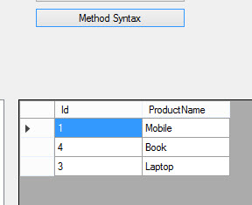

...........

ارتباط با DataBase
برای اینکار باید Linq to Sql Clasess را مانند تصویر زیر ایجاد کرد
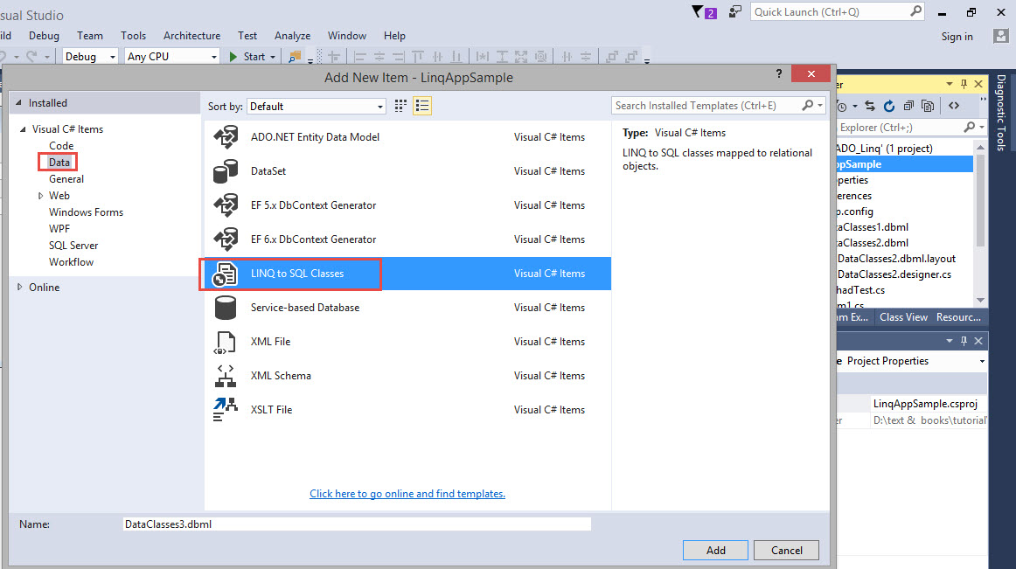
...
و سپس بصورت درگ و دراپ وارد صفحه dbml کرد
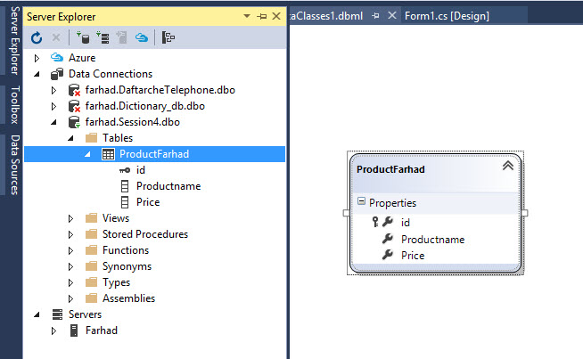
.....

مراحل Insert در LinqSql
ساخت instance از کلاس مورد نظر
پر کردن Property های Instance
ساخت Instance از DataContex
Add کردن Instance مربوط به کلاس به instance مربوط به DataContex
صدا کردن متد Submit Changes از DataContex
.......................................
Product product = new Product();

product.Price = Convert.ToInt32(txtPrice.Text);
product.ProductName = txtProductName.Text;
product.CategoryId = Convert.ToInt32(cmbCategories.SelectedValue);

DataClasses1DataContext db = new DataClasses1DataContext();

db.Products.InsertOnSubmit(product);

db.SubmitChanges();

MessageBox.Show("Save Succ!!");
.....................................

نمایش در GridView
DataClasses1DataContext dc = new DataClasses1DataContext();
private void Form1_Load(object sender, EventArgs e)
{
var result = dc.ProductFarhads.OrderByDescending(q => q.Price).Select(q => new { ID = q.Price, قیمت = q.Price,نام_محصول= q.Productname });
dataGridView1.DataSource = result;
}
.....
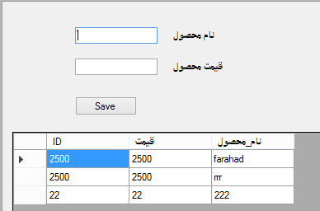
.......
ایجاد شرط قیمت های بیشتر از 2000
private void Form1_Load(object sender, EventArgs e)
{
var result = dc.ProductFarhads.OrderByDescending(q => q.Price).Where(q=>q.Price>2000).Select(q => new { ID = q.Price, قیمت = q.Price,نام_محصول= q.Productname });
dataGridView1.DataSource = result;
}
...................................................................

حذف
برای واکشی یک رکورد از دستورات زیر استفاده مینماییم :
First :با شرط چک میکند اولین رکوردی که بهش رسید را بر میگرداند اگر پیدا نکرد Exception میدهد
First Or Default : 10 تا رکورد هم اگر پیدا کرد فقط اولی را بر میگرداند اگر پیدا نکرد null بر میگرداند
Single Or Default : فقط باید یکدونه بر گرداند اگر بیشتر بود Exception میدهد اگر پیدا نکرد null بر میگرداند معمولا برای PrimaryKey ها از این دستور استفاده می کنند
Single : فقط باید یکدونه بر گرداند اگر بیشتر بود Exception میدهد اگر پیدا نکرد Exception بر میگرداند
.......................................
..........................................................

ویرایش
برای ویرایش بصورت linq بصورت زیر عمل مینماییم :

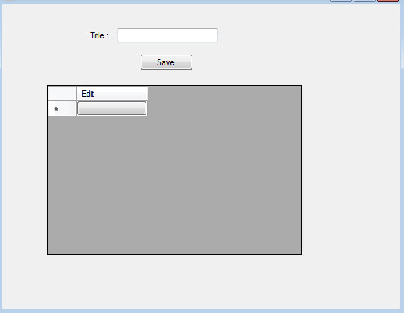

if (e.ColumnIndex == 0)
{
int id = Convert.ToInt32(dataGridView1.Rows[e.RowIndex].Cells["Id"].Value);
if (id > 0)
FillCategory(id);
}
..............
private void FillCategory(int id)
{
var category = _db.Categories.SingleOrDefault(q => q.Id == id);
txtTitle.Text = category.Title;
_id = id;
}
............................
public partial class Form1 : Form
{
int _id = 0;
public Form1()
{
InitializeComponent();
}

DataClasses1DataContext _db = new DataClasses1DataContext();

private void btnSave_Click(object sender, EventArgs e)
{
//Edit
if (_id > 0)
{
var catgory = _db.Categories.FirstOrDefault(q => q.Id == _id);
catgory.Title = txtTitle.Text;
_db.SubmitChanges();

_id = 0;
MessageBox.Show("Update Succ!!!");

}
//ADD
else
{
Category category = new Category();
category.Title = txtTitle.Text;

_db.Categories.InsertOnSubmit(category);

_db.SubmitChanges();
MessageBox.Show("Add Succ!!!");

}
txtTitle.Text = "";
GetCategories();
}

......

Contains
یعنی شامل میشود
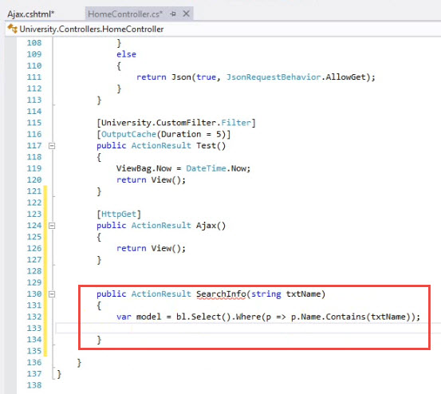

.................................................
برای اینکه بتوانیم دستور زیر را اجرا کنیم به اینصورت عمل میکنیم
select * from dic_tbl where level in (10,2)
دستور linq بصورت زیر می باشد

string str = MyData[0].TrimEnd(',');

string[] ids = str.Split(',');

var lstDic = DB.dic_tbl.Select(q => new { q.id, q.eng, q.per, q.level, q.date_refresh }).Where(q=> ids.Contains(q.level.ToString())).OrderBy(q => q.date_refresh).ThenByDescending(q => new { q.level }).ToList();

........................
به این روش query syntax می گویند

Join

int KodeRahgiry = int.Parse(txtKodeRahgiry.Text);
var res = from a in Utility._db.Darkhast
join b in Utility._db.Kartabl on a.Id_Darkhast equals b.Id_Darkhast
join c in Utility._db.VaziatDarkhast on a.VaziatDarkhast equals c.IdVaziatDarkhast
join d in Utility._db.Karshenas on b.id_Karshenas equals d.Id_Karshenas
where a.Id_Darkhast == KodeRahgiry
select new { c.VaziatDarkhast1, b.TozihatKarshenas, b.Karshenas,d.Name };
foreach (var item in res)
{
txtReplyKarshenasan.Text = item.VaziatDarkhast1+ System.Environment.NewLine + item.Name+System.Environment.NewLine + item.TozihatKarshenas;
}

.........................................
پرسنلی که کمتر از 40 سال سن دارند
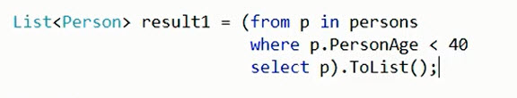

..........................................

روش جوین زدن در query Syntax

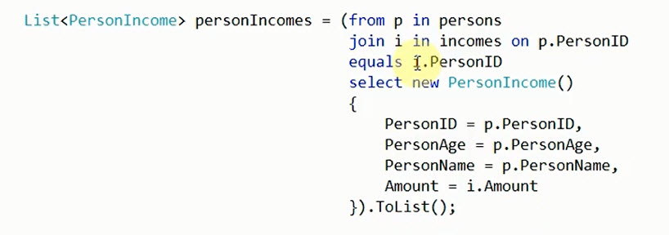
............

Group by
var results = from p in persons
group p.car by p.PersonId into g
select new { PersonId = g.Key, Cars = g.ToList() };

var results = persons.GroupBy(
p => p.PersonId,
p => p.car,
(key, g) => new { PersonId = key, Cars = g.ToList() });

..................
در مثال زیر لغات انگلیسی را بر اساس سطح آن ها تعدادش را مشخص میکنیم و در if اخر نمایش میدهیم که در هر سطح چه رکورد هایی وجود دارد
g.key : بر اساس level گروه بندی میکند
g.toList() : تمام رکورد های که در ان گروه قرار گرفته اند را نمایش میدهد چه تعداد و یا چه رکورد هایی و... در تصویر انتها مشخص است برای پیماش اینکه در هر گروه چه رکورد هایی وجود دارد از foreach (var item2 in item.GroupWord)
استفاده شده

Models.DomainModels.Dictionary_dbEntities DB = new Models.DomainModels.Dictionary_dbEntities();

var results = from W in DB.dic_tbl
group W.eng by W.level into g
select new { level = g.Key, GroupWord = g.ToList() };

foreach (var item in results)
{
if (item.level == 10)
ResultLabel10.Text = item.GroupWord.Count.ToString();
if (item.level == 9)
ResultLabel9.Text = item.GroupWord.Count.ToString();
if (item.level == 8)
ResultLabel8.Text = item.GroupWord.Count.ToString();
if (item.level == 7)
ResultLabel7.Text = item.GroupWord.Count.ToString();
if (item.level == 6)
ResultLabel6.Text = item.GroupWord.Count.ToString();
if (item.level == 5)
ResultLabel5.Text = item.GroupWord.Count.ToString();
if (item.level == 4)
ResultLabel4.Text = item.GroupWord.Count.ToString();
if (item.level == 3)
ResultLabel3.Text = item.GroupWord.Count.ToString();
if (item.level == 2)
ResultLabel2.Text = item.GroupWord.Count.ToString();
if (item.level == 1)
{
ResultLabel1.Text = item.GroupWord.Count.ToString();
foreach (var item2 in item.GroupWord)
{
item2.ToString();
}
}
}
......
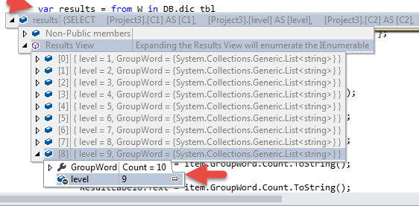
.....................................................

Order by Two Column

Try
OrderBy(x => x.Col1).ThenBy(x => x.Col2).
It is a LINQ feature, anyway, not exclusive to EF.
https://stackoverflow.com/questions/1700587/order-by-col1-col2-using-entity-framework

..................

Find()
ConcurrencyCheck
متد Find بر اساس primary key عمل می‌کند. به این ترتیب، اول رکورد یافت شده و سپس نام آن‌ تغییر کرده و در ادامه، اطلاعات ذخیره خواهند شد.
اکنون اگر توسط SQL Server Profiler کوئری update حاصل را بررسی کنیم، به نحو زیر خواهد بود:
exec sp_executesql N'update [dbo].[Users]
set [Name] = @0
where (([Id] = @1) and ( [Name] = @2) )
',N'@0 nvarchar(max) ,@1 int,@2 nvarchar(max) ',@0=N'User name 1',@1=1,@2=N'Vahid'
همانطور که ملاحظه می‌کنید، برای به روز رسانی فقط از primary key جهت یافتن رکورد استفاده نکرده، بلکه فیلد Name را نیز دخالت داده است.
از این جهت که مطمئن شود در این بین، رکوردی که در حال به روز رسانی آن هستیم، توسط کاربر دیگری در شبکه تغییر نکرده باشد و اگر در این بین تغییری رخ داده باشد، یک استثناء صادر خواهد شد.
همین رفتار در مورد delete نیز وجود دارد:
//delete
var user = db.Users.Find(1);
db.Users.Remove(user);
db.SaveChanges();
که خروجی آن به صورت زیر است:
exec sp_executesql N'delete [dbo].[Users]
where (([Id] = @0) and ([Name] = @1))',N'@0 int,@1 nvarchar(max) ',@0=1,@1=N'Vahid'
در اینجا نیز به علت مزین بودن خاصیت Name به ویژگی ConcurrencyCheck، فقط همان رکوردی که یافت شده باید حذف شود و نه نمونه تغییر یافته آن توسط کاربری دیگر در شبکه.
البته در این مثال شاید این پروسه تنها چند میلی ثانیه به نظر برسد. اما در برنامه‌ای با رابط کاربری، شخصی ممکن است اطلاعات یک رکورد را در یک صفحه دریافت کرده و 5 دقیقه بعد بر روی دکمه save کلیک کند. در این بین ممکن است شخص دیگری در شبکه همین رکورد را تغییر داده باشد. بنابراین اطلاعاتی را که شخص مشاهده می‌کند، فاقد اعتبار شده‌اند.
ConcurrencyCheck را بر روی هر فیلدی می‌توان بکاربرد
................................

مشکل Concurrency در SQL Server و مدیریت آن در Entity Framework

..
یکی از مشکلاتی که در محیط هایی که چندین کاربر به صورت همزمان از یک بانک اطلاعاتی مشترک استفاده می کنند، مشکل Concurrency است. این مشکل زمانی پیش می آید که دو کاربر به صورت همزمان قصد ایجاد تغییر در یک رکورد را داشته باشند، فرض کنید کاربر 1 رکورد شماره 4 را برای تغییر از بانک اطلاعاتی خوانده است، در همین زمان که کاربر 1 در حال تغییر رکورد ها بوده و تغییرات هنوز در بانک اطلاعاتی ثبت نشده اند، کاربر 2 همان رکورد را می خواند، کاربر 1 تغییرات را ذخیره می کند و سپس کاربر 2 تغییرات را ذخیره می کند. در این حالت اطلاعات کاربری که آخرین به روزرسانی را در بانک ثبت می کند به عنوان اطلاعات اصلی در بانک ثبت می شود. در حالت عادی این موضوع مشکلی ایجاد نمی کند، اما اگر نوشتن اطلاعات توسط کاربرها اولویت داشته باشد باید برای رفع این مشکل کاری کرد. برای مدیریت Concurrency ها در Entity Framework در مدلی که قصد مدیریت Concurrency را برای آن داریم باید یک خصوصیت تعریف کرده و آن خصوصیت را به عنوان خصوصیتی که جهت جلوگیری از Concurrency استفاده می شود مشخص کنیم. مدل زیر را در نظر بگیرید:
public class Customer
{
public int Id { get; set; }
public string FirstName { get; set; }
public string LastName { get; set; }
}

public class SampleContext : DbContext
{
public DbSet<Customer> Customers { get; set; }
}
در حالت عادی اگر کد زیر را اجرا کنیم مشکلی ایجاد نخواهد شد:
var context1 = new SampleContext();
var context2 = new SampleContext();

var customer1 = context1.Customers.First();
var customer2 = context2.Customers.First();

customer1.FirstName = "Mohammad";
customer2.FirstName = "Reza";

context1.SaveChanges();
context2.SaveChanges();
در کد بالا در دو Context جداگانه رکوردی از جدول Customers خوانده شده و خصوصیت FirstName آن تغییر داده می شود، در کد بالا با فراخوانی متد SaveChanges هیچ مشکلی ایجاد نشده و نام Reza به عنوان نام نهایی در جدول ثبت می شود. در این حالت Concurrency رخ داده است. برای مدیریت این حالت، کلاس Customers را به صورت زیر تغییر می دهیم:
public class Customer
{
public int Id { get; set; }
public string FirstName { get; set; }
public string LastName { get; set; }
[Timestamp]
public byte[] RowVersion { get; set; }
}
خصوصیت RowVersion که در کد بالا مشاهده می کنید، بعد از ایجاد بانک اطلاعاتی ستونی از نوع timestamp در جدول ایجاد خواهد کرد و از این ستون برای مدیریت Concurrency استفاده می شود، با هر بار خواندن رکورد از جدول مقدار RowVersion تغییر می کند و زمان به روز رسانی از این ستون برای مقایسه بین نسخه Entity و نسخه بانک اطلاعاتی استفاده شده و در صورت وجود تفاوت میان مقادیر بانک اطلاعاتی و RowVersion خطایی از نوع DbUpdateConcurrencyException ایجاد خواهد شد. بعد از اضافه کردن خصوصیت RowVersion کد به روزرسانی اطلاعات رو به صورت زیر تغییر می دهیم:
var context1 = new SampleContext();
var context2 = new SampleContext();

var customer1 = context1.Customers.First();
var customer2 = context2.Customers.First();

customer1.FirstName = "Mohammad";
customer2.FirstName = "Reza";

try
{
context1.SaveChanges();
}
catch (DbUpdateConcurrencyException ex)
{
throw;
}

try
{
context2.SaveChanges();
}
catch (DbUpdateConcurrencyException ex)
{
throw;
}
با اجرای کد بالا پیغام خطایی به صورت زیر دریافت می کنیم:
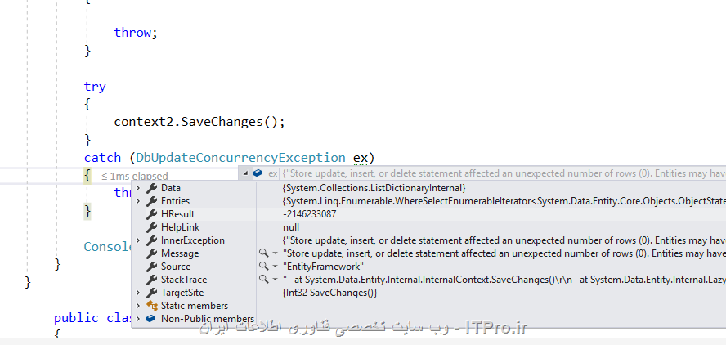
همچنین اگر دستورات SQL اجرا شده توسط Entity Framework را بررسی کنیم، خواهیم دید که در زمان اجرای دستورات update ستون RowVersion نیز به در قسمت where استفاده شده است:
UPDATE [dbo].[Customers]
SET [FirstName] = @0
WHERE (([Id] = @1) AND ([RowVersion] = @2))
زمان وقوع خطا شما می توان در بخش catch عملیات مورد نظر خود را انجام دهید، برای مثال، رکورد را مجدد بخوانید و Update را انجام دهید یا مقدار جاری را نگه داری کنید که این موضوع بستگی به نحوه پیاده سازی سیستم خواهد داشت. علاوه بر ستون RowVersion می توان ستون های دیگری را نیز به عنوان ستونی که برای بررسی Concurrency استفاده می شود انتخاب کرد، برای مثال، در مدل زیر ستون FirstName به عنوان ستون Concurrency Check انتخاب شده است:
public class Customer
{
public int Id { get; set; }
[ConcurrencyCheck]
public string FirstName { get; set; }
public string LastName { get; set; }
[Timestamp]
public byte[] RowVersion { get; set; }
}
دستور SQL ایجاد شده در حالت بالا به صورت زیر خواهد بود:
UPDATE [dbo].[Customers]
SET [FirstName] = @0
WHERE ((([Id] = @1) AND ([FirstName] = @2)) AND ([RowVersion] = @3))
به این نکته دقت کنید که در زمان تعریف Entity ها، برای هر Entity تنها یک ستون Timestamp می توان تعریف کرد، اما چندین ستون رو می توان با ConcurrencyCheck مشخص کرد.
نویسنده: حسین احمدی
منبع: ITpro

.................................

Like
هون Contain عمل like را انجام میدهد

string[] users = new string[] {"Paul","Steve","Annick","Yannick"};
var result = from u in users where u.Contains("nn") select u;

..................................................................
private void textBox3_TextChanged(object sender, EventArgs e)
{
var res = (from P in DB.Products
join C in DB.Categories on P.CategoryId equals C.CategoryId
where P.name.Contains(textBox3.Text)
select new { P.name }).ToList();
dataGridView2.DataSource = res;
}
.............

Any

Any : در صورتی که مقداری پیدا کرد Bool بر میگرداندTrue بر میگرداند
در صورتی که لاگین درست باشدفرم لاگین Hide شده و فرم ثبت سفارش باز میشود و ٍEmployessd کاربر در متغیر Static UserId ریخته میشود

private void button1_Click(object sender, EventArgs e)
{
NorthwindEntities _db = new NorthwindEntities();
if (_db.Employees.Any(q => q.FirstName == txtUserName.Text && q.LastName == txtPassword.Text))
{
var user = _db.Employees.FirstOrDefault(q => q.FirstName == txtUserName.Text && q.LastName == txtPassword.Text);
GlobalData.UserId = user.EmployeeID;
this.Hide();
frmOrder f = new frmOrder();
f.ShowDialog();
}
else
{
MessageBox.Show("نام کاربری یا رمز عبور صحیح نمی باشد");
}
}

........................................................

آموزش دوم

http://softsaaz.ir/%D9%86%D8%AD%D9%88%D9%87-%D8%A7%D8%B3%D8%AA%D9%81%D8%A7%D8%AF%D9%87-%D8%A7%D8%B2-linq-to-sql-%D8%AF%D8%B1-%D8%B3%DB%8C-%D8%B4%D8%A7%D8%B1%D9%BE.html

Select
در کوئری زیر تمام رکوردهای جدول Users با تمام ستون هایش نمایش داده می شود:
کوئری SQL :
SELECT * FROM [User]
کوئری Linq دستور بالایی:
var user = from u in Users
select u;

............................................

دستور Select همراه با ستون مشخص
این دستور شبیه به بالاییه با این تفاوت که کلیه ستون ها رو انتخاب نمی کنه ، تنها ستون هایی که خودتون مشخص می نماببد بر می گرداند. دستور زیر کلیه ردیف ها همراه با دو ستون نمایش می دهد:
کوئری SQL :
Select FirstName, LastName from [User]
کوئری Linq دستور بالایی:
from u in Users
select new
{
u.FirstName,
u.LastName
};

................................................

where
فیلتر کردن داده های انتخابی:
خوب برای استفاده از شرط و فیلتر کردن داده هامون ، از عبارت where در دستور Select استفاده می کنیم:
کوئری SQL :
Select firstname,LastName from [User] where id = 3
کوئری Linq دستور بالایی:
from u in Users
where u.Id ==3
select new
{
u.FirstName,
u.LastName
}

......................................................

Like – Contains - StartWith
برای داده های رشته ایی String:
برای فیلتر کردن داده های رشته ایی در SQL از عبارت Like استفاده می کنیم:
کوئری SQL :
SELECT [Id], [FirstName], [LastName], [Email],
[DisplayName], [Address1], [Address2], [Password], [Role]
FROM [User]
WHERE [Email] LIKE '%pranay%'

یا
SELECT [Id], [FirstName], [LastName], [Email],
[DisplayName], [Address1], [Address2], [Password], [Role]
FROM [User]
WHERE [Email] LIKE 'pranay%'

برای اعمال کردن شروط بالایی بروی ستون های رشته ایی باید از توابع Contains و StartWith استفاده کنیم:
کوئری Linq دستورات بالایی:
from u in Users
where u.Email.Contains ("pranay")
select u

یا

from u in Users
where u.Email.StartsWith ("pranay")
select u

.................................................

Inner join
پیوند دادن دو جدول:

Inner Join چگونه میتونیم رکوردهای مشترک بین دو جدول رو از طریق فیلد مرتبط میان جدول ها ،بخوانیم . کوئری SQL ، برای Inner Join :

SELECT [User].[Id], [FirstName], [LastName], [UserId], [MobileNo]
FROM [User]
INNER JOIN
[UserClients]
ON [User].[id] = [UserId]

در Linq هم از کلمه کلیدی Join استفاده می کنیم:

var user = from u in Users
join uc in UserClients on u.Id equals uc.UserId
select new
{
u.Id,
u.FirstName,
u.LastName,
uc.MobileNo,
uc.imeiNO,
uc.Id,
};

............................

Outer Join

Outer Join همانند Inner Join می باشد با این تفاوت که همه رکوردهای جدول چپ و در صورت نبود مقدار مشترک در جدول راست مقدار Null رو برمیگردونه. کوئری SQL برای Outer Join :

SELECT [t0].[Id], [FirstName], [LastName],
[UserId] AS [UserId], [MobileNo] AS [MobileNo]
FROM [User] AS [t0]
LEFT OUTER JOIN [UserClients] ON ([t0].[id]) = [UserId]

در Linq برای انجام outer join ، نیاز به استفاده از تابع DefaultIfEmpty دارید:

var user = from u in Users
join uc in UserClients on u.Id equals uc.UserId
into myuserwithclient
from m in myuserwithclient.DefaultIfEmpty()
select new
{
u.Id,
u.FirstName,
u.LastName,
m.UserId,
m.MobileNo
};
................................................

Sort
مرتب کردن داده ها Sort :
در SQL برای مرتب کردن دادها تون نیاز به اعمال کردن شرط ORDER BY با کلمات کلیدی ASC و DESC هستید .کوئری SQL :
مرتب کردن صعودی Ascending :
Select * from [User] order by firstName
مرتب کردن نزولی Descending :
Select * from [User] order by firstName desc
در Linq هم مثل SQL از ORDER BY استفاده می کنیم با این تفاوت به جای ASC و DESC از ASCENDING و DESCENDING بهره می بریم:
//صعودی
var user = from u in Users
orderby u.FirstName
select new
{
u.FirstName,
u.LastName
}
یا
//نزولی
var user = from u in Users
orderby u.FirstName descending
select new
{
u.FirstName,
u.LastName
};

.................

Select Top 1
From LINQPad:
C#:
age_Centers.Select(c => c.Id).First();
age_Centers.Select(c => c.Id).FirstOrDefault();
age_Centers.Select(c => c.Id).Take(1).Dump();
SQL:
SELECT TOP (1) [t0].[Id]
FROM [age_Centers] AS [t0]
GO

SELECT TOP (1) [t0].[Id]
FROM [age_Centers] AS [t0]
GO

SELECT TOP (1) [t0].[Id]
FROM [age_Centers] AS [t0]
*Note that Take(1) enumerates and returns an IQueryable.

.........

Select top 10
به کمک Take مشخص میکنیم چند تا رکورد اول را میخواهیم
var data = (from p in DB.dic_tbl
orderby (((int)p.UnSuccessCount - (int)p.SuccessCount)) descending
//orderby p.UnSuccessCount descending
select p).AsEnumerable().Select(q=>new
{q.eng,q.per,q.id,q.level, Grade = (q.UnSuccessCount-q.SuccessCount)}).Take(10).ToList();
..............

Case

private void FillGrid()
{
Models.Repository.DaramadRepository RepDaramad = new Models.Repository.DaramadRepository();
var res = (from T in DB.TypeHazinehs
join
D in DB.Daramads on T.TypeHazinehId equals D.TypeHazinehId
join
M in DB.MojoodyBanks on D.MojoodyBankId equals M.MojoodyBankId
select new { D.DaramadId,Type=(D.DaramadORHazineh==true ? "درآمد" :
D.DaramadORHazineh==false ? "هزینه":"-"), M.MojoodyName, T.name, D.Rial, D.Description, D.Date }).ToList();
// var res = RepDaramad.Select(q=> new {q.DaramadId,q. }).ToList();
dataGridView1.DataSource = res;
}
.....................................
var s = ( from J in DB.Jobs
join C in DB.Categories on J.CategoryId equals C.CategoryId

// where a.Id_Darkhast == KodeRahgiry
select new { JobId = J.JobId, Name = J.Name, ComboShow = J.IsHamishegy, GridShow = J.GridShow, NameInGrid = J.NameInGrid, C.CategoryName }
).AsEnumerable().Select(x => new
{
x.JobId,
x.Name,
ComboShow = (x.ComboShow == true ? "نمایش داده شود" : x.ComboShow == false ? "عدم نمایش" : "_"),
GridShow = (x.GridShow == true ? "نمایش داده شود" : x.GridShow == false ? "عدم نمایش" : "_"),
x.NameInGrid,
x.CategoryName
}).ToList();
.......

Group By
گروه بندی داده ها

گروه بندی داده های انتخابی ، اجازه استفاده از توابعی مانند : SUM, MAX, MIN, COUNT و … را به شما می دهد.برای گروه بندی در SQL از کلمه کلیدی GROUP BY استفاده می کنیم.

نکته ایی که باید به خاطر داشته باشید اینه که شما حتما باید لیست ستون هایی رو که میخواین برگشت داده شوند انتخاب نمایید در غیر اینصورت با خطایی Syntax مواجه می شوید.
SELECT COUNT(*) AS [test], [UserId]
FROM [UserClients]
GROUP BY [UserId]
کوئری Linq دستور بالایی:
var user = from u in UserClients
group u by u.UserId into c
select new
{
t1 = c.Key,
tcount = c.Count()
};
*** نکته: بعد از اعمال کردن گروه بندی بروی مجموعه ایی از آبجکت ها در Linq ، ستونی که گروه بندی روی آن اعمال می شود ،به یک ستون کلیدی (key column) تبدیل می شود.

..............................................
مثال
در مثال زیر از دستور Case نیز استفاده شده
from u in users
let range = (u.Age >= 0 && u.Age < 10 ? "0-25" :
u.Age >= 10 && u.Age < 15 ? "26-40" :
u.Age >= 15 && u.Age < 50 ? "60-100" :
"50+")
group u by range into g
select new { g.Key, Count=g.Count() };

..........................

In , not in

فیلتر کردن داده های با استفاده از شروط IN و NOT IN :
بیشتر برنامه نویسان وقتی که کار با Linq رو شروع می کنند در هنگام نوشتن کوئری های IN و NOT IN مرتکب اشتباه می شوند.کوئری SQL :

//IN
SELECT [Id], [UserId], [IMEINo]
FROM [UserClients]
WHERE [UserId] IN (3, 4)
یا
//NOT IN
SELECT [Id], [UserId], [IMEINo]
FROM [UserClients]
WHERE [UserId] NOT IN (3, 4)
در Linq برای پیاده سازی این شروط از تابع Contains استفاده می شود:

//IN
int[] chosenOnes = { 3, 4 };
var user = from u in UserClients
where chosenOnes.Contains(u.UserId.Value)
select new { u.id, u.userid, u.ImeiNo };
یا
//NOT IN
int[] chosenOnes = { 3, 4 };
var user = from u in UserClients
where !chosenOnes.Contains(u.UserId.Value)
select u;

نکته: در لینک برای In , Not In از یک تابع یکسان استفاده میشه با این تفاوت که سمبل ! (not) استفاده میشه.

.....................................................................................
برای عمل not in که در یک جدول دیگر وجود نداشته باشد نیز میتوان بصورت زیر عمل کرد

var res4= (from P in DB.Paramtbls
where !(from J in DB.Jobs
select J.NameInGrid).Contains(P.ParamName)
select P).AsEnumerable().Select(x=> new { ParamID=x.ParamID, ParamName=x.ParamName }).ToList();
cmbParams.DataSource = res4;
cmbParams.ValueMember = "ParamID";
cmbParams.DisplayMember = "ParamName";

...............................................................................

فیلتر کردن داده با شماره ردیفRow Numbers : - Skip Take
خب در اینجا میخوام به شما نشان بدم که چه جوری داده هایتان رو توسط شماره سطرها فیلتر کنید. در (SQL Server 2005) از تابع RowNumber و استفاده از <=, >=, or BETWEEN این کار رو انجام میدهیم. کوئری SQL:

SELECT *
FROM (
SELECT ROW_NUMBER() OVER (ORDER BY [id]) AS [ROW_NUMBER],
[id], [FirstName], [LastName], [Email], [DisplayName],
[Address1], [Address2], [Password], [Role]
FROM [User] AS [t0]
) AS [t1]
WHERE [t1].[ROW_NUMBER] BETWEEN 11 AND 20
ORDER BY [t1].[ROW_NUMBER]

در کوئری بالا مشاهده می فرمایید که به تابع ROW_NUMBER عددی اختصاص داده شده تا از ردیف 10 تا 20 رو در خروجی نشون بده .
در Linq برای این کار از دو تا تابع استفاده می کنیم:
- Skip : این تابع از تعداد مشخصی عناصر صرف نظر می کند و عناصر باقی مانده در کوئری را برمی گرداند.
- Take : این تابع تعداد مشخصی عناصر رو از ابتدا بر می گرداند.
کوئری Linq دستور بالایی:
var users = from u in Users
select u;
var filterUsers = users.OrderBy(p => p.Id).Skip(10).Take(10);

درکد بالا مشاهده می کنید که ابتدا دادها مون رو میخونیم بعد با استفاده از این دو تابع سطرهای بین 11 تا 20 را برمی گردونیم.
مثالی از استفاده از این تابع در هنگامی که میخوایین کنترل دیتا گرید رو Paging (صفحه بندی) نمایید.

.......................................................................

استفاده از عملگر Ternary در Linq :

نمی دونم تا چه حد با عملگر Ternary آشنایی دارید یا نه ؟ لطفا قبل از خواندن این بخش ، این ویدیو رو مشاهده فرمایید:
استفاده از این عملگر در Linq:
var user = from u in Users
join uc in UserClients on u.Id equals uc.UserId
into myuserwithclient
from m in myuserwithclient.DefaultIfEmpty()
select new
{
u.Id,
FirstName = u.FirstName,
LastName = u.LastName,
UserId = m.UserId,
MobileNo = (m.MobileNo == null) ? "N/A" : m.MobileNo
};

IsNull()
در خط 11 معنای این عبارت یعنی این که فیلد MobileNo برابر با Null باشد مقدار N/A رو داخلش بزار در غیر اینصورت خود مقدار فیلد باشد. (دستور شرطی با سینتکس متفاوت)
به شیوه ایی دیگه هم میشه کوئری بالا رو نوشت .دو تاشون شبیه به هم هستند:
var user = from u in Users
join uc in UserClients on u.Id equals uc.UserId
into myuserwithclient
from m in myuserwithclient.DefaultIfEmpty()
select new
{
u.Id,
FirstName = u.FirstName,
LastName = u.LastName,
UserId = m.UserId,
MobileNo = m.MobileNo == null ?? "N/A"
};

.................................................

Attribute های MVC
سیب

[Display(Name ="نام")]
[Required(ErrorMessage = "{0} پر نشده است")]
[MaxLength(10,ErrorMessage ="تعداد کاراکتر های مجاز 10 می باشد")]

...................................
برای اینکه نخواهیم در DataBase فیلد ما ایجاد شود کافی است Set آنرا برداریم و یا از [NotMap] استفاده کنیم
وقتی آنرا Virtual میکنیم به این معنی است که آنرا Loading lazy میکنیم که تا ریشه دیتا ها را نیاورد
...................................
میتوانیم در بالای هر property از کلاس Validation ایجاد نماییم
[Required] : حتما باید مقدار داشته باشد - حتما باید برای string مورد استفاده قرار بگیرد نه boolean ,…
[Range(10,20)] : از 10 بزرگتز از 20 کوچکتر باشد (فکر کنم برای اعداد کاربرد دارد نه رشته)
[Maxlength] : حداکثر تعداد کاراکتر که میتوان اون پراپرتی داشته باشد
[StringLength(6,Minimumlength=3)] : حداقل و حداکثر تعداد کاراکتر هایی که میتوان وارد کرد
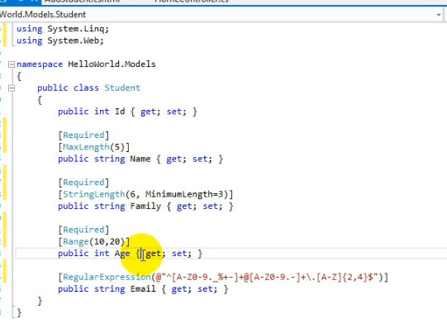
[RegularExpression(@”.........”)] : میتوان patern را نوشت

.............................................

url
برای بررسی اینکه url معتیر باید مثلا دیگه نشه توش – گذاشت و...
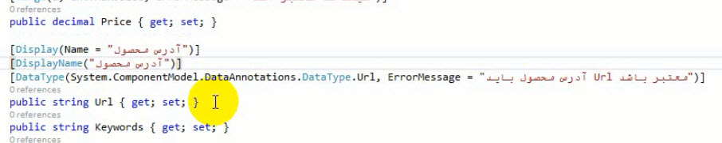
............................

html
به این معنی است که در این فیلد میتوان تگ های html قرار داد بدرد توضیحات محصول میخوره که میخواهیم تگ html برای لولد کردن و غیره استفاده کنیم
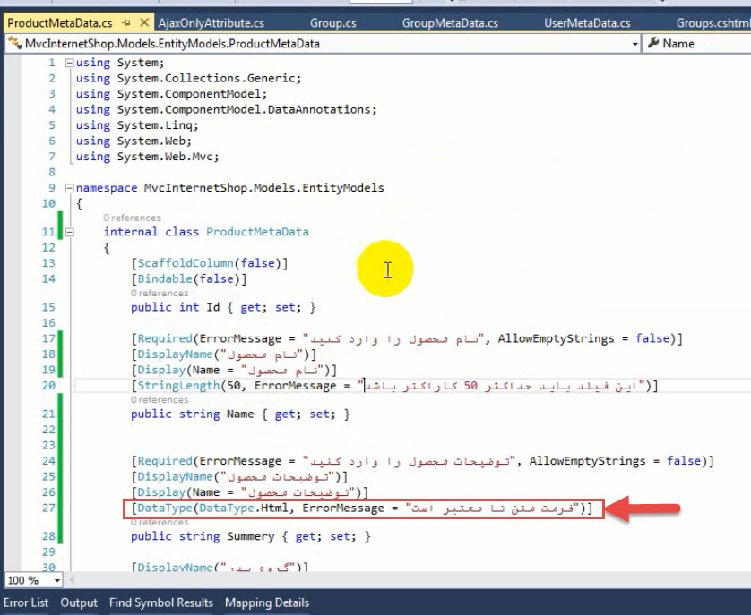
...

DataType

[DataType(DataType.MultiLineText)]

به کمک Attribute از نوع DataType همانطور که مشاهده مینمایید میتوان نوع ها مختلفی ایجاد کرد
میتوان نوع password ایجاد کرد
میتوان نوع email ایجاد کرد که چک نماید و...
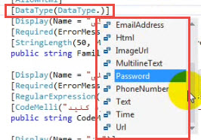
به عنوان مثال در صورتی که بخواهیم یک textArea ایجاد کنیم میتوانیم از Attribute ها بصورت زیر استفاده کنیم

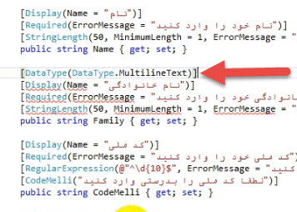
.......................................
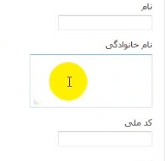

...........................................................

Compare
از این Attribute برای این استفاده میشود که مثلا وقتی دو تا پسورد را میخواهیم ببینیم یکسان است یا نه استفاده میشود
دقت نام property را میگیرد یعنی Name
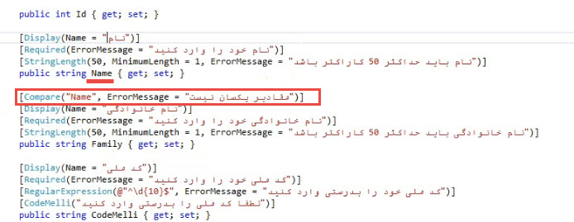
.........................


..........
[ValidationInput(false)] : باعث میشود که بتوان کدها ی html هم بزنی و یا validation از روی اون فیلد برداشته میشود
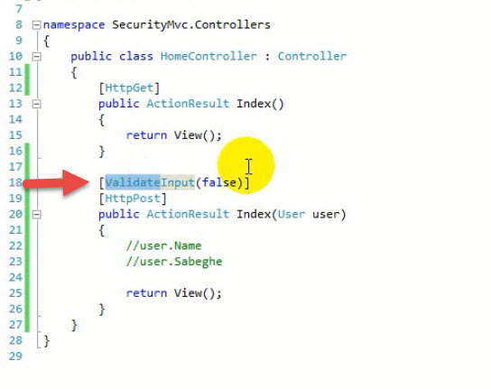
.......

AllowHtml
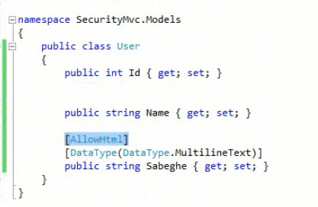
..................................

Allowemptystrings
Allowemptystrings : کاربر نتواند کاراکتر خالی یعنی space را اضافه نماید

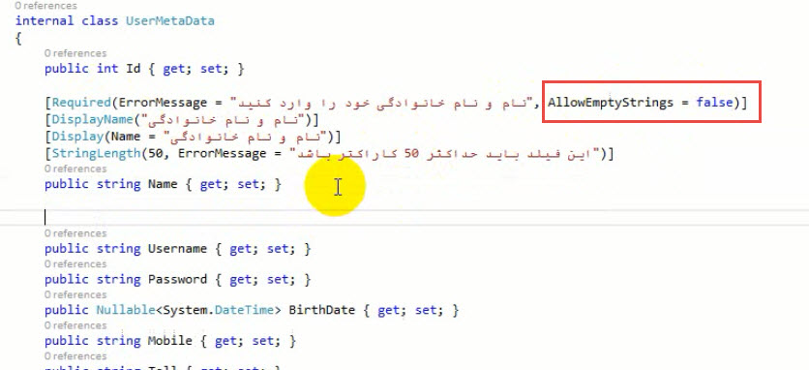
.................................................

فرق بین Display , DisplayName
Display : برای نمایش ویو هنگام نمایش مورد استفاده قرار میگیرد
DisplayName : برای ویو هنگام فرم Add , Update فیلد را نمایش میدهد

.......................................................
DataType : برای مشخص کردن نوع داده

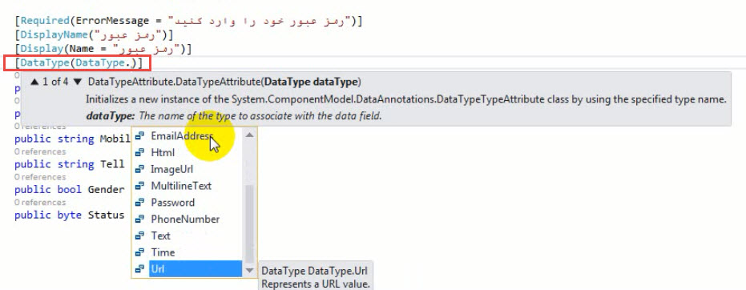
.............................................

مخصوص موبایل regular expression
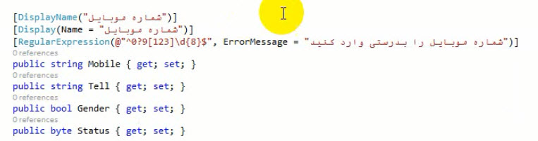

.....................................

ScaffoldColumn
ScaffoldColumn وقتی برابر با false قرار بدهی دیگر هنگام ساخت ویو بصورت scaffold ساخته نمیشود این فیلد
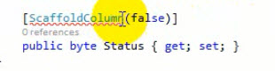
..........................................

Bindable
Bindable : دیگر بایند نمیشود
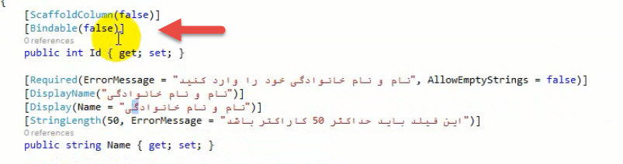
..........
.......................................................................

[AllowHtml] Raw()
در صورتی که بخواهیم درون فیلد ها بتوان از کدهای Html استفاده کرد باید
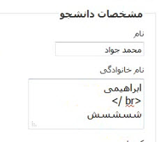
از Attribute , [AllowHtml] استفاده کرد
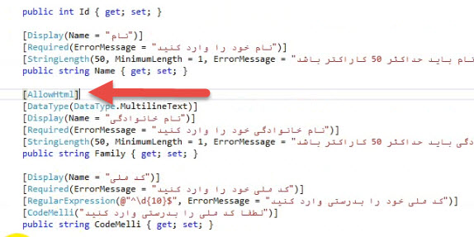
............................................................................
و بعد باید از متد Raw استفاده کرد که متن را بدون Encode قبول کند
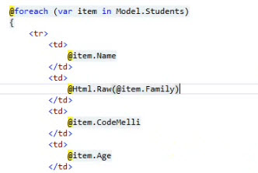
.......................................................................
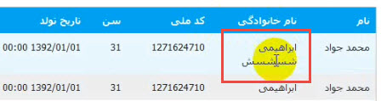
........
.............

Entity Framework Code-First

http://www.entityframeworktutorial.net/code-first/entity-framework-code-first.aspx

http://www.dotnettips.info/post/831/ef-code-first-1

.....

مزایای EF Code first
- سرعت: برای کار با EF Code first نیازی نیست در ابتدای کار بانک اطلاعاتی خاصی وجود داشته باشد. کلا‌س‌های خود را طراحی و شروع به کدنویسی کنید.
- سادگی: در اینجا دیگر از فایل‌های EDMX خبری نیست و نیازی نیست مرتبا آن‌ها را به روز کرده یا نگهداری کرد. تمام کارها را با کدنویسی و کنترل بیشتری می‌توان انجام داد. به علاوه کنترل کاملی بر روی کد نهایی تهیه شده نیز وجود دارد و توسط ابزارهای تولید کد، ایجاد نمی‌شوند.
- طراحی بهتر بانک اطلاعاتی نهایی: اگر طرح دقیقی از مدل‌های برنامه داشته باشیم، می‌توان آن‌ها را به المان‌های کوچک و مشخصی، تقسیم و refactor کرد. همین مساله در نهایت مباحث database normalization را به نحوی مطلوب و با سرعت بیشتری میسر می‌کند
- امکان استفاده مجدد از طراحی کلاس‌های انجام شده در سایر ORMهای دیگر. چون طراحی مدل‌های برنامه به بانک اطلاعاتی خاصی گره نمی‌خورند و همچنین الزاما هم قرار نیست جزئیات کاری EF در آن‌ها لحاظ شود، این کلاس‌ها در صورت نیاز در سایر پروژه‌ها نیز به سادگی قابل استفاده هستند.
- ردیابی ساده‌تر تغییرات: روش اصولی کار با پروژه‌های نرم افزاری همواره شامل استفاده از یک ابزار سورس کنترل مانند SVN، Git، مرکوریال و امثال آن است. به این ترتیب ردیابی تغییرات انجام شده به سادگی توسط این ابزارها میسر می‌شوند.
- ساده‌تر شدن طراحی‌های پیچیده‌تر: برای مثال پیاده سازی ارث بری،‌ ایجاد کلاس‌های خود ارجاع دهنده و امثال آن با کدنویسی ساده‌تر است.
.........................................

With the Code-First approach, you can focus on the domain design and start creating classes as per your domain requirement rather than design your database first and then create the classes which match your database design. Code-First APIs will create the database on the fly based on your entity classes and configuration.
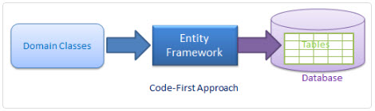

You can also configure your domain classes to override default conventions to map with database tables using DataAnnotation attributes or fluent API
شما میتوانید کلاسهاتون را با دیتابیس مچ نمایید به کمک DataAnnotation , fluent API

.............................

...........................

روش نصب بصورت زیر می باشد :

Install EF via Nuget:
Here, we will install Entity Framework API (EntityFramework.dll) via NuGet in the VS 2012 console application. (You can install EF via NuGet the same way in any version of Visual Studio.)
First, create the console application. Right click on your project in the solution explorer and select Manage NuGet Packages..
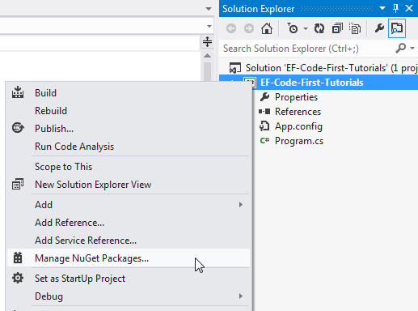
This will open Manage NuGet Packages dialogue box. Now, select Online in the left bar and search for EntityFramework as shown below.
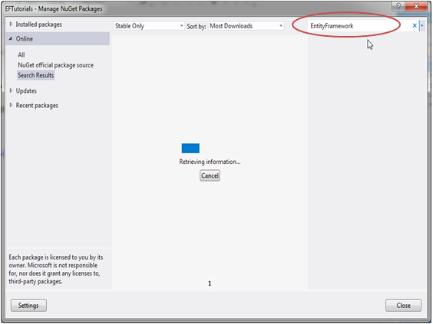
This will search for all the packages related to Entity Framework. Select EntityFramework and click on Install.
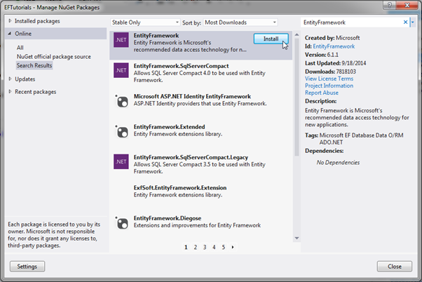
Click on the I Accept button in the License Acceptance dialogue box to start the installation.
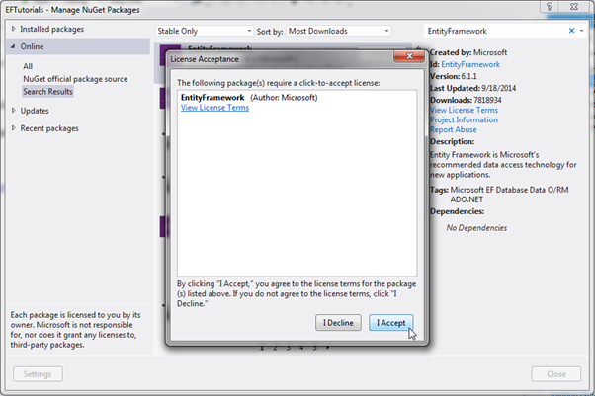
After installation, make sure that the appropriate version of EntityFramework.dll is included in the project.
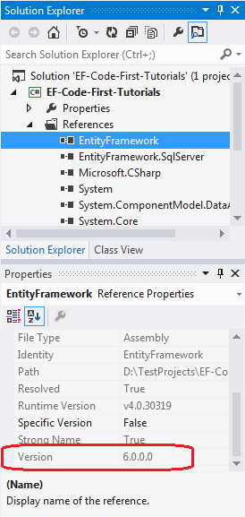
Now, we are ready to use Entity Framework Code-First in our sample console project. Let's start writing our first simple code-first example in the next section.

..........................
مثال
یک مثال قصد داریم بین student ,Standard یک ارتباط و جداول آن را ایجاد نمایید
public class Student
{
public Student()
{

}
public int StudentID { get; set; }
public string StudentName { get; set; }
public DateTime? DateOfBirth { get; set; }
public byte[] Photo { get; set; }
public decimal Height { get; set; }
public float Weight { get; set; }

public Standard Standard { get; set; }
}

..................
public class Standard
{
public Standard()
{

}
public int StandardId { get; set; }
public string StandardName { get; set; }

public ICollection<Student> Students { get; set; }

}
........

DbContext
برای ساخت جدوال نیاز به DbContext می باشد

Code-First approachروش also requires context class which should be derived from DbContext as we have created in the basic tutorials section using Database-First approach.

Student and Standard class, in this case. DbSet is a collection of entity classes (aka entity set), so we have given property name as plural بصورت جمع of entity name like Students and Standards
برای ساخت جداول بصورت زیر نیاز به ارث بری از dbConntext می باشد
و همچنین اسامی را بصورت plural و یا همان جمع بکار میبریم بصورت Students , Standards
چونکه Dbset یک مجموعه از entity Classess ها می باشد به همین نام آن ها را بصورت جمع مینویسیم
namespace EF_Code_First_Tutorials
{

public class SchoolContext: DbContext
{
public SchoolContext(): base()
{

}

public DbSet<Student> Students { get; set; }
public DbSet<Standard> Standards { get; set; }

}
}

....................................................
روش Add کردن یک object به دیتابیس
class Program
{
static void Main(string[] args)
{
using (var ctx = new SchoolContext())
{
Student stud = new Student() { StudentName = "New Student" };

ctx.Students.Add(stud);
ctx.SaveChanges();
}
}
}

...........................
و در نهایت Table ها مانند زیر در دیتابیس ایجاد میشوند
همانطور که مشاهده مینمایید pk fk و DataType ها بدرستی ایجاد شده اند و این بخاطره (قرارداد) Code First Conventions
میباشد
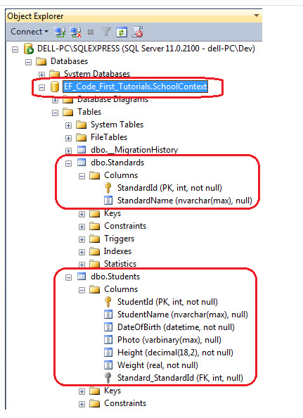
...........................................

public class Student
{
public Student()
{

}
public int StudentID { get; set; }
public string StudentName { get; set; }
public DateTime DateOfBirth { get; set; }
public byte[] Photo { get; set; }
public decimal Height { get; set; }
public float Weight { get; set; }

//Navigation property
public Standard Standard { get; set; }
}

public class Standard
{
public Standard()
{

}
public int StandardId { get; set; }
public string StandardName { get; set; }

//Collection navigation property
public IList<Student> Students { get; set; }

}

The above entities created the following relationship using Standard_StandardId foreign key.

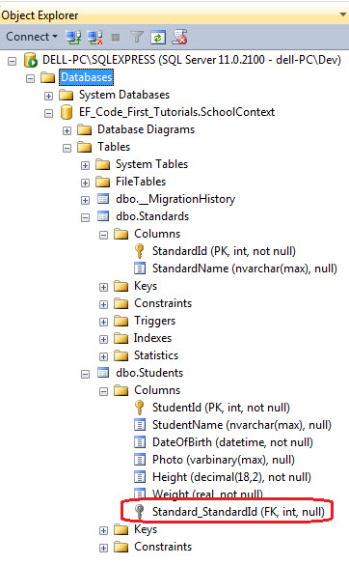

Thus, the default code first convention for relationship automatically inserted a foreign key with <navigation property Name>_<primary key property name of navigation property type> e.g. Standard_StandardId.

Foreign key Convention:
We have seen above that Code First automatically inserts a foreign key when it encounters a navigation property. It is recommended to include a foreign key property on the dependent end of a relationship. Consider the following example:

Foreign key for Standard
برای اینکه نواهیم forgion key را بصورت ابجکت بهش دسترسی داشته باشیم میتوانیم به روش زیر خود Pk را در کلاس details بصورت زیر بیاوریم
public class Student
{
public Student()
{

}
public int StudentID { get; set; }
public string StudentName { get; set; }
public DateTime DateOfBirth { get; set; }
public byte[] Photo { get; set; }
public decimal Height { get; set; }
public float Weight { get; set; }

//Foreign key for Standard
public int StandardId { get; set; }
public Standard Standard { get; set; }
}

public class Standard
{
public Standard()
{

}
public int StandardId { get; set; }
public string StandardName { get; set; }

public IList<Student> Students { get; set; }

}

As you can see in the above code, Student class includes foreign key StandardId, which is the key property in Standard class.
Now, Code First will create StandardId column in Students class instead of Standard_StandardId column, as shown below.

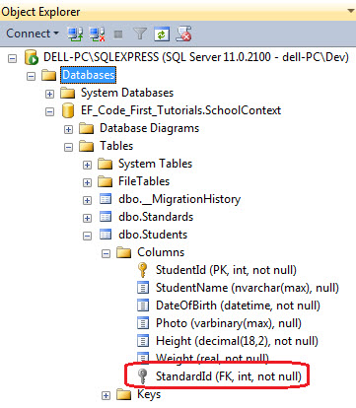

.....................................

برای اینکه nullable و یا not nullable باشد از روش زیر استفاده مینماییم
Notice that StandardId foreign key is not null in the above figure. This is because int data type is not nullable.
Code First infers the multiplicity of the relationship based on the nullability of the foreign key. If the property is nullable then the relationship is registered as null. Otherwise, the relationship is registered as NOT NULL. Modify data type of StandardId property from int to Nullable<int> in the Student class above to create a nullable foreign key column in the Students table.
.....................................

Complex type Convention:
به کمک DataAnnotation , Fluent API میتوانیم یکسری قرارداده ها را تنظیم نماییم
Code First creates complex type for the class which does not include key property and also primary key is not registered using DataAnnotation or Fluent API.

Default Code-First Conventions:
The following table lists default code first conventions:
Default Convention For | Description
Table Name | <Entity Class Name> + 's'  EF will create DB table with entity class name suffixed by 's'
Primary key Name | 1) Id  2) <Entity Class Name> + "Id" (case insensitive)  EF will create primary key column for the property named Id or <Entity Class Name> + "Id" (case insensitive)
Foreign key property Name | By default EF will look for foreign key property with the same name as principal entity primary key name.  If foreign key property does not exists then EF will create FK column in Db table with <Dependent Navigation Property Name> + "_" + <Principal Entity Primary Key Property Name>  e.g. EF will create Standard_StandardId foreign key column into Students table if Student entity does not contain foreignkey property for Standard where Standard contains StandardId
Null column | EF creates null column for all reference type properties and nullable primitiveاولیه اصلی properties.
Not Null Column | EF creates NotNull columns for PrimaryKey properties and non-nullable value type properties.
DB Columns order | EF will create DB columns same as order of properties in an entity class. However, primary key columns would be moved first.
Properties mapping to DB | By default all properties will map to database. Use [NotMapped] attribute to exclude property or class from DB mapping.  برای اینکه بخواهیم یک فیلدی از کلاس به دیتابیس map نشود میتوانیم از attribute بالا برای اینکار استفاده نماییم
Cascade delete | Enabled By default for all types of relationships.  این خاصیت بصورت پیشفرض وجود دارد نمیتوان تغییر داد

متناظر DataType در C# و SQL
The following table list C# datatype mapped with SQL datatype and primary key column datatype and length.
C# DataType | Related DB Column DataType | PK Column DataType & Length
int | int | int, Identity column increment by 1
string | nvarchar(Max) | nvarchar(128)
decimal | decimal(18,2) | decimal(18,2)
float | real | real
byte[] | varbinary(Max) | varbinary(128)
datetime | datetime | datetime
bool | bit | bit
byte | tinyint | tinyint
short | smallint | smallint
long | bigint | bigint
double | float | float
char | No mapping | No mapping
sbyte | No mapping  (throws exception) | No mapping
object | No mapping | No mapping

his was an overview of code first conventions. These conventions can be overriden using DataAnnotation or Fluent API. Also, you can define custom conventions for your application using Entity Framework 6.0, onwards.
.........................................................

Database Initialization:
برای مشخص کردن نام سرور نام دیتابیس و ... سه روش وجود دارد که در تنظیمات dbContex وجود دارد.
We have seen that Code First creates a database automatically in the Simple Code First Example section. Here, we will learn how Code first decides the database name and server while initializing a database.
base constructor of the context class can have the following parameter.
- No Parameter
- Database Name
- Connection String Name
.......................
نام دیتابیس از namespace خوانده میشود.

No Parameter:
If you do not specify the parameter in the base constructor of the context class then it creates a database in your local SQLEXPRESS server with a name that matches your {Namespace}.{Context class name}.
For example, Code First will create a database named SchoolDataLayer.Context for the following context class:
namespace SchoolDataLayer
{
public class Context: DbContext
{
public Context(): base()
{

}
}
}
...................

Database Name:
میتوان نام دیتابیس را به عنوان پارامتر ورودی نیز ارسال کرد
You can also specify the database name as a parameter in a base constructor of the context class.
If you specify a database name parameter, then Code First creates a database with the name you specified in the base constructor in the local SQLEXPRESS database server.
For example, Code First will create a database named MySchoolDB for the following context class.
namespace SchoolDataLayer
{
public class Context: DbContext
{
public Context(): base("MySchoolDB")
{

}
}
}
.....................................

ConnectionString Name:
برای تعریف Connection String میتوان نام connectionString که در app.Config تعریف شده است را به عنوان پارامتر ورودی dbContext قرار داد
You can also define connection string in app.config or web.config and specify connection string name starting with "name=" in the base constructor of the context class.
Consider the following example where we pass name=SchoolDBConnectionString parameter in the base constructor.
namespace SchoolDataLayer
{
public class Context: DbContext
{
public SchoolDBContext() : base("name=SchoolDBConnectionString")
{
}
}
}

App.config:
<?xml version="1.0" encoding="utf-8" ?>
<configuration>
<connectionStrings>
<add name="SchoolDBConnectionString"
connectionString="Data Source=.;Initial Catalog=SchoolDB-ByConnectionString;Integrated Security=true"
providerName="System.Data.SqlClient"/>
</connectionStrings>
</configuration>

In the above context class, we specify a connection string name as a parameter.
Please note that connection string name should start with "name=" otherwise, it will consider it as a database name.
The database name in the connection string in app.config is SchoolDB-ByConnectionString. Code-First will create a new SchoolDB-ByConnectionString database or use existing SchoolDB-ByConnectionString database at local SQL Server.
Make sure that you include providerName = "System.Data.SqlClient" in the connection string.
ProviderName : k,u ndjhfds vh laow ld;kn
Thus, Code-First use the base constructor parameter to initialize a database.

.......................
دو روش برای اینکه قرار دادهها را عوض کنی و یا تظیمات خودت را انجام بدهی وجود دارد
- DataAnnotations
- Fluent API
..............................................

DataAnnotation:
DataAnnotation is a simple attribute based configuration, which you can apply to your domain classes and its properties. You can find most of the attributes in the System.ComponentModel.DataAnnotations namespace. However, DataAnnotation provides only a subset of Fluent API configurations. So, if you don't find some attributes in DataAnnotation, then you have to use Fluent API to configure it.
Following is an example of DataAnnotation used in Student Class:
[Table("StudentInfo")]
public class Student
{
public Student() { }

[Key]
public int SID { get; set; }

[Column("Name", TypeName="ntext")]
[MaxLength(20)]
public string StudentName { get; set; }

[NotMapped]
public int? Age { get; set; }

public int StdId { get; set; }

[ForeignKey("StdId")]
public virtual Standard Standard { get; set; }
}

Fluent API:
Fluent API configuration is applied as EF builds the model from your domain classes You can inject the configurations by overriding the DbContext class' OnModelCreating method as following:
public class SchoolDBContext: DbContext
{
public SchoolDBContext(): base("SchoolDBConnectionString")
{
}

public DbSet<Student> Students { get; set; }
public DbSet<Standard> Standards { get; set; }
public DbSet<StudentAddress> StudentAddress { get; set; }

protected override void OnModelCreating(DbModelBuilder modelBuilder)
{
//Configure domain classes using Fluent API here

base.OnModelCreating(modelBuilder);
}
}

You can use modelBuilder, which is an object of DbModelBuilder class, to configure domain classes.
Let's see DataAnnotation and Fluent API in detail in the next chapter.

.................................................

System.ComponentModel.DataAnnotations Attributes:
Attribute | Description
Key | Mark property as EntityKey which will be mapped to PK of the related table.
Timestamp | Mark the property as a non-nullable timestamp column in the database.
ConcurrencyCheck  چک همزمانی | ConcurrencyCheck annotation allows you to flag one or more properties to be used for concurrency همزمانی checking in the database when a user edits or deletes an entity.
Required | The Required annotation will force EF (and MVC) to ensure that property has data in it.
MinLength | MinLength annotation validates property whether it has minimum length of array or string.
MaxLength | MaxLength annotation is the maximum length of property which in turn sets the maximum length of a column in the database
StringLength | Specifies the minimum and maximum length of characters that are allowed in a data field.

System.ComponentModel.DataAnnotations.Schema Attributes:
Attribute | Description
Table | Specify name of the DB table which will be mapped with the class
Column | Specify column name and datatype which will be mapped with the property
Index | Create an Index for specified column. (EF 6.1 onwards only)
ForeignKey | Specify Foreign key property for Navigation property
NotMapped | Specify that property will not be mapped with database
DatabaseGenerated | DatabaseGenerated attribute specifies that property will be mapped to computed column of the database table. So, the property will be read-only property. It can also be used to map the property to identity column (auto incremental column).
InverseProperty | InverseProperty is useful when you have multiple relationships between two classes.
ComplexType | Mark the class as complex type in EF.
Learn about each DataAnnotation attributes in the next sections.

.........................................

DataAnnotations - Key Attribute:
Key attribute can be applied to properties of a class. Default Code-First convention creates a primary key column for a property whose name is "Id" or {Class Name} + "Id". Key attribute overrides this default convention. You can apply Key attribute to a property with any name, which you want to create a primary key for.
Consider the following example.
using System.ComponentModel.DataAnnotations;

public class Student
{
public Student()
{

}

[Key]
public int StudentKey { get; set; }

public string StudentName { get; set; }

}

........................
As you can see in the above example, Key attribute is applied to StudentKey property of the Student class. So, Code First will override default conventions and create a primary key column StudentKey in the Student table as shown below.
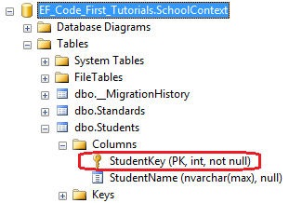
You can also create a composite primary key and make two columns as PK using Key attribute and Column attribute as shown below.
using System.ComponentModel.DataAnnotations;

public class Student
{
public Student()
{

}
[Key]
[Column(Order=1)]
public int StudentKey1 { get; set; }

[Key]
[Column(Order=2)]
public int StudentKey2 { get; set; }

public string StudentName { get; set; }

}

The above code creates composite primary key columns StudentKey1 and StudentKey2 in Student table as shown below.
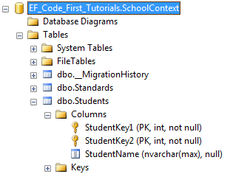
Note: Key attribute creates a PK with identity column when applied to a single integer type property. Composite key does not create an identity column for integer property. Also, Key attribute can be applied to a property of any data type except unsinged integers, e.g. string, datetime, decimal etc.

....................................

DataAnnotations - TimeStamp Attribute:
TimeStamp attribute can be applied to only one byte array property of a domain class. TimeStamp attribute creates a column with timestamp datatype. Code-First automatically use this TimeStamp column in concurrency check.
Consider the following example.
using System.ComponentModel.DataAnnotations;

public class Student
{
public Student()
{

}

public int StudentKey { get; set; }

public string StudentName { get; set; }

[TimeStamp]
public byte[] RowVersion { get; set; }
}

As you can see in the above example, TimeStamp attribute is applied to Byte[] property of the Student class. So, Code First will create a timestamp column RowVersion in the Student table as shown below.
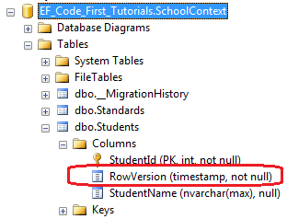
.............................................................

ConcurrencyCheck Attribute:
ConcurrencyCheck attribute can be applied to a property of a domain class. Code First takes the value of a column in "where" clause when EF executes update command for the table. You can use ConcurrencyCheck attribute when you want to use existing column for concurrency check and not a separate timestamp column for concurrency.
Consider the following example.
using System.ComponentModel.DataAnnotations;

public class Student
{
public Student()
{

}

public int StudentId { get; set; }

[ConcurrencyCheck]
public string StudentName { get; set; }
}

As you can see in the above example, ConcurrencyCheck attribute is applied to existing StudentName property of the Student class. So, Code-First will include StudentName column in update command to check for optimistic خوش بین concurrency.
exec sp_executesql N'UPDATE [dbo].[Students]
SET [StudentName] = @0
WHERE (([StudentId] = @1) AND ([StudentName] = @2))
',N'@0 nvarchar(max) ,@1 int,@2 nvarchar(max) ',@0=N'Steve',@1=1,@2=N'Bill'
go

Note that TimeStamp attribute can only be applied to a single byte array property in a class, whereas ConcurrencyCheck attribute can be applied to any number of properties with any datatype.
.....................................................

ConcurrencyCheck و Timestamp

http://www.dotnettips.info/post/833/ef-code-first-3

هر دوی این ویژگی‌ها در فضای نام System.ComponentModel.DataAnnotations و اسمبلی به همین نام تعریف شده‌اند.
در EF Code first دو راه برای مدیریت مسایل همزمانی وجود دارد:
[ConcurrencyCheck]
public string Name { set; get; }

[Timestamp]
public byte[] RowVersion { set; get; }
زمانیکه از ویژگی ConcurrencyCheck استفاده می‌شود، تغییر خاصی در سمت بانک اطلاعاتی صورت نخواهد گرفت، اما در برنامه، کوئری‌های update و delete ایی که توسط EF صادر می‌شوند، اینبار اندکی متفاوت خواهند بود. برای مثال برنامه جاری را به نحو زیر تغییر دهید:
using System;
using System.Data.Entity;

namespace EF_Sample02
{
class Program
{
static void Main(string[] args)
{
Database.SetInitializer(new Sample2DbInitializer());
using (var db = new Sample2Context())
{
//update
var user = db.Users.Find(1);
user.Name = "User name 1";
db.SaveChanges();
}
}
}
}
متد Find بر اساس primary key عمل می‌کند. به این ترتیب، اول رکورد یافت شده و سپس نام آن‌ تغییر کرده و در ادامه، اطلاعات ذخیره خواهند شد.
اکنون اگر توسط SQL Server Profiler کوئری update حاصل را بررسی کنیم، به نحو زیر خواهد بود:
exec sp_executesql N'update [dbo].[Users]
set [Name] = @0
where (([Id] = @1) and ([Name] = @2))
',N'@0 nvarchar(max) ,@1 int,@2 nvarchar(max) ',@0=N'User name 1',@1=1,@2=N'Vahid'
همانطور که ملاحظه می‌کنید، برای به روز رسانی فقط از primary key جهت یافتن رکورد استفاده نکرده، بلکه فیلد Name را نیز دخالت داده است. از این جهت که مطمئن شود در این بین، رکوردی که در حال به روز رسانی آن هستیم، توسط کاربر دیگری در شبکه تغییر نکرده باشد و اگر در این بین تغییری رخ داده باشد، یک استثناء صادر خواهد شد.
همین رفتار در مورد delete نیز وجود دارد:
//delete
var user = db.Users.Find(1);
db.Users.Remove(user);
db.SaveChanges();
که خروجی آن به صورت زیر است:
exec sp_executesql N'delete [dbo].[Users]
where (([Id] = @0) and ([Name] = @1))',N'@0 int,@1 nvarchar(max) ',@0=1,@1=N'Vahid'
در اینجا نیز به علت مزین بودن خاصیت Name به ویژگی ConcurrencyCheck، فقط همان رکوردی که یافت شده باید حذف شود و نه نمونه تغییر یافته آن توسط کاربری دیگر در شبکه.
البته در این مثال شاید این پروسه تنها چند میلی ثانیه به نظر برسد. اما در برنامه‌ای با رابط کاربری، شخصی ممکن است اطلاعات یک رکورد را در یک صفحه دریافت کرده و 5 دقیقه بعد بر روی دکمه save کلیک کند. در این بین ممکن است شخص دیگری در شبکه همین رکورد را تغییر داده باشد. بنابراین اطلاعاتی را که شخص مشاهده می‌کند، فاقد اعتبار شده‌اند.
ConcurrencyCheck را بر روی هر فیلدی می‌توان بکاربرد، اما ویژگی Timestamp کاربرد مشخص و محدودی دارد. باید به خاصیتی از نوع byte array اعمال شود (که نمونه‌ای از آن‌را در بالا در خاصیت public byte[] RowVersion مشاهده نمودید). علاوه بر آن، این ویژگی بر روی بانک اطلاعاتی نیز تاثیر دارد (نوع فیلد را در SQL Server تبدیل به timestamp می‌کند و نه از نوع varbinary مانند فیلد تصویر). SQL Server با این نوع فیلد به خوبی آشنا است و قابلیت مقدار دهی خودکار آن‌را دارد. بنابراین نیازی نیست در حین تشکیل اشیاء در برنامه، قید شود
.
پس از آن، این فیلد مقدار دهی شده به صورت خودکار توسط بانک اطلاعاتی، در تمام updateها و deleteهای EF Code first حضور خواهد داشت:
exec sp_executesql N'delete [dbo].[Users]
where ((([Id] = @0) and ([Name] = @1)) and ([RowVersion] = @2))',N'@0 int,@1 nvarchar(max) ,
@2 binary(8)',@0=1,@1=N'Vahid',@2=0x00000000000007D1
از این جهت که اطمینان حاصل شود، واقعا مشغول به روز رسانی یا حذف رکوردی هستیم که در ابتدای عملیات از بانک اطلاعاتی دریافت کرده‌ایم. اگر در این بین RowVesrion تغییر کرده باشد، یعنی کاربر دیگری در شبکه این رکورد را تغییر داده و ما در حال حاضر مشغول به کار با رکوردی غیرمعتبر هستیم.
بنابراین استفاده از Timestamp را می‌توان به عنوان یکی از best practices طراحی برنامه‌های چند کاربره ASP.NET درنظر داشت.

.........................

DataAnnotations - Required Attribute:
Required attribute can be applied to a property of a domain class. EF Code-First will create a NOT NULL column in a database table for a property on which we apply Required attribute. Note that it can also be used with ASP.Net MVC as a validation attribute.
Consider the following example.
using System.ComponentModel.DataAnnotations;

public class Student
{
public Student()
{

}
public int StudentID { get; set; }

[Required]
public string StudentName { get; set; }

}

As you can see in the above code, we have applied Required attribute to StudentName. So, Code First will create a NOT NULL StudentName column in the Student table as shown below.

...................................

تنظیمات EF Code first به کمک Fluent API
اگر علاقمند به استفاده از متادیتا، جهت تعریف قیود و ویژگی‌های خواص کلاس‌های مدل خود نیستید، روش دیگری نیز در EF Code first به نام Fluent API تدارک دیده شده است. در اینجا امکان تعریف همان ویژگی‌ها توسط کدنویسی نیز وجود دارد، به علاوه اعمال قیود دیگری که توسط متادیتای مهیا قابل تعریف نیستند.
محل تعریف این قیود، کلاس Context که از کلاس DbContext مشتق شده است، می‌باشد و در اینجا، کار با تحریف متد OnModelCreating شروع می‌شود:
using System.Data.Entity;
using EF_Sample01.Models;

namespace EF_Sample01
{
public class Context : DbContext
{
public DbSet<Blog> Blogs { set; get; }
public DbSet<Post> Posts { set; get; }

protected override void OnModelCreating(DbModelBuilder modelBuilder)
{
modelBuilder.Entity<Blog>().HasKey(x => x.MyTableKey);
modelBuilder.Entity<Blog>().Property(x => x.Title).HasMaxLength(100);
modelBuilder.Entity<Blog>().Property(x => x.AuthorName).IsRequired();

base.OnModelCreating(modelBuilder);
}
}
}

به کمک پارامتر modelBuilder، امکان دسترسی به متدهای تنظیم کننده ویژگی‌های خواص یک مدل یا موجودیت وجود دارد. در اینجا چون می‌توان متدها را به صورت یک زنجیره به هم متصل کرد و همچنین حاصل نهایی شبیه به جمله بندی انگلیسی است، به آن Fluent API یا API روان نیز گفته می‌شود.
البته در این حالت امکان تعریف ErrorMessage وجود ندارد و برای این منظور باید از همان data annotations استفاده کرد
......................................................

نحوه مدیریت صحیح تعاریف نگاشت‌ها به کمک Fluent API
http://www.dotnettips.info/post/832/ef-code-first-2
اگر بخواهیم کلاس Context برنامه را شلوغ نکنیم بهتر است به ازای هر کلاس مدل برنامه، یک کلاس mapping مشتق شده از EntityTypeConfiguration را تعریف نمائیم. سپس می‌توان این کلاس‌ها را در متد OnModelCreating یاد شده، توسط متد modelBuilder.Configurations.Add جهت استفاده و اعمال، معرفی کرد.

OnModelCreating محل مناسبی جهت تعریف حجم انبوهی از تنظیمات کلاس‌های مختلف مدل‌های برنامه نیست. در حد سه چهار سطر مشکلی ندارد اما اگر بیشتر شد بهتر است از روش زیر استفاده شود:
using System.Data.Entity;
using EF_Sample01.Models;
using System.Data.Entity.ModelConfiguration;

namespace EF_Sample01
{
Public class BlogConfig : EntityTypeConfiguration<Blog>
{
public BlogConfig()
{
this.Property(x => x.Id).HasColumnName("MyTableKey");
this.Property(x => x.RowVersion).HasColumnType("Timestamp");
}
}
با ارث بری از کلاس EntityTypeConfiguration،‌ می‌توان به ازای هر کلاس مدل، تنظیمات را جداگانه انجام داد. به این ترتیب اصل SRP یا Single responsibility principle نقض نخواهد شد.
سپس برای استفاده از این کلاس‌های Config تک مسئولیتی به نحو زیر می‌توان اقدام کرد:
در همانجا که موارد را override کردیم میتواینم کلاس ها را add کنیم
protected override void OnModelCreating(DbModelBuilder modelBuilder)
{
modelBuilder.Configurations.Add(new BlogConfig());

....................................................

نحوه تنظیمات ابتدایی نگاشت کلاس‌ها به بانک اطلاعاتی در EF Code first
الزامی ندارد که EF Code first حتما با یک بانک اطلاعاتی از نو تهیه شده بر اساس پیش فرض‌های آن کار کند. در اینجا می‌توان از بانک‌های اطلاعاتی موجود نیز استفاده کرد. اما در این حالت نیاز خواهد بود تا مثلا نام جدولی خاص با کلاسی مفروض در برنامه، یا نام فیلدی خاص که مطابق استانداردهای نامگذاری خواص در سی شارپ تعریف نشده، با خاصیتی در یک کلاس تطابق داده شوند. برای مثال اینبار تعاریف کلاس Blog را به نحو زیر تغییر دهید:
using System.Collections.Generic;
using System.ComponentModel.DataAnnotations;

namespace EF_Sample01.Models
{
[Table("tblBlogs")]
public class Blog
{
[Column("MyTableKey")]
public int Id { set; get; }

[MaxLength(100)]
public string Title { set; get; }

[Required(ErrorMessage = "لطفا نام نویسنده را مشخص نمائید")]
public string AuthorName { set; get; }

public IList<Post> Posts { set; get; }

[Timestamp]
public byte[] RowVersion { set; get; }
}
}

Table و Column
در اینجا فرض بر این است که نام جدول متناظر با کلاس Blog در بانک اطلاعاتی مثلا tblBlogs است
و نام خاصیت Id در بانک اطلاعاتی مساوی فیلدی است به نام MyTableKey. چون نام خاصیت را مجددا به Id تغییر داده‌ایم، دیگر ضرورتی به ذکر ویژگی Key وجود نداشته است.
برای تعریف این دو از ویژگی‌های Table و Column جهت سفارشی سازی نام‌های خواص و کلاس استفاده شده است.
NotMapped
یا اگر در کلاس خود خاصیتی محاسبه شده بر اساس سایر خواص، تعریف شده است و قصد نداریم آن‌را به فیلدی در بانک اطلاعاتی نگاشت کنیم، می‌توان از ویژگی NotMapped برای مزین سازی و تعریف آن کمک گرفت.
ForeignKey
به علاوه اگر از نام پیش فرض کلید خارجی تشکیل شده خرسند نیستید می‌توان به کمک ویژگی ForeignKey، نسبت به تعریف مقداری جدید مطابق تعاریف یک بانک اطلاعاتی موجود، اقدام کرد.
TimeStamp
همچنین خاصیت دیگری به نام RowVersion در اینجا اضافه شده که با ویژگی TimeStamp مزین گردیده است. از این خاصیت ویژه برای بررسی مسایل همزمانی ثبت اطلاعات در EF استفاده می‌شود. به علاوه بانک اطلاعاتی می‌تواند به صورت خودکار آن‌را در حین ثبت مقدار دهی کند.
تمام این تغییرات را به کمک Fluent API نیز می‌توان انجام داد:
modelBuilder.Entity<Blog>().ToTable("tblBlogs");
modelBuilder.Entity<Blog>().Property(x => x.Id).HasColumnName("MyTableKey");
modelBuilder.Entity<Blog>().Property(x => x.RowVersion).HasColumnType("Timestamp");

...........................................

تبدیل پروژه‌های قدیمی EF به کلاس‌های EF Code first به صورت خودکار
روش متداول کار با EF از روز اول آن، مهندسی معکوس خودکار اطلاعات یک بانک اطلاعاتی و تبدیل آن به یک فایل EDMX بوده است. هنوز هم می‌توان از این روش در اینجا نیز بهره جست. برای مثال اگر قصد دارید یک پروژه قدیمی را تبدیل به نمونه جدید Code first کنید، یا یک بانک اطلاعاتی موجود را مهندسی معکوس کنید، بر روی پروژه در Solution explorer کلیک راست کرده و گزینه Add|New Item را انتخاب کنید. سپس از صفحه ظاهر شده، ADO.NET Entity data model را انتخاب کرده
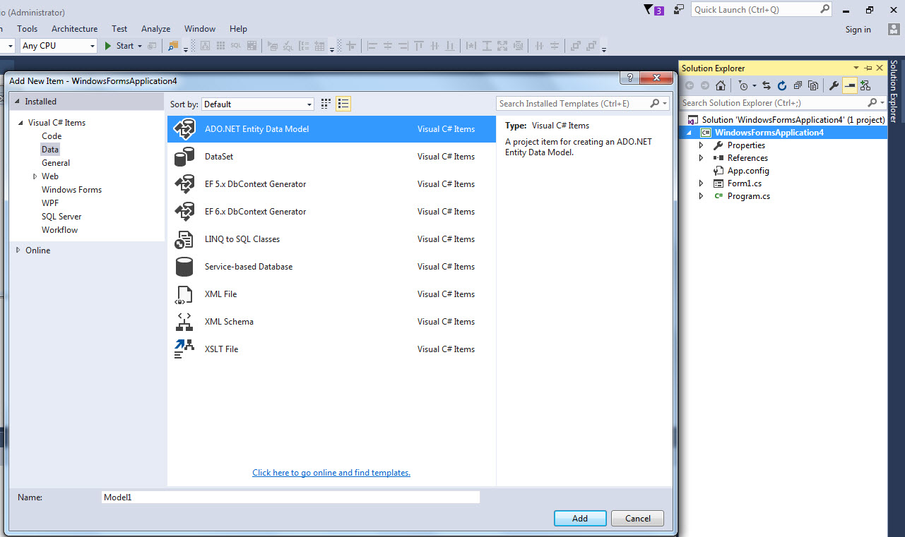
و در ادامه گزینه «Generate from database» را انتخاب کنید. این روال مرسوم کار با EF Database first است.
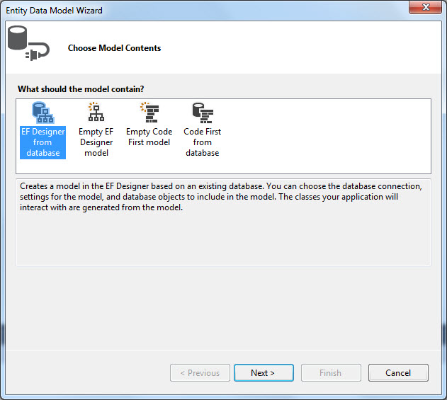
پس از اتمام کار به entity data model designer مراجعه کرده و بر روی صفحه کلیک راست نمائید. از منوی ظاهر شده گزینه «Add code generation item» را انتخاب کنید.
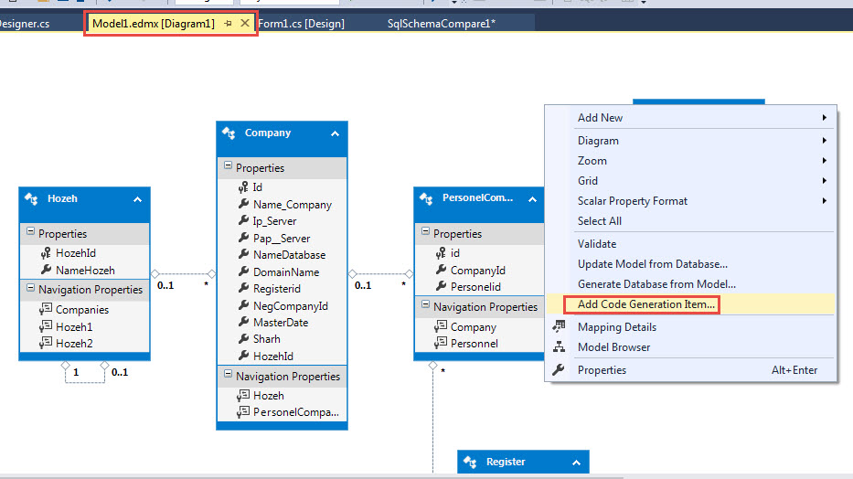
سپس در صفحه باز شده از لیست قالب‌های موجود، گزینه «ADO.NET DbContext Generator» را انتخاب نمائید.
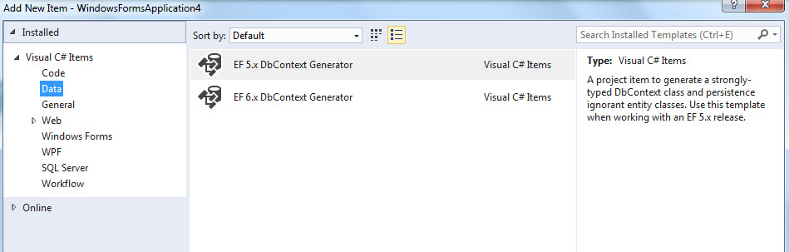
این گزینه به صورت خودکار اطلاعات فایل EDMX قدیمی یا موجود شما را تبدیل به کلاس‌های مدل Code first معادل به همراه کلاس DbContext معرف آن‌ها خواهد کرد.
روش دیگری نیز برای انجام اینکار وجود دارد. نیاز است افزونه‌ی به نام Entity Framework Power Tools را دریافت کنید. پس از نصب، از منوی Entity Framework آن گزینه‌ی «Reverse Engineer Code First» را انتخاب نمائید. در اینجا می‌توان مشخصات اتصال به بانک اطلاعاتی را تعریف و سپس نسبت به تولید خودکار کدهای مدل‌ها و DbContext مرتبط اقدام کرد.

....................................................
using System;

namespace EF_Sample02.Models
{
public class Project
{
public int Id { set; get; }
public DateTime AddDate { set; get; }
public string Title { set; get; }
public string Description { set; get; }
public virtual User User { set; get; }
}
}
به خاصیت public virtual User User در کلاس Project اصطلاحا Navigation property هم گفته می‌شود.
...................................................

مروری بر انواع متادیتای قابل استفاده در EF Code first
Key
همانطور که ملاحظه کردید اگر نام خاصیتی Id یا ClassName+Id باشد، به صورت خودکار به عنوان primary key جدول، مورد استفاده قرار خواهد گرفت. این یک قرارداد توکار است.
اگر یک چنین خاصیتی با نام‌های ذکر شده در کلاس وجود نداشته باشد، می‌توان با مزین سازی خاصیتی مفروض با ویژگی Key که در فضای نام System.ComponentModel.DataAnnotations قرار دارد، آن‌را به عنوان Primary key معرفی نمود. برای مثال:
public class Project
{
[Key]
public int ThisIsMyPrimaryKey { set; get; }
و ضمنا باید دقت داشت که حین کار با ORMs فرقی نمی‌کند EF باشد یا سایر فریم ورک‌های دیگر، داشتن یک key جهت عملکرد صحیح فریم ورک، ضروری است. بر اساس یک Key است که Entity معنا پیدا می‌کند.
Required
ویژگی Required که در فضای نام System.ComponentModel.DataAnnotations تعریف شده است، سبب خواهد شد یک خاصیت به صورت not null در بانک اطلاعاتی تعریف شود. همچنین در مباحث اعتبارسنجی برنامه، پیش از ارسال اطلاعات به سرور نیز نقش خواهد داشت. در صورت نال بودن خاصیتی که با ویژگی Required مزین شده است، یک استثنای اعتبارسنجی پیش از ذخیره سازی اطلاعات در بانک اطلاعاتی صادر می‌گردد. این ویژگی علاوه بر EF Code first در ASP.NET MVC نیز به نحو یکسانی تاثیرگذار است
.....................................................
MaxLength و MinLength
باید درنظر داشت که روش دیگر تعریف متادیتا، ترکیب آن‌ها در یک سطر نیز می‌باشد. یعنی الزامی ندارد در هر سطر یک متادیتا را تعریف کرد:
[MaxLength(50, ErrorMessage = "حداکثر 50 حرف"), MinLength(4, ErrorMessage = "حداقل 4 حرف")]
public string Title { set; get; }
ویژگی MaxLength بر روی طول فیلد تعریف شده در بانک اطلاعاتی تاثیر دارد. برای مثال در اینجا فیلد Title از نوع nvarchar با طول 30 تعریف خواهد شد.
ویژگی MinLength در بانک اطلاعاتی معنایی ندارد.
هر دوی این ویژگی‌ها در پروسه اعتبار سنجی اطلاعات مدل دریافتی تاثیر دارند. برای مثال در اینجا اگر طول عنوان کمتر از 4 حرف باشد، یک استثنای اعتبارسنجی صادر خواهد شد.
ویژگی دیگری نیز به نام StringLength وجود دارد که جهت تعیین حداکثر طول رشته‌ها به کار می‌رود. این ویژگی سازگاری بیشتر با ASP.NET MVC‌ دارد از این جهت که Client side validation آن‌را نیز فعال می‌کند.
.....................................................................................

Table و Column
این دو ویژگی نیز در فضای نام System.ComponentModel.DataAnnotations قرار دارند، اما در اسمبلی EntityFramework.dll تعریف شده‌اند. بنابراین اگر تعاریف مدل‌های شما در پروژه Class library جداگانه‌ای قراردارند، نیاز خواهد بود تا ارجاعی را به اسمبلی EntityFramework.dll نیز داشته باشند.
اگر از نام پیش فرض جداول تشکیل شده خرسند نیستید، ویژگی Table را بر روی یک کلاس قرار داده و نام دیگری را تعریف کنید. همچنین اگر Schema کاربری رشته اتصالی به بانک اطلاعاتی شما dbo نیست، باید آن ‌را در اینجا صریحا ذکر کنید تا کوئری‌های تشکیل شده به درستی بر روی بانک اطلاعاتی اجرا گردند:
[Table("tblProject", Schema="guest")]
Public class Project
توسط ویژگی Column سه خاصیت یک فیلد بانک اطلاعاتی را می‌توان تعیین کرد
[Column("DateStarted", Order = 4, TypeName = "date")]
Public DateTime AddDate { set; get; }
به صورت پیش فرض، خاصیت فوق با همین نام AddDate در بانک اطلاعاتی ظاهر می‌گردد. اگر برای مثال قرار است از یک بانک اطلاعاتی قدیمی استفاده شود یا قرار نیست از شیوه نامگذاری خواص در سی شارپ در یک بانک اطلاعاتی پیروی شود، توسط ویژگی Column می‌توان این تعاریف را سفارشی نمود.
توسط پارامتر Order آن که از صفر شروع می‌شود، ترتیب قرارگیری فیلدها در حین تشکیل یک جدول مشخص می‌گردد.
اگر نیاز است نوع فیلد تشکیل شده را نیز سفارشی سازی نمائید، می‌توان از پارامتر TypeName استفاده کرد. برای مثال در اینجا علاقمندیم از نوع date مهیا در SQL Server 2008 استفاده کنیم و نه از نوع datetime پیش فرض آن.
............................................................................................................

نکته‌ای در مورد Order:
Order پیش فرض تمام خواصی که قرار است به بانک اطلاعاتی نگاشت شوند، به int.MaxValue تنظیم شده‌اند. به این معنا که تنظیم فوق با Order=4 سبب خواهد شد تا این فیلد، پیش از تمام فیلدهای دیگر قرار گیرد. بنابراین نیاز است Order اولین خاصیت تعریف شده را به صفر تنظیم نمود. (البته اگر واقعا نیاز به تنظیم دستی Order داشتید)
............................................................................................................

نکاتی در مورد تنظیمات ارث بری در حالت استفاده از متادیتا:
حداقل سه حالت ارث بری را در EF code first می‌توان تعریف و مدیریت کرد:

الف Table per Hierarchy – TPH
حالت پیش فرض است. نیازی به هیچگونه تنظیمی ندارد. معنای آن این است که «لطفا تمام اطلاعات کلاس‌هایی را که از هم ارث بری کرده‌اند در یک جدول بانک اطلاعاتی قرار بده». فرض کنید یک کلاس پایه شخص را دارید که کلاس‌های بازیکن و مربی از آن ارث بری می‌کنند. زمانیکه کلاس پایه شخص توسط DbSet در کلاس مشتق شده از DbContext در معرض استفاده EF قرار می‌گیرد، بدون نیاز به هیچ تنظیمی، تمام این سه کلاس، تبدیل به یک جدول شخص در بانک اطلاعاتی خواهند شد. یعنی یک table به ازای سلسله مراتبی (Hierarchy) که تعریف شده.

ب Table per Type – TPT
به این معنا است که به ازای هر نوع، باید یک جدول تشکیل شود. به عبارتی در مثال قبل، یک جدول برای شخص، یک جدول برای مربی و یک جدول برای بازیکن تشکیل خواهد شد. دو جدول مربی و بازیکن با یک کلید خارجی به جدول شخص مرتبط می‌شوند. تنها تنظیمی که در اینجا نیاز است، قرار دادن ویژگی Table بر روی نام کلاس‌های بازیکن و مربی است. به این ترتیب حالت پیش فرض الف (TPH) اعمال نخواهد شد.

ج Table per Concrete Type – TPC
در این حالت فقط دو جدول برای بازیکن و مربی تشکیل می‌شوند و جدولی برای شخص تشکیل نخواهد شد. خواص کلاس شخص، در هر دو جدول مربی و بازیکن به صورت جداگانه‌ای تکرار خواهد شد. تنظیم این مورد نیاز به استفاده از Fluent API دارد.
توضیحات بیشتر این موارد به همراه مثال، موکول خواهد شد به مباحث استفاده از Fluent API که برای تعریف تنظیمات پیشرفته نگاشت‌ها طراحی شده است. استفاده از متادیتا تنها قسمت کوچکی از توانایی‌های Fluent API را شامل می‌شود.
.....................................................................................

ConcurrencyCheck و Timestamp
هر دوی این ویژگی‌ها در فضای نام System.ComponentModel.DataAnnotations و اسمبلی به همین نام تعریف شده‌اند.
در EF Code first دو راه برای مدیریت مسایل همزمانی وجود دارد:
[ConcurrencyCheck]
public string Name { set; get; }

[Timestamp]
public byte[] RowVersion { set; get; }
زمانیکه از ویژگی ConcurrencyCheck استفاده می‌شود، تغییر خاصی در سمت بانک اطلاعاتی صورت نخواهد گرفت، اما در برنامه، کوئری‌های update و delete ایی که توسط EF صادر می‌شوند، اینبار اندکی متفاوت خواهند بود. برای مثال برنامه جاری را به نحو زیر تغییر دهید:

using System;
using System.Data.Entity;

namespace EF_Sample02
{
class Program
{
static void Main(string[] args)
{
Database.SetInitializer(new Sample2DbInitializer());
using (var db = new Sample2Context())
{
//update
var user = db.Users.Find(1);
user.Name = "User name 1";
db.SaveChanges();
}
}
}
}
متد Find بر اساس primary key عمل می‌کند. به این ترتیب، اول رکورد یافت شده و سپس نام آن‌ تغییر کرده و در ادامه، اطلاعات ذخیره خواهند شد.
اکنون اگر توسط SQL Server Profiler کوئری update حاصل را بررسی کنیم، به نحو زیر خواهد بود:
exec sp_executesql N'update [dbo].[Users]
set [Name] = @0
where (([Id] = @1) and ([Name] = @2))
',N'@0 nvarchar(max) ,@1 int,@2 nvarchar(max) ',@0=N'User name 1',@1=1,@2=N'Vahid'
همانطور که ملاحظه می‌کنید، برای به روز رسانی فقط از primary key جهت یافتن رکورد استفاده نکرده، بلکه فیلد Name را نیز دخالت داده است. از این جهت که مطمئن شود در این بین، رکوردی که در حال به روز رسانی آن هستیم، توسط کاربر دیگری در شبکه تغییر نکرده باشد و اگر در این بین تغییری رخ داده باشد، یک استثناء صادر خواهد شد.
همین رفتار در مورد delete نیز وجود دارد:
//delete
var user = db.Users.Find(1);
db.Users.Remove(user);
db.SaveChanges();
که خروجی آن به صورت زیر است:
exec sp_executesql N'delete [dbo].[Users]
where (([Id] = @0) and ([Name] = @1))',N'@0 int,@1 nvarchar(max) ',@0=1,@1=N'Vahid'
در اینجا نیز به علت مزین بودن خاصیت Name به ویژگی ConcurrencyCheck، فقط همان رکوردی که یافت شده باید حذف شود و نه نمونه تغییر یافته آن توسط کاربری دیگر در شبکه.
البته در این مثال شاید این پروسه تنها چند میلی ثانیه به نظر برسد. اما در برنامه‌ای با رابط کاربری، شخصی ممکن است اطلاعات یک رکورد را در یک صفحه دریافت کرده و 5 دقیقه بعد بر روی دکمه save کلیک کند. در این بین ممکن است شخص دیگری در شبکه همین رکورد را تغییر داده باشد. بنابراین اطلاعاتی را که شخص مشاهده می‌کند، فاقد اعتبار شده‌اند.
ConcurrencyCheck را بر روی هر فیلدی می‌توان بکاربرد، اما ویژگی Timestamp کاربرد مشخص و محدودی دارد. باید به خاصیتی از نوع byte array اعمال شود (که نمونه‌ای از آن‌را در بالا در خاصیت public byte[] RowVersion مشاهده نمودید). علاوه بر آن، این ویژگی بر روی بانک اطلاعاتی نیز تاثیر دارد (نوع فیلد را در SQL Server تبدیل به timestamp می‌کند و نه از نوع varbinary مانند فیلد تصویر). SQL Server با این نوع فیلد به خوبی آشنا است و قابلیت مقدار دهی خودکار آن‌را دارد. بنابراین نیازی نیست در حین تشکیل اشیاء در برنامه، قید شود.
پس از آن، این فیلد مقدار دهی شده به صورت خودکار توسط بانک اطلاعاتی، در تمام updateها و deleteهای EF Code first حضور خواهد داشت:
exec sp_executesql N'delete [dbo].[Users]
where ((([Id] = @0) and ([Name] = @1)) and ([RowVersion] = @2))',N'@0 int,@1 nvarchar(max) ,
@2 binary(8)',@0=1,@1=N'Vahid',@2=0x00000000000007D1
از این جهت که اطمینان حاصل شود، واقعا مشغول به روز رسانی یا حذف رکوردی هستیم که در ابتدای عملیات از بانک اطلاعاتی دریافت کرده‌ایم. اگر در این بین RowVesrion تغییر کرده باشد، یعنی کاربر دیگری در شبکه این رکورد را تغییر داده و ما در حال حاضر مشغول به کار با رکوردی غیرمعتبر هستیم.
بنابراین استفاده از Timestamp را می‌توان به عنوان یکی از best practices طراحی برنامه‌های چند کاربره ASP.NET درنظر داشت.

.......................................................................

NotMapped و DatabaseGenerated
این دو ویژگی نیز در فضای نام System.ComponentModel.DataAnnotations قرار دارند، اما در اسمبلی EntityFramework.dll تعریف شده‌اند.
به کمک ویژگی DatabaseGenerated، مشخص خواهیم کرد که این فیلد قرار است توسط بانک اطلاعاتی تولید شود. برای مثال خواصی از نوع public int Id به صورت خودکار به فیلدهایی از نوع identity که توسط بانک اطلاعاتی تولید می‌شوند، نگاشت خواهند شد و نیازی نیست تا به صورت صریح از ویژگی DatabaseGenerated جهت مزین سازی آن‌ها کمک گرفت.
*** البته اگر علاقمند نیستید که primary key شما از نوع identity باشد، می‌توانید از گزینه DatabaseGeneratedOption.None استفاده نمائید:

[DatabaseGenerated(DatabaseGeneratedOption.None)]
public int Id { set; get; }
DatabaseGeneratedOption در اینجا یک enum است که به نحو زیر تعریف شده است:
public enum DatabaseGeneratedOption
{
None = 0,
Identity = 1,
Computed = 2
}
تا اینجا حالت‌های None و Identity آن، بحث شدند.
....................
در SQL Server امکان تعریف فیلدهای محاسباتی و Computed با T-SQL نویسی نیز وجود دارد. این نوع فیلدها در هربار insert یا update یک رکورد، به صورت خودکار توسط بانک اطلاعاتی مقدار دهی می‌شوند. بنابراین اگر قرار است خاصیتی به این نوع فیلدها در SQL Server نگاشت شود، می‌توان از گزینه DatabaseGeneratedOption.Computed استفاده کرد.
یا اگر برای فیلدی در بانک اطلاعاتی default value تعریف کرده‌اید، مثلا برای فیلد date متد getdate توکار SQL Server را به عنوان پیش فرض درنظر گرفته‌اید و قرار هم نیست توسط برنامه مقدار دهی شود، باز هم می‌توان آن‌را از نوع DatabaseGeneratedOption.Computed تعریف کرد.
البته باید درنظر داشت که اگر خاصیت DateTime تعریف شده در اینجا به همین نحو بکاربرده شود، اگر مقداری برای آن در حین تعریف یک وهله جدید از کلاس User درکدهای برنامه درنظر گرفته نشود، یک مقدار پیش فرض حداقل به آن انتساب داده خواهد شد (چون value type است). بنابراین نیاز است این خاصیت را از نوع nullable تعریف کرد (public DateTime? AddDate).
..........................
همچنین اگر یک خاصیت محاسباتی در کلاسی به صورت ReadOnly تعریف شده است (توسط کدهای مثلا سی شارپ یا وی بی)
[NotMapped]
public string FullName
{
get { return Name + " " + LastName; }
}
بدیهی است نیازی نیست تا آن‌ را به یک فیلد بانک اطلاعاتی نگاشت کرد. این نوع خواص را با ویژگی NotMapped می‌توان مزین کرد.
همچنین باید دقت داشت در این حالت، از این نوع خواص دیگر نمی‌توان در کوئری‌های EF استفاده کرد. چون نهایتا این کوئری‌ها قرار هستند به عبارات SQL ترجمه شوند و چنین فیلدی در جدول بانک اطلاعاتی وجود ندارد. البته بدیهی است امکان تهیه کوئری LINQ to Objects (کوئری از اطلاعات درون حافظه) همیشه مهیا است و اهمیتی ندارد که این خاصیت درون بانک اطلاعاتی معادلی دارد یا خیر.
.........................................................
) ComplexType
ComplexType یا Component mapping مربوط به حالتی است که شما یک سری خواص را در یک کلاس تعریف می‌کنید، اما قصد ندارید این‌ها واقعا تبدیل به یک جدول مجزا (به همراه کلید خارجی) در بانک اطلاعاتی شوند. می‌خواهید این خواص دقیقا در همان جدول اصلی کنار مابقی خواص قرار گیرند؛ اما در طرف کدهای ما به شکل یک کلاس مجزا تعریف و مدیریت شوند.
یک مثال:
کلاس زیر را به همراه ویژگی ComplexType به برنامه مطلب جاری اضافه نمائید:
using System.ComponentModel.DataAnnotations;

namespace EF_Sample02.Models
{
[ComplexType]
public class InterestComponent
{
[MaxLength(450, ErrorMessage = "حداکثر 450 حرف")]
public string Interest1 { get; set; }

[MaxLength(450, ErrorMessage = "حداکثر 450 حرف")]
public string Interest2 { get; set; }
}
}
سپس خاصیت زیر را نیز به کلاس User اضافه کنید:
public InterestComponent Interests { set; get; }
همانطور که ملاحظه می‌کنید کلاس InterestComponent فاقد Id است؛ بنابراین هدف از آن تعریف یک Entity نیست و قرار هم نیست در کلاس مشتق شده از DbContext تعریف شود. از آن صرفا جهت نظم بخشیدن به یک سری خاصیت مرتبط و هم‌خانواده استفاده شده است (مثلا آدرس یک، آدرس 2، تا آدرس 10 یک شخص، یا تلفن یک تلفن 2 یا موبایل 10 یک شخص).
اکنون اگر پروژه را اجرا نمائیم، ساختار جدول کاربر به نحو زیر تغییر خواهد کرد:
CREATE TABLE [dbo].[Users](
---...
[Interests_Interest1] [nvarchar](450) NULL,
[Interests_Interest2] [nvarchar](450) NULL,
---...
در اینجا خواص کلاس InterestComponent، داخل همان کلاس User تعریف شده‌اند و نه در یک جدول مجزا. تنها در سمت کدهای ما است که مدیریت آن‌ها منطقی‌تر شده‌اند.
یک نکته:
یکی از الگوهایی که حین تشکیل مدل‌های برنامه عموما مورد استفاده قرار می‌گیرد، null object pattern نام دارد. برای مثال:
namespace EF_Sample02.Models
{
public class User
{
public InterestComponent Interests { set; get; }
public User()
{
Interests = new InterestComponent();
}
}
}
در اینجا در سازنده کلاس User، به خاصیت Interests وهله‌ای از کلاس InterestComponent نسبت داده شده است. به این ترتیب دیگر در کدهای برنامه مدام نیازی نخواهد بود تا بررسی شود که آیا Interests نال است یا خیر. همچنین استفاده از این الگو حین کار با یک ComplexType ضروری است؛ زیرا EF امکان ثبت رکورد جاری را در صورت نال بودن خاصیت Interests (صرفنظر از اینکه خواص آن مقدار دهی شده‌اند یا خیر) نخواهد داد.
...............................................................

ForeignKey
این ویژگی نیز در فضای نام System.ComponentModel.DataAnnotations قرار دارد، اما در اسمبلی EntityFramework.dll تعریف شده‌است.
اگر از قراردادهای پیش فرض نامگذاری کلیدهای خارجی در EF Code first خرسند نیستید، می‌توانید توسط ویژگی ForeignKey، نامگذاری مورد نظر خود را اعمال نمائید. باید دقت داشت که ویژگی ForeignKey را باید به یک Reference property اعمال کرد. همچنین در این حالت، کلید خارجی را با یک value type نیز می‌توان نمایش داد:

[ForeignKey("FK_User_Id")]
public virtual User User { set; get; }
public int FK_User_Id { set; get; }
در اینجا فیلد اضافی دوم FK_User_Id به جدول Project اضافه نخواهد شد (چون توسط ویژگی ForeignKey تعریف شده است و فقط یکبار تعریف می‌شود). اما در این حالت نیز وجود Reference property ضروری است.
......................................................................

InverseProperty
این ویژگی نیز در فضای نام System.ComponentModel.DataAnnotations قرار دارد، اما در اسمبلی EntityFramework.dll تعریف شده‌است.
از ویژگی InverseProperty برای تعریف روابط دو طرفه استفاده می‌شود.
برای مثال دو کلاس زیر را درنظر بگیرید:

public class Book
{
public int ID {get; set;}
public string Title {get; set;}

[InverseProperty("Books")]
public Author Author {get; set;}
}

public class Author
{
public int ID {get; set;}
public string Name {get; set;}

[InverseProperty("Author")]
public virtual ICollection<Book> Books {get; set;}
}
این دو کلاس همانند کلاس‌های User و Project فوق هستند. ذکر ویژگی InverseProperty برای مشخص سازی ارتباطات بین این دو غیرضروری است و قراردادهای توکار EF Code first یک چنین مواردی را به خوبی مدیریت می‌کنند.
اما اکنون مثال زیر را درنظر بگیرید:
public class Book
{
public int ID {get; set;}
public string Title {get; set;}

public Author FirstAuthor {get; set;}
public Author SecondAuthor {get; set;}
}

public class Author
{
public int ID {get; set;}
public string Name {get; set;}

public virtual ICollection<Book> BooksAsFirstAuthor {get; set;}
public virtual ICollection<Book> BooksAsSecondAuthor {get; set;}
}
این مثال ویژه‌ای است از کتابخانه‌ای که کتاب‌های آن، تنها توسط دو نویسنده نوشته‌ شده‌اند. اگر برنامه را بر اساس این دو کلاس اجرا کنیم، EF Code first قادر نخواهد بود تشخیص دهد، روابط کدام به کدام هستند و در جدول Books چهار کلید خارجی را ایجاد می‌کند. برای مدیریت این مساله و تعین ابتدا و انتهای روابط می‌توان از ویژگی InverseProperty کمک گرفت:
public class Book
{
public int ID {get; set;}
public string Title {get; set;}

[InverseProperty("BooksAsFirstAuthor")]
public Author FirstAuthor {get; set;}
[InverseProperty("BooksAsSecondAuthor")]
public Author SecondAuthor {get; set;}
}

public class Author
{
public int ID {get; set;}
public string Name {get; set;}

[InverseProperty("FirstAuthor")]
public virtual ICollection<Book> BooksAsFirstAuthor {get; set;}
[InverseProperty("SecondAuthor")]
public virtual ICollection<Book> BooksAsSecondAuthor {get; set;}
}
اینبار اگر برنامه را اجرا کنیم، بین این دو جدول تنها دو رابطه تشکیل خواهد شد و نه چهار رابطه؛ چون EF اکنون می‌داند که ابتدا و انتهای روابط کجا است. همچنین ذکر ویژگی InverseProperty در یک سر رابطه کفایت می‌کند و نیازی به ذکر آن در طرف دوم نیست.

.......................................................................................

کلاس های ایجاد شده در فولدر migration
با توجه به ساختار بانک اطلاعاتی جاری، دو کلاس خودکار زیر را ایجاد کرده است:
namespace EF_Sample02.Migrations
{
using System;
using System.Data.Entity;
using System.Data.Entity.Migrations;
using System.Linq;

internal sealed class Configuration : DbMigrationsConfiguration<EF_Sample02.Sample2Context>
{
public Configuration()
{
AutomaticMigrationsEnabled = false;
}

protected override void Seed(EF_Sample02.Sample2Context context)
{
// This method will be called after migrating to the latest version.

// You can use the DbSet<T>.AddOrUpdate() helper extension method
// to avoid creating duplicate seed data. E.g.
//
// context.People.AddOrUpdate(
// p => p.FullName,
// new Person { FullName = "Andrew Peters" },
// new Person { FullName = "Brice Lambson" },
// new Person { FullName = "Rowan Miller" }
// );
//
}
}
}

namespace EF_Sample02.Migrations
{
using System.Data.Entity.Migrations;

public partial class InitialCreate : DbMigration
{
public override void Up()
{
CreateTable(
"Users",
c => new
{
Id = c.Int(nullable: false, identity: true),
Name = c.String(),
LastName = c.String(),
Email = c.String(),
Description = c.String(),
Photo = c.Binary(),
RowVersion = c.Binary(nullable: false, fixedLength: true, timestamp: true, storeType: "rowversion"),
Interests_Interest1 = c.String(maxLength: 450),
Interests_Interest2 = c.String(maxLength: 450),
AddDate = c.DateTime(nullable: false),
})
.PrimaryKey(t => t.Id);

CreateTable(
"Projects",
c => new
{
Id = c.Int(nullable: false, identity: true),
Title = c.String(maxLength: 50),
Description = c.String(),
RowVesrion = c.Binary(nullable: false, fixedLength: true, timestamp: true, storeType: "rowversion"),
AddDate = c.DateTime(nullable: false),
AdminUser_Id = c.Int(),
})
.PrimaryKey(t => t.Id)
.ForeignKey("Users", t => t.AdminUser_Id)
.Index(t => t.AdminUser_Id);

}

public override void Down()
{
DropIndex("Projects", new[] { "AdminUser_Id" });
DropForeignKey("Projects", "AdminUser_Id", "Users");
DropTable("Projects");
DropTable("Users");
}
}
}
در این کلاس خودکار، نحوه ایجاد جداول بانک اطلاعاتی تعریف شده‌اند. در متد تحریف شده Up، کار ایجاد بانک اطلاعاتی و در متد تحریف شده Down، دستورات حذف جداول و قیود ذکر شده‌اند.
به علاوه اینبار متد Seed را در کلاس مشتق شده از DbMigrationsConfiguration، می‌توان تحریف و مقدار دهی کرد.
علاوه بر این‌ها جدول سیستمی dbo.__MigrationHistory نیز با اطلاعات جاری مقدار دهی می‌گردد.

................................................

فعال سازی گزینه‌های مهاجرت خودکار
برای استفاده از این کلاس‌ها، ابتدا به فایل Configuration.cs مراجعه کرده و خاصیت AutomaticMigrationsEnabled را true‌ کنید:
internal sealed class Configuration : DbMigrationsConfiguration<EF_Sample02.Sample2Context>
{
public Configuration()
{
AutomaticMigrationsEnabled = true;
}
پس از آن EF به صورت خودکار کار استفاده و مدیریت «Migrations» را عهده‌دار خواهد شد. البته برای این منظور باید نوع آغاز کننده بانک اطلاعاتی را از DropCreateDatabaseAlways قبلی به نمونه جدید MigrateDatabaseToLatestVersion نیز تغییر دهیم:

//Database.SetInitializer(new Sample2DbInitializer());
Database.SetInitializer(new MigrateDatabaseToLatestVersion<Sample2Context, Migrations.Configuration>());

.................................................................

عکس العمل ویژگی مهاجرت خودکار در مقابل از دست رفتن اطلاعات
در ادامه، خاصیت public string SomeProp را که در قسمت قبل به کلاس پروژه اضافه کردیم، حذف کنید. اکنون مجددا برنامه را اجرا نمائید. برنامه بلافاصله با استثنای زیر متوقف خواهد شد:
Automatic migration was not applied because it would result in data loss.
از آنجائیکه حذف یک خاصیت مساوی است با حذف یک ستون در جدول بانک اطلاعاتی، امکان از دست رفتن اطلاعات در این بین بسیار زیاد است. بنابراین ویژگی مهاجرت خودکار دیگر اعمال نخواهد شد و این مورد به نوعی یک محافظت خودکار است که درنظر گرفته شده است.
البته در EF Code first این مساله را نیز می‌توان کنترل نمود. به کلاس Configuration اضافه شده توسط پاورشل مراجعه کرده و خاصیت AutomaticMigrationDataLossAllowed را به true تنظیم کنید:
internal sealed class Configuration : DbMigrationsConfiguration<EF_Sample02.Sample2Context>
{
public Configuration()
{
this.AutomaticMigrationsEnabled = true;
this.AutomaticMigrationDataLossAllowed = true;
}

این تغییر به این معنا است که خودمان صریحا مجوز حذف یک ستون و اطلاعات مرتبط به آن‌را صادر کرده‌ایم.
پس از این تغییر، مجددا برنامه را اجرا کنید. ستون SomeProp به صورت خودکار حذف خواهد شد، اما اطلاعات رکوردهای موجود تغییری نخواهند کرد.
...................................................................
استفاده از Code first migrations بر روی یک بانک اطلاعاتی موجود
تفاوت یک دیتابیس موجود با بانک اطلاعاتی تولید شده توسط EF Code first در نبود جدول سیستمی dbo.__MigrationHistory است.
به این ترتیب زمانیکه فرمان enable-migrations را در یک پروژه EF code first متصل به بانک اطلاعاتی قدیمی موجود اجرا می‌کنیم، پوشه Migration در آن ایجاد خواهد شد اما تنها حاوی فایل Configuration.cs است و نه فایلی شبیه به number_InitialCreate.cs .
بنابراین نیاز است به صورت صریح به EF اعلام کنیم که نیاز است تا جدول سیستمی dbo.__MigrationHistory و فایل number_InitialCreate.cs را نیز تولید کند. برای این منظور کافی است دستور زیر را در خط فرمان پاورشل NuGet پس از فراخوانی enable-migrations اولیه، اجرا کنیم:
add-migration Initial -IgnoreChanges
با بکارگیری پارامتر IgnoreChanges، متد Up در فایل number_InitialCreate.cs تولید نخواهد شد. به این ترتیب نگران نخواهیم بود که در اولین بار اجرای برنامه، تعاریف دیتابیس موجود ممکن است اندکی تغییر کند.
سپس دستور زیر را جهت به روز رسانی جدول سیستمی dbo.__MigrationHistory اجرا کنید:
update-database
پس از آن جهت سوئیچ به مهاجرت خودکار، خاصیت AutomaticMigrationsEnabled = true را در فایل Configuration.cs همانند قبل مقدار دهی کنید.

..........................................................................

مشاهده دستوارت SQL به روز رسانی بانک اطلاعاتی
اگر علاقمند هستید که دستورات T-SQL به روز رسانی بانک اطلاعاتی را نیز مشاهده کنید، دستور Update-Database را با پارامتر Verbose آغاز نمائید:
Update-Database -Verbose
و اگر تنها نیاز به مشاهده اسکریپت تولیدی بدون اجرای آن‌ها بر روی بانک اطلاعاتی مدنظر است، از پارامتر Script باید استفاده کرد:
update-database -Script

............................................................

نکته‌ای در مورد جدول سیستمی dbo.__MigrationHistory
تنها دلیلی که این جدول در SQL Server البته (ونه برای مثال در SQL Server CE) به صورت سیستمی معرفی می‌شود این است که «جلوی چشم نباشد»! به این ترتیب در SQL Server management studio در بین سایر جداول معمولی بانک اطلاعاتی قرار نمی‌گیرد. اما برای EF تفاوتی نمی‌کند که این جدول سیستمی است یا خیر.
همین سیستمی بودن آن ممکن است بر اساس سطح دسترسی کاربر اتصالی به بانک اطلاعاتی مساله ساز شود. برای نمونه ممکن است schema کاربر متصل dbo نباشد. همینجا است که کار به روز رسانی این جدول متوقف خواهد شد.
بنابراین اگر قصد داشتید خواص سیستمی آن‌را لغو کنید، تنها کافی است دستورات T-SQL زیر را در SQL Server اجرا نمائید:
SELECT * INTO [TempMigrationHistory]
FROM [__MigrationHistory]
DROP TABLE [__MigrationHistory]
EXEC sp_rename [TempMigrationHistory], [__MigrationHistory]

.............................................................
در قسمت قبل خاصیت AutomaticMigrationsEnabled را در کلاس Configuration به true تنظیم کردیم. به این ترتیب، عملیات ساده شده، اما یک سری از قابلیت‌های ردیابی تغییرات را از دست خواهیم داد و این عملیات،‌ صرفا یک عملیات رو به جلو خواهد بود.
اگر AutomaticMigrationsEnabled را مجددا به false تنظیم کنیم و هربار به کمک دستوارت Add-Migration و Update-Database تغییرات مدل‌ها را به بانک اطلاعاتی اعمال نمائیم، علاوه بر تشکیل تاریخچه این تغییرات در برنامه، امکان بازگشت به عقب و لغو تغییرات صورت گرفته نیز مهیا می‌گردد.
.............................................................................

هدف قرار دادن مرحله‌ای خاص یا لغو آن
به همان پروژه قسمت قبل مراجعه نمائید. در کلاس Configuration آن، خاصیت AutomaticMigrationsEnabled را به false تنظیم کنید. سپس یک خاصیت جدید را به کلاس Project اضافه نموده و برنامه را اجرا نمائید. بلافاصله خطای زیر را دریافت خواهیم کرد:
Unable to update database to match the current model because there are pending changes and
automatic migration is disabled. Either write the pending model changes to a code-based migration
or enable automatic migration. Set DbMigrationsConfiguration.AutomaticMigrationsEnabled to true
to enable automatic migration.
EF تشخیص داده است که کلاس مدل برنامه، با بانک اطلاعاتی تطابق ندارد و همچنین ویژگی مهاجرت خودکار نیز فعال نیست. بنابراین اعمال code-based migration را توصیه کرده است.
برای این منظور به کنسول پاورشل NuGet مراجعه نمائید (منوی Tools در ویژوال استودیو، گزینه‌ Library package manager آن و سپس انتخاب گزینه package manager console). در ادامه فرمان add-m را نوشته و دکمه tab را فشار دهید. یک منوی Auto Complete ظاهر خواهد شد که از آن‌ می‌توان فرمان add-migration را انتخاب نمود. در اینجا یک نام را هم نیاز است وارد کرد؛ برای مثال:
Add-Migration AddSomeProp2ToProject
به این ترتیب کلاس زیر را به صورت خودکار تولید خواهد کرد:
namespace EF_Sample02.Migrations
{
using System.Data.Entity.Migrations;

public partial class AddSomeProp2ToProject : DbMigration
{
public override void Up()
{
AddColumn("Projects", "SomeProp", c => c.String());
AddColumn("Projects", "SomeProp2", c => c.String());
}

public override void Down()
{
DropColumn("Projects", "SomeProp2");
DropColumn("Projects", "SomeProp");
}
}
}
مدل‌های برنامه را با بانک اطلاعاتی تطابق داده و دریافته است که هنوز دو خاصیت در اینجا به بانک اطلاعاتی اضافه نشده‌اند.
از متد Up برای اعمال تغییرات و از متد Down برای بازگشت به قبل استفاده می‌گردد.
نام فایل این کلاس هم طبق معمول چیزی است شبیه به timeStamp_AddSomeProp2ToProject.cs .
در ادامه نیاز است این تغییرات به بانک اطلاعاتی اعمال شوند. به همین منظور دستور زیر را در کنسول پاورشل وارد نمائید:
Update-Database -Verbose
* پارامتر Verbose آن سبب خواهد شد تا جزئیات عملیات به صورت مفصل گزارش داده شود که شامل دستورات ALTER TABLE نیز هست:

Using NuGet project 'EF_Sample02'.
Using StartUp project 'EF_Sample02'.
Target database is: 'testdb2012' (DataSource: (local), Provider: System.Data.SqlClient, Origin: Configuration).
Applying explicit migrations: [201205061835024_AddSomeProp2ToProject].
Applying explicit migration: 201205061835024_AddSomeProp2ToProject.
ALTER TABLE [Projects] ADD [SomeProp] [nvarchar](max)
ALTER TABLE [Projects] ADD [SomeProp2] [nvarchar](max)
[Inserting migration history record]

اکنون مجددا یک خاصیت دیگر را مثلا به نام public string SomeProp3، به کلاس Project اضافه نمائید.
سپس همین روال باید مجددا تکرار شود. دستورات زیر را در کنسول پاورشل NuGet اجرا نمائید:
Add-Migration AddSomeProp3ToProject
Update-Database -Verbose
اینبار نیز یک کلاس جدید به نام AddSomeProp3ToProject به پروژه اضافه خواهد شد و سپس بر اساس آن، امکان به روز رسانی بانک اطلاعاتی میسر می‌گردد.
.......................................................................
در ادامه برای مثال به این نتیجه رسیده‌ایم که نیازی به خاصیت public string SomeProp3 اضافه شده، نبوده است. روش متداول، باز هم مانند سابق است. ابتدا خاصیت را از کلاس Project حذف خواهیم کرد و سپس دو دستور Add-Migration و Update-Database را اجرا خواهیم نمود.
اما با توجه به اینکه مهاجرت خودکار را غیرفعال کرده‌ایم و هربار با فراخوانی دستور Add-Migration یک کلاس جدید، با متدهای Up و Down به پروژه، جهت نگهداری سوابق عملیات اضافه می‌شوند، می‌توان دستور Update-Database را جهت فراخوانی متد Down صرفا یک مرحله موجود نیز فراخوانی نمود.
نکته:
اگر علاقمند باشید که راهنمای مفصل پارامترهای دستور Update-Database را مشاهده کنید، تنها کافی است دستور زیر را در کنسول پاورشل اجرا نمائید:
get-help update-database -detailed
به عنوان نمونه اگر در حین فراخوانی دستور Update-Database احتمال از دست رفتن اطلاعات باشد، عملیات متوقف می‌شود. برای وادار کردن پروسه به انجام تغییرات بر روی بانک اطلاعاتی می‌توان از پارامتر Force در اینجا استفاده کرد.
در ادامه برای اینکه دستور Update-Database تنها یک مرحله مشخص را که سابقه آن در برنامه موجود است، هدف قرار دهد، باید از پارامتر TargetMigration به همراه نام کلاس مرتبط استفاده کرد:
Update-Database -TargetMigration:"AddSomeProp2ToProject" -Verbose
اگر دقت کرده باشید در اینجا AddSomeProp2ToProject بجای AddSomeProp3ToProject بکارگرفته شده است. اگر یک مرحله قبل را هدف قرار دهیم، متد Down را اجرا خواهد کرد:
Using NuGet project 'EF_Sample02'.
Using StartUp project 'EF_Sample02'.
Target database is: 'testdb2012' (DataSource: (local), Provider: System.Data.SqlClient, Origin: Configuration).
Reverting migrations: [201205061845485_AddSomeProp3ToProject].
Reverting explicit migration: 201205061845485_AddSomeProp3ToProject.
DECLARE @var0 nvarchar(128)
SELECT @var0 = name
FROM sys.default_constraints
WHERE parent_object_id = object_id(N'Projects')
AND col_name(parent_object_id, parent_column_id) = 'SomeProp3';
IF @var0 IS NOT NULL
EXECUTE('ALTER TABLE [Projects] DROP CONSTRAINT ' + @var0)
ALTER TABLE [Projects] DROP COLUMN [SomeProp3]
[Deleting migration history record]
همانطور که ملاحظه می‌کنید در اینجا عملیات حذف ستون SomeProp3 انجام شده است. البته این خاصیت به صورت خودکار از کدهای برنامه (کلاس Project در این مثال) حذف نمی‌شود و فرض بر این است که پیشتر اینکار را انجام داده‌اید.
..........................................................................

قرار دادن مقدار پیش فرض در صورت نال بودن

برای مثال فرض کنید مجددا همان خاصیت public string SomeProp3 را به کلاس Project اضافه کرد‌ه‌ایم. اما اینبار نیاز است حین تشکیل این فیلد در بانک اطلاعاتی، یک مقدار پیش فرض نیز برای آن درنظر گرفته شود که در صورت نال بودن مقدار خاصیت آن در برنامه، به صورت خودکار توسط بانک اطلاعاتی مقدار دهی گردد:
namespace EF_Sample02.Migrations
{
using System.Data.Entity.Migrations;

public partial class AddSomeProp3ToProject : DbMigration
{
public override void Up()
{
AddColumn("Projects", "SomeProp3", c => c.String(defaultValue: "some data"));
Sql("Update Projects set SomeProp3=N'some data'");
}

public override void Down()
{
DropColumn("Projects", "SomeProp3");
}
}
}
متد String در اینجا چنین امضایی دارد:
public ColumnModel String(bool? nullable = null, int? maxLength = null, bool? fixedLength = null,
bool? isMaxLength = null, bool? unicode = null, string defaultValue = null, string defaultValueSql = null,
string name = null, string storeType = null)
که برای نمونه در اینجا پارامتر defaultValue آن‌را در کلاس AddSomeProp3ToProject مقدار دهی کرده‌ایم.
برای اعمال این تغییرات تنها کافی است دستور Update-Database -Verbose اجرا گردد. اینبار خروجی SQL اجرا شده آن به نحو زیر است که شامل مقدار پیش فرض نیز شده است:
ALTER TABLE [Projects] ADD [SomeProp3] [nvarchar](max) DEFAULT 'some data'
تعیین مقدار پیش فرض، زمانیکه یک فیلد not null تعریف شده‌است نیز می‌تواند مفید باشد. همچنین در اینجا امکان اجرای دستورات مستقیم SQL نیز وجود دارد که نمونه‌ای از آن‌را در متد Up فوق مشاهده می‌کنید.
.......................................................................

افزودن رکوردهای پیش فرض در حین به روز رسانی بانک اطلاعاتی
در قسمت‌های قبل با متد Seed که به همراه آغاز کننده‌های بانک اطلاعاتی EF ارائه شده‌اند، جهت افزودن رکوردهای اولیه و پیش فرض به بانک اطلاعاتی آشنا شدید. در اینجا نیز با تحریف متد Seed در کلاس Configuration،‌ چنین امری میسر است:
namespace EF_Sample02.Migrations
{
using System;
using System.Data.Entity.Migrations;

internal sealed class Configuration : DbMigrationsConfiguration<EF_Sample02.Sample2Context>
{
public Configuration()
{
this.AutomaticMigrationsEnabled = false;
this.AutomaticMigrationDataLossAllowed = true;
}

protected override void Seed(EF_Sample02.Sample2Context context)
{
context.Users.AddOrUpdate(
a => a.Name,
new Models.User { Name = "Vahid", AddDate = DateTime.Now },
new Models.User { Name = "Test", AddDate = DateTime.Now });
}
}
}

متد AddOrUpdate در EF 4.3 اضافه شده است. این متد ابتدا بررسی می‌کند که آیا رکورد مورد نظر در بانک اطلاعاتی وجود دارد یا خیر. اگر خیر، آن‌ را اضافه خواهد کرد در غیراینصورت، نمونه موجود را به روز رسانی می‌کند.
اولین پارامتر آن، identifierExpression نام دارد. توسط آن مشخص می‌شود که بر اساس چه خاصیتی باید در مورد update یا add تصمیم‌گیری شود. دراینجا اگر نیاز به ذکر بیش از یک خاصیت وجود داشت، از anonymously type object می‌توان کمک گرفت
new { p.Name, p.LastName } .
.........................................................................

تولید اسکریپت به روز رسانی بانک اطلاعاتی
بهترین کار و امن‌ترین روش حین انجام این نوع به روز رسانی‌ها، تهیه اسکریپت SQL فرامینی است که باید بر روی بانک اطلاعاتی اجرا شوند. سپس می‌توان این دستورات و اسکریپت نهایی را دستی هم اجرا کرد (که روش متداول‌تری است در محیط کاری)
برای اینکار تنها کافی است دستور زیر را در کنسول پاورشل اجرا نمائیم:
Update-Database -Verbose -Script
پس از اجرای این دستور، یک فایل اسکریپت با پسوند sql تولید شده و بلافاصله در ویژوال استودیو جهت مرور نیز گشوده خواهد شد. برای نمونه محتوای آن برای افزودن خاصیت جدید SomeProp5 به صورت زیر است:
ALTER TABLE [Projects] ADD [SomeProp5] [nvarchar](max)
INSERT INTO [__MigrationHistory] ([MigrationId], [CreatedOn], [Model], [ProductVersion]) VALUES
('201205060852004_AutomaticMigration', '2012-05-06T08:52:00.937Z', 0x1F8B0800000............ '4.3.1')
همانطور که ملاحظه می‌کنید، در یک مرحله، جدول پروژه‌ها را به روز خواهد کرد و در مرحله بعد، سابقه آن‌را در جدول __MigrationHistory ثبت می‌کند.
یک نکته:
اگر دستور فوق را بر روی برنامه‌ای که با بانک اطلاعاتی هماهنگ است اجرا کنیم، خروجی را مشاهده نخواهیم کرد. برای این منظور می‌توان مرحله خاصی را توسط پارامتر SourceMigration هدف گیری کرد:
Update-Database -Verbose -Script -SourceMigration:"stepName"

....................................................................

ادامه بررسی Fluent API جهت تعریف نگاشت کلاس‌ها به بانک اطلاعاتی
http://www.dotnettips.info/post/836/ef-code-first-6
در قسمت‌های قبل با استفاده از متادیتا و data annotations جهت بررسی نحوه نگاشت اطلاعات کلاس‌ها به جداول بانک اطلاعاتی آشنا شدیم. اما این موارد تنها قسمتی از توانایی‌های Fluent API مهیا در EF Code first را ارائه می‌دهند. یکی از دلایل آن هم به محدود بودن توانایی‌های ذاتی Attributes بر می‌گردد. برای مثال حین کار با Attributes امکان استفاده از متغیرها یا lambda expressions و امثال آن وجود ندارد. به علاوه شاید عده‌ای علاقمند نباشند تا کلاس‌های خود را با data annotations شلوغ کنند.
در قسمت دوم این سری، مروری مقدماتی داشتیم بر Fluent API. در آنجا ذکر شد که امکان تعریف نگاشت‌ها به کمک توانایی‌های Fluent API به دو روش زیر میسر است:
الف) می‌توان از متد protected override void OnModelCreating در کلاس مشتق شده از DbContext کار را شروع کرد.
ب ) و یا اگر بخواهیم کلاس Context برنامه را شلوغ نکنیم بهتر است به ازای هر کلاس مدل برنامه، یک کلاس mapping مشتق شده از EntityTypeConfiguration را تعریف نمائیم. سپس می‌توان این کلاس‌ها را در متد OnModelCreating یاد شده، توسط متد modelBuilder.Configurations.Add جهت استفاده و اعمال، معرفی کرد.
رجوع
.........................................................................
مثال برای Fluent API
سه کلاس زیر را برای مثال در نظر بگیرید

using System;
using System.Collections.Generic;

namespace EF_Sample03.Models
{
public class User
{
public int Id { set; get; }
public DateTime AddDate { set; get; }
public string Name { set; get; }
public string LastName { set; get; }

public string FullName
{
get { return Name + " " + LastName; }
}

public string Email { set; get; }
public string Description { set; get; }
public byte[] Photo { set; get; }
public IList<Project> Projects { set; get; }
public byte[] RowVersion { set; get; }
public InterestComponent Interests { set; get; }

public User()
{
Interests = new InterestComponent();
}
}
}
...........................................................
using System;

namespace EF_Sample03.Models
{
public class Project
{
public int Id { set; get; }
public DateTime AddDate { set; get; }
public string Title { set; get; }
public string Description { set; get; }
public virtual User User { set; get; }
public byte[] RowVesrion { set; get; }
}
}
.................................
namespace EF_Sample03.Models
{
public class InterestComponent
{
public string Interest1 { get; set; }
public string Interest2 { get; set; }
}
}

................................................................................

سپس یک پوشه جدید به نام Mappings را به پروژه اضافه نمائید. به ازای هر کلاس فوق، یک کلاس جدید را جهت تعاریف اطلاعات نگاشت‌ها به کمک Fluent API اضافه خواهیم کرد:
using System.Data.Entity.ModelConfiguration;
using EF_Sample03.Models;

namespace EF_Sample03.Mappings
{
public class InterestComponentConfig : ComplexTypeConfiguration<InterestComponent>
{
public InterestComponentConfig()
{
this.Property(x => x.Interest1).HasMaxLength(450);
this.Property(x => x.Interest2).HasMaxLength(450);
}
}
}
......................................................
using System.Data.Entity.ModelConfiguration;
using EF_Sample03.Models;

namespace EF_Sample03.Mappings
{
public class ProjectConfig : EntityTypeConfiguration<Project>
{
public ProjectConfig()
{
this.Property(x => x.Description).IsMaxLength();
this.Property(x => x.RowVesrion).IsRowVersion();
}
}
}
...................................................................
using System.Data.Entity.ModelConfiguration;
using EF_Sample03.Models;
using System.ComponentModel.DataAnnotations;

namespace EF_Sample03.Mappings
{
public class UserConfig : EntityTypeConfiguration<User>
{
public UserConfig()
{
this.HasKey(x => x.Id);
this.Property(x => x.Id).HasDatabaseGeneratedOption(DatabaseGeneratedOption.Identity);
this.ToTable("tblUser", schemaName: "guest");
this.Property(p => p.AddDate).HasColumnName("CreateDate").HasColumnType("date").IsRequired();
this.Property(x => x.Name).HasMaxLength(450);
this.Property(x => x.LastName).IsMaxLength().IsConcurrencyToken();
this.Property(x => x.Email).IsFixedLength().HasMaxLength(255); //nchar(128)
this.Property(x => x.Photo).IsOptional();
this.Property(x => x.RowVersion).IsRowVersion();
this.Ignore(x => x.FullName);
}
}
}

................................................................
توضیحاتی در مورد کلاس‌های تنظیمات نگاشت‌های خواص به جداول و فیلدهای بانک اطلاعاتی
نظم بخشیدن به تعاریف نگاشت‌ها
همانطور که ملاحظه می‌کنید، جهت نظم بیشتر پروژه و شلوغ نشدن متد OnModelCreating کلاس Context برنامه، که در ادامه کدهای آن معرفی خواهد شد، به ازای هر کلاس مدل، یک کلاس تنظیمات نگاشت‌ها را اضافه کرده‌ایم.
کلاس‌های معمولی نگاشت‌ها ازکلاس EntityTypeConfiguration مشتق خواهند شد و جهت تعریف کلاس InterestComponent به عنوان Complex Type، اینبار از کلاس ComplexTypeConfiguration ارث بری شده است.
.......................................................................

HasMaxLength
تعیین طول فیلدها
در کلاس InterestComponentConfig، به کمک متد HasMaxLength، همان کار ویژگی MaxLength را می‌توان شبیه سازی کرد که در نهایت، طول فیلد nvarchar تشکیل شده در بانک اطلاعاتی را مشخص می‌کند. اگر نیاز است این فیلد nvarchar از نوع max باشد، نیازی به تنظیم خاصی نداشته و حالت پیش فرض است یا اینکه می‌توان صریحا از متد IsMaxLength نیز برای معرفی nvarchar max استفاده کرد.

IsRowVersion
تعیین مسایل همزمانی
در قسمت سوم با ویژگی‌های ConcurrencyCheck و Timestamp آشنا شدیم. در اینجا اگر نوع خاصیت byte array بود و نیاز به تعریف آن به صورت timestamp وجود داشت، می‌توان از متد IsRowVersion استفاده کرد. معادل ویژگی ConcurrencyCheck در اینجا، متد IsConcurrencyToken است.

HasKey
تعیین کلید اصلی جدول
اگر پیش فرض‌های EF Code first مانند وجود خاصیتی به نام Id یا ClassName+Id رعایت شود، نیازی به کار خاصی نخواهد بود. اما اگر این قراردادها رعایت نشوند، (‌ می‌توان از متدHasKey که نمونه‌ای از آن‌را در کلاس UserConfig فوق مشاهده می‌کنید)، استفاده کرد
this.HasKey(x => x.Id);
.........................

DatabaseGeneratedOption
تعیین فیلدهای تولید شده توسط بانک اطلاعاتی
به کمک متد HasDatabaseGeneratedOption،‌ می‌توان مشخص کرد که آیا یک فیلد Identity است و یا یک فیلد محاسباتی ویژه و یا هیچکدام.
this.Property(x => x.Id).HasDatabaseGeneratedOption(DatabaseGeneratedOption.Identity);
.........................

ToTable
تعیین نام جدول و schema آن
اگر نیاز است از قراردادهای نامگذاری خاصی پیروی شود، ‌می‌توان از متد ToTable جهت تعریف نام جدول متناظر با کلاس جاری استفاده کرد. همچنین در اینجا امکان تعریف schema نیز وجود دارد.
this.ToTable("tblUser", schemaName: "guest");

......................................

HasColumnName

HasColumnType
تعیین نام و نوع سفارشی فیلدها
همچنین اگر نام فیلدها نیز باید از قراردادهای دیگری پیروی کنند، می‌توان آن‌ها را به صورت صریح توسط متد HasColumnName معرفی کرد. اگر نیاز است این خاصیت به نوع خاصی در بانک اطلاعاتی نگاشت شود، باید از متد HasColumnType کمک گرفت. برای مثال در اینجا بجای نوع datetime، از نوع ویژه date استفاده شده است.
this.Property(p => p.AddDate).HasColumnName("CreateDate").HasColumnType("date").IsRequired();
.............................................
معرفی فیلدها به صورت nchar بجای nvarchar
برای نمونه اگر قرار است هش کلمه عبور در بانک اطلاعاتی ذخیره شود، چون طول آن ثابت می‌باشد، توصیه شده‌است که بجای nvarchar از nchar برای تعریف آن استفاده شود. برای این منظور تنها کافی است از متد IsFixedLength استفاده شود. در این حالت طول پیش فرض 128 برای فیلد درنظر گرفته خواهد شد. بنابراین اگر نیاز است از طول دیگری استفاده شود، می‌توان همانند سابق از متد HasMaxLength کمک گرفت.
ضمنا این فیلدها همگی یونیکد هستند و با n شروع شده‌اند. اگر می‌خواهید از varchar یا char استفاده کنید، می‌توان از متد IsUnicode با پارامتر false استفاده کرد
...........................................................

IsOptional

معرفی یک فیلد به صورت null پذیر در سمت بانک اطلاعاتی
استفاده از متد IsOptional، فیلد را در سمت بانک اطلاعاتی به صورت فیلدی با امکان پذیرش مقادیر null معرفی می‌کند.
البته در اینجا به صورت پیش فرض byte arrayها به همین نحو معرفی می‌شوند و تنظیم فوق صرفا جهت ارائه توضیحات بیشتر در نظر گرفته شد
.............................................

Ignore
صرفنظر کردن از خواص محاسباتی در تعاریف نگاشت‌ها
با توجه به اینکه خاصیت FullName به صورت یک خاصیت محاسباتی فقط خواندنی، در کدهای برنامه تعریف شده است، با استفاده از متد Ignore، از نگاشت آن به بانک اطلاعاتی جلوگیری خواهیم کرد.
this.Ignore(x => x.FullName);
........................................................................................

معرفی کلاس‌های تعاریف نگاشت‌ها به برنامه
استفاده از کلاس‌های Config فوق خودکار نیست و نیاز است توسط متد modelBuilder.Configurations.Add معرفی شوند
سه تا کلاسی که تعریف نموده بودیم را در اینجا باید اضافه نمود تا کار تمام شود
using System.Data.Entity;
using System.Data.Entity.Migrations;
using EF_Sample03.Mappings;
using EF_Sample03.Models;

namespace EF_Sample03.DataLayer
{
public class Sample03Context : DbContext
{
public DbSet<User> Users { set; get; }
public DbSet<Project> Projects { set; get; }

protected override void OnModelCreating(DbModelBuilder modelBuilder)
{
modelBuilder.Configurations.Add(new InterestComponentConfig());
modelBuilder.Configurations.Add(new ProjectConfig());
modelBuilder.Configurations.Add(new UserConfig());

//modelBuilder.ComplexType<InterestComponent>();
//modelBuilder.Ignore<InterestComponent>();

base.OnModelCreating(modelBuilder);
}
}

public class Configuration : DbMigrationsConfiguration<Sample03Context>
{
public Configuration()
{
AutomaticMigrationsEnabled = true;
AutomaticMigrationDataLossAllowed = true;
}

protected override void Seed(Sample03Context context)
{
base.Seed(context);
}
}
}

..........................................................

روابط one-to-one، one-to-many، many-to-many

http://www.dotnettips.info/post/837/ef-code-first-7

................................................

ایجاد رابطه یک به یک با استفاده از DataAnnotation

http://www.tahlildadeh.com/ArticleDetails/%D8%A2%D9%85%D9%88%D8%B2%D8%B4-%D9%BE%DB%8C%DA%A9%D8%B1%D8%A8%D9%86%D8%AF%DB%8C-%D8%B1%D8%A7%D8%A8%D8%B7%D9%87-%DB%8C%DA%A9-%D8%A8%D9%87-%DB%8C%DA%A9

.......................................

مفاهیمی به نام‌های Principal و (وابسته)Dependent
در EF Code first از یک سری واژه‌های خاص جهت بیان ابتدا و انتهای روابط استفاده شده است که عدم آشنایی با آن‌ها درک خطاهای حاصل را مشکل می‌کند:
الف Principal : طرفی از رابطه است که ابتدا در بانک اطلاعاتی ذخیره خواهد شد.Master
ب Dependent :طرفی از رابطه است که پس از ثبت Principal در بانک اطلاعاتی ذخیره می‌شود. Details
Principal می‌تواند بدون نیاز به Dependent وجود داشته باشد. وجود Dependent بدون Principal ممکن نیست زیرا ارتباط بین این دو توسط یک کلید خارجی تعریف می‌شود.

.........................
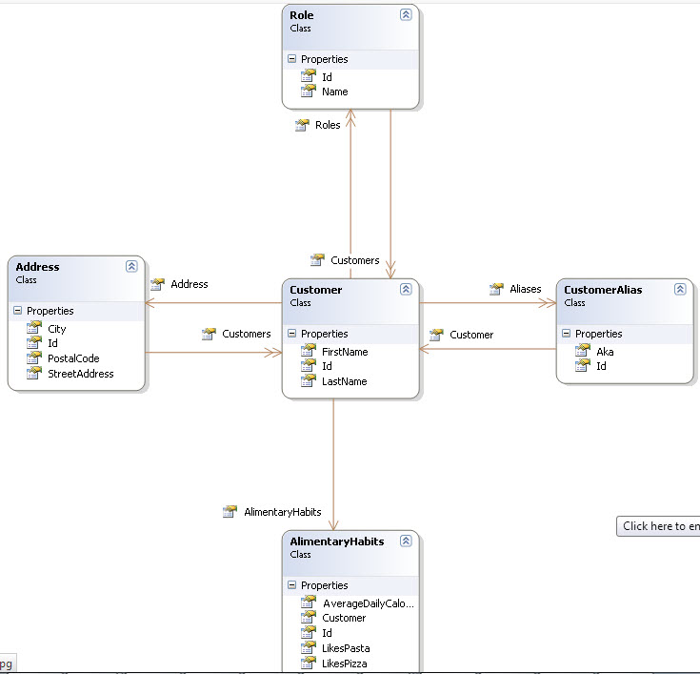
........................................................................
کدهای مثال مدیریت روابط بین جداول
در دنیای واقعی، همه‌ی مثال‌ها به مدل بلاگ و مطالب آن ختم نمی‌شوند. به همین جهت نیاز است یک مدل نسبتا پیچیده‌تر را در اینجا بررسی کنیم. در ادامه کدهای کامل مثال جاری را مشاهده خواهید کرد:
using System.Collections.Generic;

namespace EF_Sample35.Models
{
public class Customer
{
public int Id { set; get; }
public string FirstName { set; get; }
public string LastName { set; get; }

public virtual AlimentaryHabits AlimentaryHabits { set; get; }
public virtual ICollection<CustomerAlias> Aliases { get; set; }
public virtual ICollection<Role> Roles { get; set; }
public virtual Address Address { get; set; }
}
}

namespace EF_Sample35.Models
{
public class CustomerAlias
{
public int Id { get; set; }
public string Aka { get; set; }

public virtual Customer Customer { get; set; }
}
}

using System.Collections.Generic;

namespace EF_Sample35.Models
{
public class Role
{
public int Id { set; get; }
public string Name { set; get; }

public virtual ICollection<Customer> Customers { set; get; }
}
}

namespace EF_Sample35.Models
{
public class AlimentaryHabits
{
public int Id { get; set; }
public bool LikesPasta { get; set; }
public bool LikesPizza { get; set; }
public int AverageDailyCalories { get; set; }

public virtual Customer Customer { get; set; }
}
}

using System.Collections.Generic;

namespace EF_Sample35.Models
{
public class Address
{
Public int Id { set; get; }
public string City { set; get; }
public string StreetAddress { set; get; }
public string PostalCode { set; get; }

public virtual ICollection<Customer> Customers { set; get; }
}
}

..............................................................................

مثال ایجاد رواط به کمک Fluent API

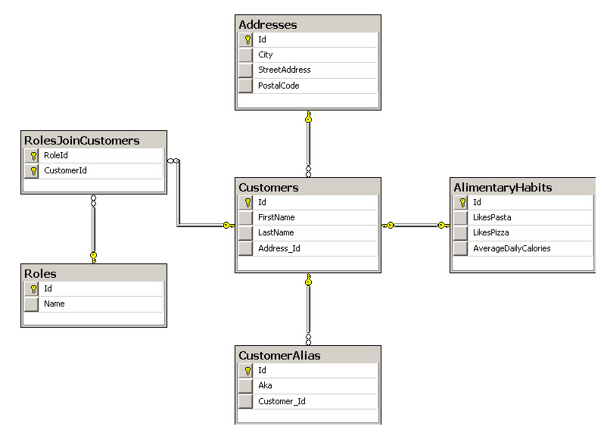
using System.Data.Entity.ModelConfiguration;
using EF_Sample35.Models;

namespace EF_Sample35.Mappings
{
public class CustomerAliasConfig : EntityTypeConfiguration<CustomerAlias>
{
public CustomerAliasConfig()
{
// one-to-many
this.HasRequired(x => x.Customer)
.WithMany(x => x.Aliases)
.WillCascadeOnDelete();
}
}
}
………………………………………………………………………………………………………..

using System.Data.Entity.ModelConfiguration;
using EF_Sample35.Models;

namespace EF_Sample35.Mappings
{
public class CustomerConfig : EntityTypeConfiguration<Customer>
{
public CustomerConfig()
{
// one-to-one
this.HasOptional(x => x.AlimentaryHabits)
.WithRequired(x => x.Customer)
.WillCascadeOnDelete();

// many-to-many
this.HasMany(p => p.Roles)
.WithMany(t => t.Customers)
.Map(mc =>
{
mc.ToTable("RolesJoinCustomers");
mc.MapLeftKey("RoleId");
mc.MapRightKey("CustomerId");
});

// many-to-one
this.HasOptional(x => x.Address)
.WithMany(x => x.Customers)
.WillCascadeOnDelete();
}
}
}
به همراه Context زیر:
using System.Data.Entity;
using System.Data.Entity.Migrations;
using EF_Sample35.Mappings;
using EF_Sample35.Models;

namespace EF_Sample35.DataLayer
{
public class Sample35Context : DbContext
{
public DbSet<AlimentaryHabits> AlimentaryHabits { set; get; }
public DbSet<Customer> Customers { set; get; }

protected override void OnModelCreating(DbModelBuilder modelBuilder)
{
modelBuilder.Configurations.Add(new CustomerConfig());
modelBuilder.Configurations.Add(new CustomerAliasConfig());

base.OnModelCreating(modelBuilder);
}
}

public class Configuration : DbMigrationsConfiguration<Sample35Context>
{
public Configuration()
{
AutomaticMigrationsEnabled = true;
AutomaticMigrationDataLossAllowed = true;
}

protected override void Seed(Sample35Context context)
{
base.Seed(context);
}
}
}

..............................................................

توضیحات کامل کدهای فوق:

تنظیمات روابط one-to-one و یا one-to-zero
زمانیکه رابطه‌ای 0..1 و یا 1..1 است، مطابق قراردادهای توکار EF Code first تنها کافی است یک navigation property را که بیانگر ارجاعی است به شیء دیگر، تعریف کنیم (در هر دو طرف رابطه)

برای مثال در مدل‌های فوق یک مشتری که در حین ثبت اطلاعات اصلی او، «ممکن است» اطلاعات جانبی دیگری (AlimentaryHabits) نیز از او تنها در طی یک رکورد، دریافت شود. قصد هم نداریم یک ComplexType را تعریف کنیم. نیاز است جدول AlimentaryHabits جداگانه وجود داشته باشد.
namespace EF_Sample35.Models
{
public class Customer
{
// ...
public virtual AlimentaryHabits AlimentaryHabits { set; get; }
}
}

namespace EF_Sample35.Models
{
public class AlimentaryHabits
{
// ...
public virtual Customer Customer { get; set; }
}
}
.............................................................................
در اینجا خواص virtual تعریف شده در دو طرف رابطه، به EF خواهد گفت که رابطه‌ای، 1:1 برقرار است. در این حالت اگر برنامه را اجرا کنیم، به خطای زیر برخواهیم خورد:
Unable to determine the principal end of an association between
the types 'EF_Sample35.Models.Customer' and 'EF_Sample35.Models.AlimentaryHabits'.
The principal end of this association must be explicitly configured using either
the relationship fluent API or data annotations.
EF تشخیص داده است که رابطه 1:1 برقرار است؛ اما با قاطعیت نمی‌تواند طرف Principal را تعیین کند. بنابراین باید اندکی به او کمک کرد:

using System.Data.Entity.ModelConfiguration;
using EF_Sample35.Models;

namespace EF_Sample35.Mappings
{
public class CustomerConfig : EntityTypeConfiguration<Customer>
{
public CustomerConfig()
{
// one-to-one
this.HasOptional(x => x.AlimentaryHabits)
.WithRequired(x => x.Customer)
.WillCascadeOnDelete();
}
}
}
.........................................................................................

cascade
همانطور که ملاحظه می‌کنید در اینجا توسط متد WithRequired طرف Principal و توسط متد HasOptional، طرف Dependent تعیین شده است. به این ترتیب EF می‌توان یک رابطه 1:1 را تشکیل دهید
توسط متد WillCascadeOnDelete هم مشخص می‌کنیم که اگر Principal حذف شد، لطفا Dependent را به صورت خودکار حذف کن.
توضیحات ساختار جداول تشکیل شده:
هر دو جدول با همان خواص اصلی که در دو کلاس وجود دارند، تشکیل شده‌اند.
فیلد Id جدول AlimentaryHabits اینبار دیگر Identity نیست. اگر به تعریف قید FK_AlimentaryHabits_Customers_Id دقت کنیم، در اینجا مشخص است که فیلد Id جدول AlimentaryHabits، به فیلد Id جدول مشتری‌ها متصل شده است (یعنی در آن واحد هم primary key است و هم foreign key). به همین جهت به این روش one-to-one association with shared primary key هم گفته می‌شود (کلید اصلی جدول مشتری با جدول AlimentaryHabits به اشتراک گذاشته شده است
..........................................................

تنظیمات روابط one-to-many
برای مثال همان مشتری فوق را درنظر بگیرید که دارای تعدادی نام مستعار است:
using System.Collections.Generic;

namespace EF_Sample35.Models
{
public class Customer
{
// ...
public virtual ICollection<CustomerAlias> Aliases { get; set; }
}
}

namespace EF_Sample35.Models
{
public class CustomerAlias
{
// ...
public virtual Customer Customer { get; set; }
}
}
همین میزان تنظیم کفایت می‌کند و نیازی به استفاده از Fluent API برای معرفی روابط نیست.
در طرف Principal، یک مجموعه یا لیستی از Dependent وجود دارد. در Dependent هم یک navigation property معرف طرف Principal اضافه شده است.
جدول CustomerAlias اضافه شده، توسط یک کلید خارجی به جدول مشتری مرتبط می‌شود.
سؤال: اگر در اینجا نیز بخواهیم CascadeOnDelete را اعمال کنیم، چه باید کرد؟
پاسخ: جهت سفارشی سازی نحوه تعاریف روابط حتما نیاز به استفاده از Fluent API به نحو زیر می‌باشد:

using System.Data.Entity.ModelConfiguration;
using EF_Sample35.Models;

namespace EF_Sample35.Mappings
{
public class CustomerAliasConfig : EntityTypeConfiguration<CustomerAlias>
{
public CustomerAliasConfig()
{
// one-to-many
this.HasRequired(x => x.Customer)
.WithMany(x => x.Aliases)
.WillCascadeOnDelete();
}
}
}
اینکار را باید در کلاس تنظیمات CustomerAlias انجام داد تا بتوان Principal را توسط متد HasRequired به Customer و سپس dependent را به کمک متد WithMany مشخص کرد. در ادامه می‌توان متد WillCascadeOnDelete یا هر تنظیم سفارشی دیگری را نیز اعمال نمود.
متد HasRequired سبب خواهد شد فیلد Customer_Id، به صورت not null در سمت بانک اطلاعاتی تعریف شود؛ متد HasOptional عکس آن است.
................................................................

تنظیمات روابط many-to-many
برای تنظیم روابط many-to-many تنها کافی است دو سر رابطه ارجاعاتی را به یکدیگر توسط یک لیست یا مجموعه داشته باشند:
using System.Collections.Generic;
namespace EF_Sample35.Models
{
public class Role
{
// ...
public virtual ICollection<Customer> Customers { set; get; }
}
}
............................................

using System.Collections.Generic;
namespace EF_Sample35.Models
{
public class Customer
{
// ...
public virtual ICollection<Role> Roles { get; set; }
}
}
همانطور که مشاهده می‌کنید، یک مشتری می‌تواند چندین نقش داشته باشد و هر نقش می‌تواند به چندین مشتری منتسب شود.
اگر برنامه را به این ترتیب اجرا کنیم، به صورت خودکار یک رابطه many-to-many تشکیل خواهد شد (بدون نیاز به تنظیمات نگاشت‌های آن). نکته جالب آن تشکیل خودکار جدول ارتباط دهنده واسط یا اصطلاحا join-table می‌باشد:

CREATE TABLE [dbo].[RolesJoinCustomers](
[RoleId] [int] NOT NULL,
[CustomerId] [int] NOT NULL,
)
سؤال: نام‌های خودکار استفاده شده را می‌خواهیم تغییر دهیم. چکار باید کرد؟
پاسخ: اگر بانک اطلاعاتی برای بار اول است که توسط این روش تولید می‌شود شاید این پیش فرض‌ها اهمیتی نداشته باشد و نسبتا هم مناسب هستند. اما اگر قرار باشد از یک بانک اطلاعاتی موجود که امکان تغییر نام فیلدها و جداول آن وجود ندارد استفاده کنیم، نیاز به سفارشی سازی تعاریف نگاشت‌ها به کمک Fluent API خواهیم داشت:
using System.Data.Entity.ModelConfiguration;
using EF_Sample35.Models;

namespace EF_Sample35.Mappings
{
public class CustomerConfig : EntityTypeConfiguration<Customer>
{
public CustomerConfig()
{
// many-to-many
this.HasMany(p => p.Roles)
.WithMany(t => t.Customers)
.Map(mc =>
{
mc.ToTable("RolesJoinCustomers");
mc.MapLeftKey("RoleId");
mc.MapRightKey("CustomerId");
});
}
}
}

.........................................................................................

تنظیمات روابط many-to-one
در تکمیل مدل‌های مثال جاری، به دو کلاس زیر خواهیم رسید. در اینجا تنها در کلاس مشتری است که ارجاعی به کلاس آدرس او وجود دارد. در کلاس آدرس، یک navigation property همانند حالت 1:1 تعریف نشده است:
namespace EF_Sample35.Models
{
public class Address
{
public int Id { set; get; }
public string City { set; get; }
public string StreetAddress { set; get; }
public string PostalCode { set; get; }
}
}

using System.Collections.Generic;

namespace EF_Sample35.Models
{
public class Customer
{
// …
public virtual Address Address { get; set; }
}
}
.......................
این رابطه توسط EF Code first به صورت خودکار به یک رابطه many-to-one تفسیر خواهد شد و نیازی به تنظیمات خاصی ندارد.
زمانیکه جداول برنامه تشکیل شوند، جدول Addresses موجودیتی مستقل خواهد داشت و جدول مشتری با یک فیلد به نام Address_Id به جدول آدرس‌ها متصل می‌گردد.
این فیلد نال پذیر است؛ به عبارتی ذکر آدرس مشتری الزامی نیست.
اگر نیاز بود این تعاریف نیز توسط Fluent API سفارشی شوند، باید خاصیت public virtual ICollection<Customer> Customers به کلاس Address نیز اضافه شود تا بتوان رابطه زیر را توسط کدهای برنامه تعریف کرد:
using System.Data.Entity.ModelConfiguration;
using EF_Sample35.Models;

namespace EF_Sample35.Mappings
{
public class CustomerConfig : EntityTypeConfiguration<Customer>
{
public CustomerConfig()
{
// many-to-one
this.HasOptional(x => x.Address)
.WithMany(x => x.Customers)
.WillCascadeOnDelete();
}
}
}
متد HasOptional سبب می‌شود تا فیلد Address_Id اضافه شده به جدول مشتری‌ها، null پذیر شود.

....................................

بخش هشتم
http://www.dotnettips.info/post/838/ef-code-first-8

استفاده از Viewهای SQL Server در EF Code first
از Viewها عموما همانند یک جدول فقط خواندنی استفاده می‌شود. بنابراین نحوه نگاشت اطلاعات یک کلاس به یک View دقیقا همانند نحوه نگاشت اطلاعات یک کلاس به یک جدول است و تمام نکاتی که تا کنون بررسی شدند، در اینجا نیز صادق است. اما ...
الف) بر اساس تنظیمات توکار EF Code first، نام مفرد کلاس‌ها، حین نگاشت به جداول، تبدیل به اسم جمع می‌شوند. بنابراین اگر View ما در سمت بانک اطلاعاتی چنین تعریفی دارد:

Create VIEW EmployeesView
AS
SELECT id,
FirstName
FROM Employees
در سمت کدهای برنامه نیاز است به این شکل تعریف شود:
using System.ComponentModel.DataAnnotations;

namespace EF_Sample04.Models
{
[Table("EmployeesView")]
public class EmployeesView
{
public int Id { set; get; }
public string FirstName { set; get; }
}
}

.....................................................................
در اینجا به کمک ویژگی Table، نام دقیق این View را در بانک اطلاعاتی مشخص کرده‌ایم. به این ترتیب تنظیمات توکار EF بازنویسی خواهد شد و دیگر به دنبال EmployeesViews نخواهد گشت؛ یا جدول متناظر با آن‌را به صورت خودکار ایجاد نخواهد کرد.
ب) View شما نیاز است دارای یک فیلد Primary key نیز باشد.
ج) اگر از مهاجرت خودکار توسط MigrateDatabaseToLatestVersion استفاده کنیم، پیغام خطای زیر را دریافت خواهیم کرد:
There is already an object named 'EmployeesView' in the database.
علت این است که هنوز جدول dbo.__MigrationHistory از وجود آن مطلع نشده است، زیرا یک View، خارج از برنامه و در سمت بانک اطلاعاتی اضافه می‌شود.
برای حل این مشکل می‌توان همانطور که در قسمت‌های قبل نیز عنوان شد، EF را طوری تنظیم کرد تا کاری با بانک اطلاعاتی نداشته باشد:
Database.SetInitializer<Sample04Context>(null);
به این ترتیب EmployeesView در همین لحظه قابل استفاده است.
و یا به حالت امن مهاجرت دستی سوئیچ کنید:
Add-Migration Init -IgnoreChanges
Update-Database
پارامتر IgnoreChanges سبب می‌شود تا متدهای Up و Down کلاس مهاجرت تولید شده، خالی باشد. یعنی زمانیکه دستور Update-Database انجام می‌شود، نه Viewایی دراپ خواهد شد و نه جدول اضافه‌ای ایجاد می‌گردد. فقط جدول dbo.__MigrationHistory به روز می‌شود که هدف اصلی ما نیز همین است.
همچنین در این حالت کنترل کاملی بر روی کلاس‌های Up و Down وجود دارد. می‌توان CreateTable اضافی را به سادگی از این کلاس‌ها حذف کرد.
ضمن اینکه باید دقت داشت یکی از اهداف کار با ORMs، فراهم شدن امکان استفاده از بانک‌های اطلاعاتی مختلف، بدون اعمال تغییری در کدهای برنامه می‌باشد (فقط تغییر کانکشن استرینگ، به علاوه تعیین Provider جدید، باید جهت این مهاجرت کفایت کند). بنابراین اگر از View استفاده می‌کنید، این برنامه به SQL Server گره خواهد خورد و دیگر از سایر بانک‌های اطلاعاتی که از این مفهوم پشتیبانی نمی‌کنند، نمی‌توان به سادگی استفاده کرد.

.......................................................................

ستفاده از فیلدهای XML اس کیوال سرور
در حال حاضر پشتیبانی توکاری توسط EF Code first از فیلدهای ویژه XML اس کیوال سرور وجود ندارد؛ اما استفاده از آن‌ها با رعایت چند نکته ساده، به نحو زیر است:
using System.ComponentModel.DataAnnotations;
using System.Xml.Linq;

namespace EF_Sample04.Models
{
public class MyXMLTable
{
public int Id { get; set; }

[Column(TypeName = "xml")]
public string XmlValue { get; set; }

[NotMapped]
public XElement XmlValueWrapper
{
get { return XElement.Parse(XmlValue); }
set { XmlValue = value.ToString(); }
}
}
}
در اینجا توسط TypeName ویژگی Column، نوع توکار xml مشخص شده است. این فیلد در طرف کدهای کلاس‌های برنامه، به صورت string تعریف می‌شود. سپس اگر نیاز بود به این خاصیت توسط LINQ to XML دسترسی یافت، می‌توان یک فیلد محاسباتی را همانند خاصیت XmlValueWrapper فوق تعریف کرد.
نکته‌ دیگری را که باید به آن دقت داشت، استفاده از ویژگی NotMapped می‌باشد، تا EF سعی نکند خاصیتی از نوع XElement را (یک CLR Property) به بانک اطلاعاتی نگاشت کند.
و همچنین اگر علاقمند هستید که این قابلیت به صورت توکار اضافه شود، می‌توانید
.................................................................................

نحوه تعریف Composite keys در EF Code first
Composite : ترکیبی
کلاس نوع فعالیت زیر را درنظر بگیرید:
namespace EF_Sample04.Models
{
public class ActivityType
{
public int UserId { set; get; }
public int ActivityID { get; set; }
}
}
در جدول متناظر با این کلاس، نباید دو رکورد تکراری حاوی شماره کاربری و شماره فعالیت یکسانی باهم وجود داشته باشند. بنابراین بهتر است بر روی این دو فیلد، یک کلید ترکیبی تعریف کرد:
using System.Data.Entity.ModelConfiguration;
using EF_Sample04.Models;

namespace EF_Sample04.Mappings
{
public class ActivityTypeConfig : EntityTypeConfiguration<ActivityType>
{
public ActivityTypeConfig()
{
this.HasKey(x => new { x.ActivityID, x.UserId });
}
}
}
در اینجا نحوه معرفی بیش از یک کلید را در متد HasKey ملاحظه می‌کنید.
یک نکته:
اینبار اگر سعی کنیم مثلا از متد db.ActivityTypes.Find با یک پارامتر استفاده کنیم، پیغام خطای
«The number of primary key values passed must match number of primary key values defined on the entity»
را دریافت خواهیم کرد. برای رفع آن باید هر دو کلید، در این متد قید شوند:
var activity1 = db.ActivityTypes.Find(4, 1);
ترتیب آن‌ها هم بر اساس ترتیبی که در کلاس ActivityTypeConfig، ذکر شده است، مشخص می‌گردد. بنابراین در این مثال، اولین پارامتر متد Find، به ActivityID اشاره می‌کند و دومین پارامتر به UserId.
.............................................................................

بررسی نحوه تعریف نگاشت جداول خود ارجاع دهنده (Self Referencing Entity)

Self Join
سناریوهای کاربردی بسیاری را جهت جداول خود ارجاع دهنده می‌توان متصور شد و عموما تمام آن‌ها برای مدل سازی اطلاعات چند سطحی کاربرد دارند. برای مثال یک کارمند را درنظر بگیرید. مدیر این شخص هم یک کارمند است. مسئول این مدیر هم یک کارمند است و الی آخر. نمونه دیگر آن، طراحی منوهای چند سطحی هستند و یا یک مشتری را درنظر بگیرید. مشتری دیگری که توسط این مشتری معرفی شده است نیز یک مشتری است. این مشتری نیز می‌تواند یک مشتری دیگر را به شما معرفی کند و این سلسله مراتب به همین ترتیب می‌تواند ادامه پیدا کند.
در طراحی بانک‌های اطلاعاتی، برای ایجاد یک چنین جداولی، یک کلید خارجی را که به کلید اصلی همان جدول اشاره می‌کند، ایجاد خواهند کرد؛ اما در EF Code first چطور؟
using System.Collections.Generic;

namespace EF_Sample04.Models
{
public class Employee
{
public int Id { set; get; }
public string FirstName { get; set; }
public string LastName { get; set; }

//public int? ManagerID { get; set; }
public virtual Employee Manager { get; set; }
}
}

......................................................
در این کلاس، خاصیت Manager دارای ارجاعی است به همان کلاس؛ یعنی یک کارمند می‌تواند مسئول کارمند دیگری باشد. برای تعریف نگاشت‌ این کلاس به بانک اطلاعاتی می‌توان از روش زیر استفاده کرد:
using System.Data.Entity.ModelConfiguration;
using EF_Sample04.Models;

namespace EF_Sample04.Mappings
{
public class EmployeeConfig : EntityTypeConfiguration<Employee>
{
public EmployeeConfig()
{
this.HasOptional(x => x.Manager)
.WithMany()
//.HasForeignKey(x => x.ManagerID)
.WillCascadeOnDelete(false);
}
}
}

...............
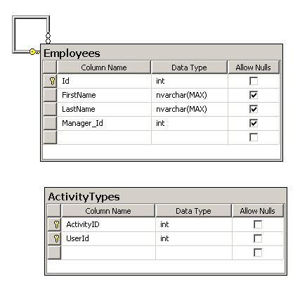
در این کلاس، خاصیت Manager با توجه به اینکه یک کارمند می‌تواند مسئولی نداشته باشد (خودش مدیر ارشد است)، به کمک متد HasOptional مشخص کرده‌ایم که فیلد Manager_Id را که می‌خواهی به این کلاس اضافه کنی باید نال پذیر باشد. توسط متد WithMany طرف دیگر رابطه مشخص شده است.
اگر نیاز بود فیلد Manager_Id اضافه شده نام دیگری داشته باشد، یک خاصیت nullable مانند ManagerID را که در کلاس Employee مشاهده می‌کنید،‌ اضافه نمائید. سپس در طرف تعاریف نگاشت‌ها به کمک متد HasForeignKey، باید صریحا عنوان کرد که این خاصیت، همان کلید خارجی است. از این نکته در سایر حالات تعاریف نگاشت‌ها نیز می‌توان استفاده کرد، خصوصا اگر از یک بانک اطلاعاتی موجود قرار است استفاده شود و از نام‌های دیگری بجز نام‌های پیش فرض EF استفاده کرده است.
...............................................

بخش نهم
http://www.dotnettips.info/post/839/ef-code-first-9

تنظیمات ارث بری کلاس‌ها در EF Code first
بانک‌های اطلاعاتی مبتنی بر SQL، تنها روابطی از نوع «has a» یا «دارای» را پشتیبانی می‌کنند؛ اما در دنیای شیءگرا روابطی مانند «is a» یا «هست» نیز قابل تعریف هستند. برای توضیحات بیشتر به مدل‌های زیر دقت نمائید:
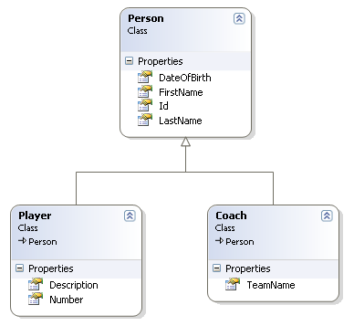

using System;

namespace EF_Sample05.DomainClasses.Models
{
public abstract class Person
{
public int Id { get; set; }
public string FirstName { get; set; }
public string LastName { get; set; }
public DateTime DateOfBirth { get; set; }
}
}

namespace EF_Sample05.DomainClasses.Models
{
public class Coach : Person
{
public string TeamName { set; get; }
}
}

namespace EF_Sample05.DomainClasses.Models
{
public class Player : Person
{
public int Number { get; set; }
public string Description { get; set; }
}
}
در این مدل‌ها که بر اساس ارث بری از کلاس شخص، تهیه شده‌اند؛ بازیکن، یک شخص است. مربی نیز یک شخص است؛ و به این ترتیب خوانده می‌شوند:
Coach "is a" Person
Player "is a" Person
در EF Code first سه روش جهت کار با این نوع کلاس‌ها و کلا ارث بری وجود دارد که در ادامه به آن‌ها خواهیم پرداخت

الف Table per Hierarchy یا TPH
Hierarchy سلسله مراتب
همانطور که از نام آن نیز پیدا است، کل سلسله مراتبی را که توسط ارث بری تعریف شده است، تبدیل به یک جدول در بانک اطلاعاتی می‌کند. این حالت، شیوه برخورد پیش فرض EF Code first با ارث بری کلاس‌ها است و نیاز به هیچگونه تنظیم خاصی ندارد.
برای آزمایش این مساله، کلاس Context را به نحو زیر تعریف نمائید و سپس اجازه دهید تا EF بانک اطلاعاتی معادل آن‌را تولید کند:
using System.Data.Entity;
using EF_Sample05.DomainClasses.Models;

namespace EF_Sample05.DataLayer.Context
{
public class Sample05Context : DbContext
{
public DbSet<Person> People { set; get; }
}
}
ساختار جدول تولید شده آن همانند تصویر زیر است:
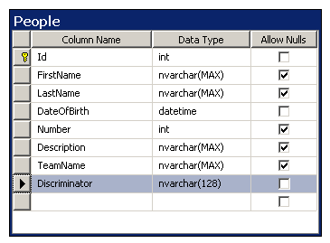
همانطور که ملاحظه می‌کنید، تمام کلاس‌های مشتق شده از کلاس شخص را تبدیل به یک جدول کرده است؛ به علاوه یک فیلد جدید را هم به نام Discriminator به این جدول اضافه نموده است. برای درک بهتر عملکرد این فیلد، چند رکورد را توسط برنامه به بانک اطلاعاتی اضافه می‌کنیم. حاصل آن به شکل زیر خواهد بود:
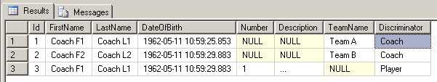
از فیلد Discriminator جهت ثبت نام کلاس‌های متناظر با هر رکورد، استفاده شده است. به این ترتیب EF حین کار با اشیاء دقیقا می‌داند که چگونه باید خواص متناظر با کلاس‌های مختلف را مقدار دهی کند.
به علاوه اگر به ساختار جدول تهیه شده دقت کنید، مشخص است که در حالت TPH، نیاز است فیلدهای متناظر با کلاس‌های مشتق شده از کلاس پایه، همگی null پذیر باشند. برای نمونه فیلد Number که از نوع int تعریف شده، در سمت بانک اطلاعاتی نال پذیر تعریف شده است.
و برای کوئری نوشتن در این حالت می‌توان از متد الحاقی OfType جهت فیلتر کردن اطلاعات بر اساس کلاسی خاص، کمک گرفت:
db.People.OfType<Coach>().FirstOrDefault(x => x.LastName == "Coach L1")

سفارشی سازی نحوه نگاشت TPH
همانطور که عنوان شد، TPH‌ نیاز به تنظیمات خاصی ندارد و حالت پیش فرض است؛ اما برای مثال می‌توان بر روی مقادیر و نوع ستون Discriminator تولیدی، کنترل داشت. برای این منظور باید از Fluent API به نحو زیر استفاده کرد:
using System.Data.Entity.ModelConfiguration;
using EF_Sample05.DomainClasses.Models;

namespace EF_Sample05.DataLayer.Mappings
{
public class CoachConfig : EntityTypeConfiguration<Coach>
{
public CoachConfig()
{
// For TPH
this.Map(m => m.Requires(discriminator: "PersonType").HasValue(1));
}
}
}

using System.Data.Entity.ModelConfiguration;
using EF_Sample05.DomainClasses.Models;

namespace EF_Sample05.DataLayer.Mappings
{
public class PlayerConfig : EntityTypeConfiguration<Player>
{
public PlayerConfig()
{
// For TPH
this.Map(m => m.Requires(discriminator: "PersonType").HasValue(2));
}
}
}
در اینجا توسط متد Map، نام فیلد discriminator به PersonType تغییر کرده. همچنین چون مقدار پیش فرض تعیین شده توسط متد HasValue عددی است، نوع این فیلد در سمت بانک اطلاعاتی به int null تغییر می‌کند..
......................................

ب Table per Type یا TPT
در حالت TPT، به ازای هر کلاس موجود در سلسله مراتب تعیین شده، یک جدول در سمت بانک اطلاعاتی تشکیل می‌گردد.
در جداول متناظر با Sub classes، تنها همان فیلدهایی وجود خواهند داشت که در کلاس‌های هم نام وجود دارد و فیلدهای کلاس پایه در آن‌ها ذکر نخواهد گردید. همچنین این جداول دارای یک Primary key نیز خواهند بود (که دقیقا همان کلید اصلی جدول پایه است که به آن Shared primary key هم گفته می‌شود). این کلید اصلی، به عنوان کلید خارجی اشاره کننده به کلاس یا جدول پایه نیز تنظیم می‌گردد:
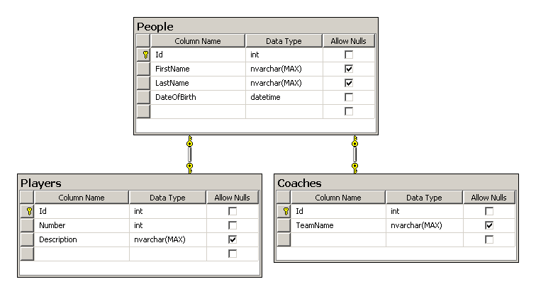
برای تنظیم این نوع ارث بری، تنها کافی است ویژگی Table را بر روی Sub classes قرار داد:
using System.ComponentModel.DataAnnotations;

namespace EF_Sample05.DomainClasses.Models
{
[Table("Coaches")]
public class Coach : Person
{
public string TeamName { set; get; }
}
}

using System.ComponentModel.DataAnnotations;

namespace EF_Sample05.DomainClasses.Models
{
[Table("Players")]
public class Player : Person
{
public int Number { get; set; }
public string Description { get; set; }
}
}
یا اگر حالت Fluent API را ترجیح می‌دهید، همانطور که در قسمت‌های قبل نیز ذکر شد، معادل ویژگی Table در اینجا، متد ToTable است.
.................................................................................................

ج Table per Concrete type یا TPC
در تعاریف ارث بری که تاکنون بررسی کردیم، مرسوم است کلاس پایه را از نوع abstract تعریف کنند. به این ترتیب هدف اصلی، Sub classes تعریف شده خواهند بود؛ چون نمی‌توان مستقیما وهله‌ای را از کلاس abstract تعریف شده ایجاد کرد.
در حالت TPC، به ازای هر sub class غیر abstract، یک جدول ایجاد می‌شود. هر جدول نیز حاوی فیلدهای کلاس پایه می‌باشد (برخلاف حالت TPT که جداول متناظر با کلاس‌های مشتق شده، تنها حاوی همان خواص و فیلدهای کلاس‌های متناظر بودند و نه بیشتر). به این ترتیب عملا جداول تشکیل شده در بانک اطلاعاتی، از وجود ارث بری در سمت کدهای ما بی‌خبر خواهند بود.
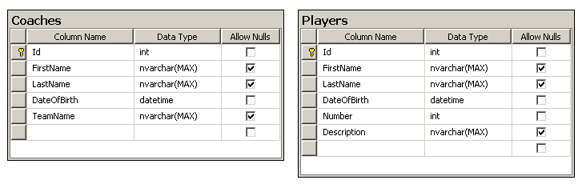
برای پیاده سازی TPC نیاز است از Fluent API استفاده شود:
using System.ComponentModel.DataAnnotations;
using System.Data.Entity.ModelConfiguration;
using EF_Sample05.DomainClasses.Models;

namespace EF_Sample05.DataLayer.Mappings
{
public class PersonConfig : EntityTypeConfiguration<Person>
{
public PersonConfig()
{
// for TPC
this.Property(x => x.Id).HasDatabaseGeneratedOption(DatabaseGeneratedOption.None);
}
}
}

using System.Data.Entity.ModelConfiguration;
using EF_Sample05.DomainClasses.Models;

namespace EF_Sample05.DataLayer.Mappings
{
public class CoachConfig : EntityTypeConfiguration<Coach>
{
public CoachConfig()
{
// For TPH
//this.Map(m => m.Requires(discriminator: "PersonType").HasValue(1));

// for TPT
//this.ToTable("Coaches");

//for TPC
this.Map(m =>
{
m.MapInheritedProperties();
m.ToTable("Coaches");
});
}
}
}

using System.Data.Entity.ModelConfiguration;
using EF_Sample05.DomainClasses.Models;

namespace EF_Sample05.DataLayer.Mappings
{
public class PlayerConfig : EntityTypeConfiguration<Player>
{
public PlayerConfig()
{
// For TPH
//this.Map(m => m.Requires(discriminator: "PersonType").HasValue(2));

// for TPT
//this.ToTable("Players");

//for TPC
this.Map(m =>
{
m.MapInheritedProperties();
m.ToTable("Players");
});
}
}
}
ابتدا نوع فیلد Id از حالت Identity خارج شده است. این مورد جهت کار با TPC ضروری است در غیراینصورت EF هنگام ثبت، به مشکل بر می‌خورد، از این لحاظ که برای دو شیء، به یک Id خواهد رسید و امکان ثبت را نخواهد داد. بنابراین در یک چنین حالتی استفاده از نوع Guid برای تعریف primary key شاید بهتر باشد. بدیهی است در این حالت باید Id را به صورت دستی مقدار دهی نمود.
در ادامه توسط متد MapInheritedProperties، به همان مقصود لحاظ کردن تمام فیلدهای ارث بری شده در جدول حاصل، خواهیم رسید. همچنین نام جداول متناظر نیز ذکر گردیده است.

سؤال : از این بین، بهتر است از کدامیک استفاده شود؟
- برای حالت‌های ساده از TPH استفاده کنید. برای مثال یک بانک اطلاعاتی قدیمی دارید که هر جدول آن 200 تا یا شاید بیشتر فیلد دارد! امکان تغییر طراحی آن هم وجود ندارد. برای اینکه بتوان به حس بهتری حین کارکردن با این نوع سیستم‌های قدیمی رسید، می‌شود از ترکیب TPH و ComplexTypes (که در قسمت‌های قبل در مورد آن بحث شد) برای مدیریت بهتر این نوع جداول در سمت کدهای برنامه استفاده کرد.
- اگر علاقمند به استفاده از روابط پلی‌مرفیک هستید ( برای مثال در کلاسی دیگر، ارجاعی به کلاس پایه Person وجود دارد) و sub classes دارای تعداد فیلدهای کمی هستند، از TPH استفاده کنید.
- اگر تعداد فیلدهای sub classes زیاد است و بسیار بیشتر است از کلاس پایه، از روش TPT استفاده کنید.
- اگر عمق ارث بری و تعداد سطوح تعریف شده بالا است، بهتر است از TPC استفاده کنید. حالت TPT از join استفاده می‌کند و حالت TPC از union برای تشکیل کوئری‌ها کمک خواهد گرفت
............................................................

بخش دهم
http://www.dotnettips.info/post/840/ef-code-first-10

تفاوت بین Iqueryable , Ienumerable در حین کار با ORMs

هر دو همانطور که مشاهده مینمایید یک نوع لیست هستند
متد زیر را که یکی از اشتباهات رایج حین استفاده از LINQ خصوصا جهت Binding اطلاعات است، در نظر بگیرید:
IQueryable<Customer> GetCustomers()
این متد در حقیقت هیچ چیزی را Get نمی‌کند! نام اصلی آن GetQueryableCustomers و یا GetQueryObjectForCustomers است.
IQueryable قلب LINQ است و تنها بیانگر یک عبارت (expression) از رکوردهایی می‌باشد که مد نظر شما است و نه بیشتر.
IQueryable<Customer> youngCustomers = repo.GetCustomers().Where(m => m.Age < 15);
برای مثال زمانیکه یک IQueryable را همانند مثال فوق فیلتر می‌کنید هنوز چیزی از بانک اطلاعاتی یا منبع داده‌ای دریافت نشده است. هنوز هیچ اتفاقی رخ نداده است و هنوز رفت و برگشتی به منبع داده‌ای صورت نگرفته است.
به آن باید به شکل یک expression builder نگاه کرد و نه لیستی از اشیاء فیلتر شده‌ی ما. به این مفهوم، eferred execution ( اجرای به تاخیر افتاده) نیز گفته می‌شود (باید دقت داشت که IQueryable هم یک نوع IEnumerable است به علاوه expression trees که مهم‌ترین وجه تمایز آن نیز می‌باشد
برای مثال در عبارت زیر تنها در زمانیکه متد ToList فراخوانی می‌شود، کل عبارت LINQ ساخته شده، به عبارت SQL متناظر با آن ترجمه شده، اطلاعات از دیتابیس اخذ گردیده و حاصل به صورت یک لیست بازگشت داده می‌شود:
IList<Competitor> competitorRecords = competitorRepository
.Competitors
.Where(m => !m.Deleted)
.OrderBy(m => m.countryId)
.ToList(); //فقط اینجا است که اس کیوال نهایی تولید می‌شود
در مورد IEnumerable ها چطور؟
IEnumerable<Product> products = repository.GetProducts();
var productsOver25 = products.Where(p => p.Cost >= 25.00);
دو سطر فوق به این معنا است:
لطفا ابتدا به بانک اطلاعاتی رجوع کن و تمام رکوردهای محصولات موجود را بازگشت بده. سپس بر روی این حجم بالای اطلاعات، محصولاتی را که قیمت بالای 25 دارند، فیلتر کن.
اگر همین دو سطر را با IQueryable بازنویسی کنیم چطور؟

IQueryable<Product> products = repository.GetQueryableProducts();
var productsOver25 = products.Where(p => p.Cost >= 25.00);
در سطر اول تنها یک عبارت LINQ ساخته شده است و بس. در سطر دوم نیز به همین صورت. در طی این دو سطر حتی یک رفت و برگشت به بانک اطلاعاتی صورت نخواهد گرفت.
در ادامه اگر این اطلاعات به نحوی Select شوند (یا ToList فراخوانی شود، یا در طی یک حلقه برای مثال Iteration ایی روی این حاصل صورت گیرد یا موارد مشابه دیگر)، آنگاه کوئری SQL متناظر با عبارت LINQ فوق ساخته شده و بر روی بانک اطلاعاتی اجرا خواهد شد.
در روش IQueryable منابع کمتری نسبت به Ienumerable مصرف میشود
بدیهی است این روش منابع کمتری را نسبت به حالتی که تمام اطلاعات ابتدا دریافت شده و سپس فیلتر می‌شوند، مصرف می‌کند (حالت بازگشت تمام اطلاعات ممکن است شامل 20000 رکورد باشد، اما حالت دوم شاید فقط 5 رکورد را بازگشت دهد
سؤال: پس IQueryable بسیار عالی است و از این پس کلا از IEnumerable ها دیگر نباید استفاده کرد؟
خیر! توصیه اکید طراحان این است که لطفا تا حد امکان متدهایی که IQueryable بازگشت می‌دهند ایجاد نکنید! IQueryable یعنی اینکه این نقطه‌ی آغازین کوئری در اختیار شما، بعد برو هر کاری که دوست داشتی با آن در طی لایه‌های مختلف انجام بده و هر زمانیکه دوست داشتی از آن یک خروجی تهیه کن.
خروجی IQueryable به معنای مشخص نبودن زمان اجرای نهایی کوئری و همچنین مبهم بودن نحوه‌ی استفاده از آن است.
به همین جهت متدهایی را طراحی کنید که IEnumerable بازگشت می‌دهند اما در بدنه‌ی آن‌ها به نحو صحیح و مطلوبی از IQueryable استفاده شده است.
به این صورت حد و مرز یک متد کاملا مشخص می‌شود. متدی که واقعا همان فیلتر کردن محصولات را انجام می‌دهد، همان 5 رکورد را بازگشت خواهد داد؛ اما با استفاده از یک لیست یا یک IEnumerable و نه یک IQueryable که پس از فراخوانی متد نیز به هر نحو دلخواهی قابل تغییر است.
...........................................

Deferred Lazy Eager
حین کار با ORMهای پیشرفته، ویژگی‌های جالب توجهی در اختیار برنامه نویس‌ها قرار می‌گیرد که در زمان استفاده از کلاس‌های متداول SQLHelper از آن‌ها خبری نیست؛ مانند:
الف Deferred execution تعلیق شده ، دیرفرست
ب Lazy loading
ج Eager loading
.................
کلاس‌های مدل مثال جاری از یک دپارتمان که دارای تعدادی کارمند می‌باشد، تشکیل شده است. ضمنا هر کارمند تنها در یک دپارتمان می‌تواند مشغول به کار باشد و رابطه many-to-many نیست :
using System.Collections.Generic;

namespace EF_Sample06.Models
{
public class Department
{
public int DepartmentId { get; set; }
public string Name { get; set; }

//Creates Employee navigation property for Lazy Loading (1:many)
public virtual ICollection<Employee> Employees { get; set; }
}
}

namespace EF_Sample06.Models
{
public class Employee
{
public int EmployeeId { get; set; }
public string FirstName { get; set; }
public string LastName { get; set; }

//Creates Department navigation property for Lazy Loading
public virtual Department Department { get; set; }
}
}
نگاشت دستی این کلاس‌ها هم ضرورتی ندارد، زیرا قراردادهای توکار EF Code first را رعایت کرده و EF در اینجا به سادگی می‌تواند primary key و روابط one-to-many را بر اساس navigation properties تعریف شده، تشخیص دهد.
در اینجا کلاس Context برنامه به شرح زیر است:
using System.Data.Entity;
using EF_Sample06.Models;

namespace EF_Sample06.DataLayer
{
public class Sample06Context : DbContext
{
public DbSet<Department> Departments { set; get; }
public DbSet<Employee> Employees { set; get; }
}
}
و تنظیمات ابتدایی نحوه به روز رسانی و آغاز بانک اطلاعاتی نیز مطابق کدهای زیر می‌باشد:
using System.Collections.Generic;
using System.Data.Entity.Migrations;
using EF_Sample06.Models;

namespace EF_Sample06.DataLayer
{
public class Configuration : DbMigrationsConfiguration<Sample06Context>
{
public Configuration()
{
AutomaticMigrationsEnabled = true;
AutomaticMigrationDataLossAllowed = true;
}

protected override void Seed(Sample06Context context)
{
var employee1 = new Employee { FirstName = "f name1", LastName = "l name1" };
var employee2 = new Employee { FirstName = "f name2", LastName = "l name2" };
var employee3 = new Employee { FirstName = "f name3", LastName = "l name3" };
var employee4 = new Employee { FirstName = "f name4", LastName = "l name4" };

var dept1 = new Department { Name = "dept 1", Employees = new List<Employee> { employee1, employee2 } };
var dept2 = new Department { Name = "dept 2", Employees = new List<Employee> { employee3 } };
var dept3 = new Department { Name = "dept 3", Employees = new List<Employee> { employee4 } };

context.Departments.Add(dept1);
context.Departments.Add(dept2);
context.Departments.Add(dept3);
base.Seed(context);
}
}
}

.......................................................
نکته: تهیه خروجی XML از نگاشت‌های خودکار تهیه شده
اگر علاقمند باشید که پشت صحنه نگاشت‌های خودکار EF Code first را در یک فایل XML جهت بررسی بیشتر ذخیره کنید، می‌توان از متد کمکی زیر استفاده کرد:
void ExportMappings(DbContext context, string edmxFile)
{
var settings = new XmlWriterSettings { Indent = true };
using (XmlWriter writer = XmlWriter.Create(edmxFile, settings))
{
System.Data.Entity.Infrastructure.EdmxWriter.WriteEdmx(context, writer);
}
}
بهتر است پسوند فایل XML تولیدی را edmx قید کنید تا بتوان آن‌را با دوبار کلیک بر روی فایل، در ویژوال استودیو نیز مشاهده کرد:
using (var db = new Sample06Context())
{
ExportMappings(db, "mappings.edmx");
}

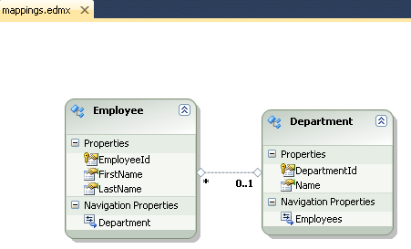

..................................

الف) بررسی Deferred execution یا بارگذاری به تاخیر افتاده
برای توضیح مفهوم Deferred loading/execution بهترین مثالی را که می‌توان ارائه داد، صفحات جستجوی ترکیبی در برنامه‌ها است. برای مثال یک صفحه جستجو را طراحی کرده‌اید که حاوی دو تکست باکس دریافت FirstName و LastName کاربر است. کنار هر کدام از این تکست باکس‌ها نیز یک چک‌باکس قرار دارد. به عبارتی کاربر می‌تواند جستجویی ترکیبی را در اینجا انجام دهد. نحوه پیاده سازی صحیح این نوع مثال‌ها در EF Code first به چه نحوی است؟
using System;
using System.Collections.Generic;
using System.Data.Entity;
using System.Linq;
using EF_Sample06.DataLayer;
using EF_Sample06.Models;

namespace EF_Sample06
{
class Program
{
static IList<Employee> FindEmployees(string fName, string lName, bool byName, bool byLName)
{
using (var db = new Sample06Context())
{
IQueryable<Employee> query = db.Employees.AsQueryable();

if (byLName)
{
query = query.Where(x => x.LastName == lName);
}

if (byName)
{
query = query.Where(x => x.FirstName == fName);
}

return query.ToList();
}
}

static void Main(string[] args)
{
// note: remove this line if you received : create database is not supported by this provider.
HibernatingRhinos.Profiler.Appender.EntityFramework.EntityFrameworkProfiler.Initialize();

Database.SetInitializer(new MigrateDatabaseToLatestVersion<Sample06Context, Configuration>());

var list = FindEmployees("f name1", "l name1", true, true);
foreach (var item in list)
{
Console.WriteLine(item.FirstName);
}
}
}
}
....................................................................
نحوه صحیح این نوع پیاده سازی ترکیبی را در متد FindEmployees مشاهده می‌کنید.
نکته مهم : آن، استفاده از نوع IQueryable و متد AsQueryable است و امکان ترکیب کوئری‌ها با هم.
به نظر شما با فراخوانی متد FindEmployees به نحو زیر که هر دو شرط آن توسط کاربر انتخاب شده است، چه تعداد کوئری به بانک اطلاعاتی ارسال می‌شود؟
var list = FindEmployees("f name1", "l name1", true, true);
شاید پاسخ دهید که سه بار : یکبار در متد db.Employees.AsQueryable و دوبار هم در حین ورود به بدنه شرط‌های یاد شده و اینجا است که کسانی که قبلا با رویه‌های ذخیره شده کار کرده باشند، شروع به فریاد و فغان می‌کنند که ما قبلا این مسایل رو با یک SP در یک رفت و برگشت مدیریت می‌کردیم!
پاسخ صحیح: «فقط یکبار»! آن‌هم تنها در زمان فراخوانی متد ToList و نه قبل از آن.
برای اثبات این ادعا نیاز است به خروجی SQL لاگ شده توسط EF Profiler مراجعه کرد:
SELECT [Extent1].[EmployeeId] AS [EmployeeId],
[Extent1].[FirstName] AS [FirstName],
[Extent1].[LastName] AS [LastName],
[Extent1].[Department_DepartmentId] AS [Department_DepartmentId]
FROM [dbo].[Employees] AS [Extent1]
WHERE ([Extent1].[LastName] = 'l name1' /* @p__linq__0 */)
AND ([Extent1].[FirstName] = 'f name1' /* @p__linq__1 */)
IQueryable قلب LINQ است و تنها بیانگر یک عبارت (expression) از رکوردهایی می‌باشد که مد نظر شما است و نه بیشتر. برای مثال زمانیکه یک IQueryable را همانند مثال فوق فیلتر می‌کنید، هنوز چیزی از بانک اطلاعاتی یا منبع داده‌ای دریافت نشده است. هنوز هیچ اتفاقی رخ نداده است و هنوز رفت و برگشتی به منبع داده‌ای صورت نگرفته است. به آن باید به شکل یک expression builder نگاه کرد و نه لیستی از اشیاء فیلتر شده‌ی ما. به این مفهوم، deferred execution ( اجرای به تاخیر افتاده) نیز گفته می‌شود.
کوئری LINQ شما تنها زمانی بر روی بانک اطلاعاتی اجرا می‌شود که کاری بر روی آن صورت گیرد مانند فراخوانی متد ToList ، فراخوانی متد First یا FirstOrDefault و امثال آن. تا پیش از این فقط به شکل یک عبارت در برنامه وجود دارد و نه بیشتر.
اطلاعات بیشتر: «تفاوت بین IQueryable و IEnumerable در حین کار با ORMs
.........................

ب) بررسی Lazy Loading یا واکشی در صورت نیاز
برای اینکه دقیقا مفهوم متوجه بشی مثال مهندس دانشپور را سر کلاس یادت بیاد مثل گوهایی که به هم وصلن بود که اگر اولی رو بر میداشتی بقیه هم برداشته میشد با virtual از اینکار جلوگیری میکردیم که بهش lazy loading گفته میشود
در مطلب جاری اگر به کلاس‌های مدل برنامه دقت کنید، تعدادی از خواص به صورت virtual تعریف شده‌اند. چرا؟
تعریف یک خاصیت به صورت virtual، پایه و اساس lazy loading است و به کمک آن، تا به اطلاعات شیءایی نیاز نباشد، وهله سازی نخواهد شد. به این ترتیب می‌توان به کارآیی بیشتری در حین کار با ORMs رسید.
برای مثال در کلاس‌های فوق، اگر تنها نیاز به دریافت نام یک دپارتمان هست، نباید حین وهله سازی از شیء دپارتمان، شیء لیست کارمندان مرتبط با آن نیز وهله سازی شده و از بانک اطلاعاتی دریافت شوند. به این وهله سازی با تاخیر، lazy loading گفته می‌شود.
Lazy loading پیاده سازی ساده‌ای نداشته و مبتنی است بر بکارگیری AOP frameworks یا کتابخانه‌هایی که امکان تشکیل اشیاء Proxy پویا را در پشت صحنه فراهم می‌کنند. علت virtual تعریف کردن خواص رابط نیز به همین مساله بر می‌گردد، تا این نوع کتابخانه‌ها بتوانند در نحوه تعریف اینگونه خواص virtual در زمان اجرا، در پشت صحنه دخل و تصرف کنند. البته حین استفاده از EF یا انواع و اقسام ORMs دیگر با این نوع پیچیدگی‌ها روبرو نخواهیم شد و تشکیل اشیاء Proxy در پشت صحنه انجام می‌شوند.
یک مثال: قصد داریم اولین دپارتمان ثبت شده در حین آغاز برنامه را یافته و سپس لیست کارمندان آن‌را نمایش دهیم:
using (var db = new Sample06Context())
{
var dept1 = db.Departments.Find(1);
if (dept1 != null)
{
Console.WriteLine(dept1.Name);
foreach (var item in dept1.Employees)
{
Console.WriteLine(item.FirstName);
}
}
}

رفتار یک ORM جهت تعیین اینکه آیا نیاز است برای دریافت اطلاعات بین جداول Join صورت گیرد یا خیر، واکشی حریصانه و غیرحریصانه را مشخص می‌سازد.
در حالت واکشی حریصانه به ORM خواهیم گفت که لطفا جهت دریافت اطلاعات فیلدهای جداول مختلف، از همان ابتدای کار در پشت صحنه، Join های لازم را تدارک ببین.
در حالت واکشی غیرحریصانه به ORM خواهیم گفت به هیچ عنوان حق نداری Join ایی را تشکیل دهی. هر زمانی که نیاز به اطلاعات فیلدی از جدولی دیگر بود باید به صورت مستقیم به آن مراجعه کرده و آن مقدار را دریافت کنی.
به صورت خلاصه برنامه نویس در حین کار با ORM های پیشرفته نیازی نیست Join بنویسد. تنها باید ORM را طوری تنظیم کند که اینکار را حتما خودش در پشت صحنه انجام دهد (واکشی حریصانه)، یا اینکه خیر، به هیچ عنوان SQL های تولیدی در پشت صحنه نباید حاوی Join باشند (lazy loading).
در مثال فوق به صورت خودکار دو کوئری به بانک اطلاعاتی ارسال می‌گردد:
SELECT [Limit1].[DepartmentId] AS [DepartmentId],
[Limit1].[Name] AS [Name]
FROM (SELECT TOP (2) [Extent1].[DepartmentId] AS [DepartmentId],
[Extent1].[Name] AS [Name]
FROM [dbo].[Departments] AS [Extent1]
WHERE [Extent1].[DepartmentId] = 1 /* @p0 */) AS [Limit1]

SELECT [Extent1].[EmployeeId] AS [EmployeeId],
[Extent1].[FirstName] AS [FirstName],
[Extent1].[LastName] AS [LastName],
[Extent1].[Department_DepartmentId] AS [Department_DepartmentId]
FROM [dbo].[Employees] AS [Extent1]
WHERE ([Extent1].[Department_DepartmentId] IS NOT NULL)
AND ([Extent1].[Department_DepartmentId] = 1 /* @EntityKeyValue1 */)

.............................................
یکبار زمانیکه قرار است اطلاعات دپارتمان‌ یک (db.Departments.Find) دریافت شود. تا این لحظه خبری از جدول Employees نیست. چون lazy loading فعال است و فقط اطلاعاتی را که نیاز داشته‌ایم فراهم کرده است.
زمانیکه برنامه به حلقه می‌رسد، نیاز است اطلاعات dept1.Employees را دریافت کند. در اینجا است که کوئری دوم، به بانک اطلاعاتی صادر خواهد شد (بارگذاری در صورت نیاز)
...............................

ج) بررسی Eager Loading یا واکشی حریصانه
حالت lazy loading بسیار جذاب به نظر می‌رسد؛ برای مثال می‌توان خواص حجیم یک جدول را به جدول مرتبط دیگری منتقل کرد. مثلا فیلد‌های متنی طولانی یا اطلاعات باینری فایل‌های ذخیره شده، تصاویر و امثال آن. به این ترتیب تا زمانیکه نیازی به اینگونه اطلاعات نباشد، lazy loading از بارگذاری آن‌ها جلوگیری کرده و سبب افزایش کارآیی برنامه می‌شود.
اما ... همین lazy loading در صورت استفاده نا آگاهانه می‌تواند سرور بانک اطلاعاتی را در یک برنامه چندکاربره از پا درآورد! نیازی هم نیست تا شخصی به سایت شما حمله کند. مهاجم اصلی همان برنامه نویس کم اطلاع است!
اینبار مثال زیر را درنظر بگیرید که بجای دریافت اطلاعات یک شخص، مثلا قصد داریم، اطلاعات کلیه دپارتمان‌ها را توسط یک Grid نمایش دهیم (فرقی نمی‌کند برنامه وب یا ویندوز باشد؛ اصول یکی است)
using (var db = new Sample06Context())
{
foreach (var dept in db.Departments)
{
Console.WriteLine(dept.Name);
foreach (var item in dept.Employees)
{
Console.WriteLine(item.FirstName);
}
}
}

..................
یک نکته: اگر سعی کنیم کد فوق را اجرا کنیم به خطای زیر برخواهیم خورد:
There is already an open DataReader associated with this Command which must be closed first
برای رفع این مشکل نیاز است گزینه MultipleActiveResultSets=True را به کانکشن استرینگ اضافه کرد:
<connectionStrings>
<clear/>
<add
name="Sample06Context"
connectionString="Data Source=(local);Initial Catalog=testdb2012;Integrated Security = true;MultipleActiveResultSets=True;"
providerName="System.Data.SqlClient"
/>
</connectionStrings>

...............................................................................
using (var db = new Sample06Context())
{
foreach (var dept in db.Departments)
{
Console.WriteLine(dept.Name);
foreach (var item in dept.Employees)
{
Console.WriteLine(item.FirstName);
}
}
}

سؤال: به نظر شما در دو حلقه تو در توی فوق چندبار رفت و برگشت به بانک اطلاعاتی صورت می‌گیرد؟ با توجه به اینکه در متد Seed ذکر شده در ابتدای مطلب، تعداد رکوردها مشخص است.
پاسخ: 7 بار!
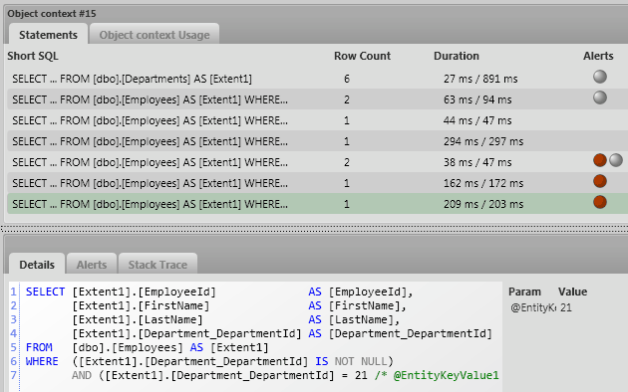
و اینجا است که عنوان شد استفاده از EF Profiler در حین توسعه برنامه‌های مبتنی بر ORM «الزامی» است! اگر از این نکته اطلاعی نداشتید، بهتر است یکبار تمام صفحات گزارش‌گیری برنامه‌های خود را که حاوی یک Grid هستند، توسط EF Profiler بررسی کنید. اگر در این برنامه پیغام خطای n+1 select را دریافت کردید، یعنی در حال استفاده ناصحیح از امکانات lazy loading می‌باشید.
آیا می‌توان این وضعیت را بهبود بخشید؟ زمانیکه کار ما گزارشگیری از اطلاعات با تعداد رکوردهای بالا است، استفاده ناصحیح از ویژگی Lazy loading می‌تواند به شدت کارآیی بانک اطلاعاتی را پایین بیاورد. برای حل این مساله در زمان‌های قدیم (!) بین جداول join می‌نوشتند؛ الان چطور؟
در EF متدی به نام Include جهت Eager loading اطلاعات موجودیت‌های مرتبط به هم درنظر گرفته شده است که در پشت صحنه همینکار را انجام می‌دهد:
خیلی جالب به کمک include و navigation ها عمل join انجام شده
using (var db = new Sample06Context())
{
foreach (var dept in db.Departments.Include(x => x.Employees))
{
Console.WriteLine(dept.Name);
foreach (var item in dept.Employees)
{
Console.WriteLine(item.FirstName);
}
}
}
همانطور که ملاحظه می‌کنید اینبار به کمک متد Include، نسبت به واکشی حریصانه Employees اقدام کرده‌ایم. اکنون اگر برنامه را اجرا کنیم، فقط یک رفت و برگشت به بانک اطلاعاتی انجام خواهد شد و کار Join نویسی به صورت خودکار توسط EF مدیریت می‌گردد:
SELECT [Project1].[DepartmentId] AS [DepartmentId],
[Project1].[Name] AS [Name],
[Project1].[C1] AS [C1],
[Project1].[EmployeeId] AS [EmployeeId],
[Project1].[FirstName] AS [FirstName],
[Project1].[LastName] AS [LastName],
[Project1].[Department_DepartmentId] AS [Department_DepartmentId]
FROM (SELECT [Extent1].[DepartmentId] AS [DepartmentId],
[Extent1].[Name] AS [Name],
[Extent2].[EmployeeId] AS [EmployeeId],
[Extent2].[FirstName] AS [FirstName],
[Extent2].[LastName] AS [LastName],
[Extent2].[Department_DepartmentId] AS [Department_DepartmentId],
CASE
WHEN ([Extent2].[EmployeeId] IS NULL) THEN CAST(NULL AS int)
ELSE 1
END AS [C1]
FROM [dbo].[Departments] AS [Extent1]
LEFT OUTER JOIN [dbo].[Employees] AS [Extent2]
ON [Extent1].[DepartmentId] = [Extent2].[Department_DepartmentId]) AS [Project1]
ORDER BY [Project1].[DepartmentId] ASC,
[Project1].[C1] ASC
متد Include در نگارش‌های اخیر EF پیشرفت کرده است و همانند مثال فوق، امکان کار با lambda expressions را جهت تعریف خواص مورد نظر به صورت strongly typed ارائه می‌دهد. در نگارش‌های قبلی این متد، تنها امکان استفاده از رشته‌ها برای معرفی خواص وجود داشت.
همچنین توسط متد Include امکان eager loading چندین سطح با هم نیز وجود دارد؛ مثلا x.Employees.Kids و همانند آن.
..........................................

چند نکته در مورد نحوه خاموش کردن Lazy loading
امکان خاموش کردن Lazy loading در تمام کلاس‌های برنامه با تنظیم خاصیت Configuration.LazyLoadingEnabled کلاس Context برنامه به نحو زیر میسر است:
public class Sample06Context : DbContext
{
public Sample06Context()
{
this.Configuration.LazyLoadingEnabled = false;
}
یا اگر تنها در مورد یک کلاس نیاز است این خاموش سازی صورت گیرد، کلمه کلیدی virtual را حذف کنید. برای مثال با نوشتن
public ICollection<Employee> Employees بجای public virtual ICollection<Employee> Employees در اولین بار وهله سازی کلاس دپارتمان، لیست کارمندان آن به نال تنظیم می‌شود.
البته در این حالت null object pattern را نیز فراموش نکنید (وهله سازی پیش فرض Employees در سازنده کلاس)
public class Department
{
public int DepartmentId { get; set; }
public string Name { get; set; }

public ICollection<Employee> Employees { get; set; }
public Department()
{
Employees = new HashSet<Employee>();
}
}
به این ترتیب به خطای null reference object بر نخواهیم خورد. همچنین وهله سازی، با مقدار دهی لیست دریافتی از بانک اطلاعاتی متفاوت است. در اینجا نیز باید از متد Include استفاده کرد.
بنابراین در صورت خاموش کردن lazy loading، حتما نیاز است از متد Include استفاده شود. اگرlazy loading فعال است، جهت تبدیل آن به eager loading از متد Include استفاده کنید (اما اجباری نیست.
.................

بخش یازدهم
http://www.dotnettips.info/post/842/ef-code-first-11

استفاده از الگوی Repository اضافی در EF Code first؛‌ آری یا خیر؟!
........................................

جلسه دوازدهم
اهمیت بکارگیری الگوی Unit of work و به اشتراک گذاری آن در طی یک درخواست
در الگوی واحد کار یا همان DbContext در اینجا، تمام درخواست‌های رسیده به آن، در صف قرار گرفته و تمام آن‌ها در پایان کار، به بانک اطلاعاتی اعمال می‌شوند. برای مثال زمانیکه شیءایی را به یک وهله از DbContext اضافه/حذف می‌کنیم، یا در ادامه مقدار خاصیتی را تغییر می‌دهیم، هیچکدام از این تغییرات تا زمانیکه متد SaveChanges فراخوانی نشود، به بانک اطلاعاتی اعمال نخواهند شد. این مساله مزایای زیر را به همراه خواهد داشت:
الف) کارآیی بهتر
در اینجا از یک کانکشن باز شده، حداکثر استفاده صورت می‌گیرد. چندین و چند عملیات در طی یک batch به بانک اطلاعاتی اعمال می‌گردند؛ بجای اینکه برای اعمال هرکدام، یکبار اتصال جداگانه‌ای به بانک اطلاعاتی باز شود.
ب) بررسی مسایل همزمانی
استفاده از یک الگوی واحد کار، امکان بررسی خودکار تمام تغییرات انجام شده بر روی یک موجودیت را در متدها و لایه‌های مختلف میسر کرده و به این ترتیب مسایل مرتبط با ConcurrencyMode عنوان شده در قسمت‌های قبل به نحو بهتری قابل مدیریت خواهند بود.
ج) استفاده صحیح از تراکنش‌ها
الگوی واحد کار به صورت خودکار از تراکنش‌ها استفاده می‌کند. اگر در حین فراخوانی متد SaveChanges مشکلی رخ دهد، کل عملیات Rollback خواهد شد و تغییری در بانک اطلاعاتی رخ نخواهد داد. بنابراین استفاده از یک تراکنش در حین چند عملیات ناشی از لایه‌های مختلف برنامه، منطقی‌تر است تا اینکه هر کدام، در تراکنشی جدا مشغول به کار باشند.
...................................................................
کلاس‌های مدل مثال جاری
در مثالی که در این قسمت بررسی خواهیم کرد، از کلاس‌های مدل گروه محصولات کمک گرفته شده است:
using System.Collections.Generic;

namespace EF_Sample07.DomainClasses
{
public class Category
{
public int Id { get; set; }
public virtual string Name { get; set; }
public virtual string Title { get; set; }

public virtual ICollection<Product> Products { get; set; }
}
}

using System.ComponentModel.DataAnnotations;

namespace EF_Sample07.DomainClasses
{
public class Product
{
public int Id { get; set; }
public string Name { get; set; }
public decimal Price { get; set; }

[ForeignKey("CategoryId")]
public virtual Category Category { get; set; }
public int CategoryId { get; set; }
}
}
در کلاس Product، یک خاصیت اضافی به نام CategoryId اضافه شده است که توسط ویژگی ForeignKey، به عنوان کلید خارجی جدول معرفی خواهد شد.
از این خاصیت در برنامه‌های ASP.NET برای مقدار دهی یک کلید خارجی توسط یک DropDownList پر شده با لیست گروه‌ها، استفاده خواهیم کرد.
......................................................

جلسه سیزدهم
http://www.dotnettips.info/post/843/ef-code-first-13
استفاده مستقیم از عبارات SQL در EF Code first
طراحی اکثر ORMهای موجود به نحوی است که برنامه نهایی شما را مستقل از بانک اطلاعاتی کنند و این پروایدر نهایی است که معادل‌های صحیح بسیاری از توابع توکار بانک اطلاعاتی مورد استفاده را در اختیار EF قرار می‌دهد. برای مثال در یک بانک اطلاعاتی تابعی به نام substr تعریف شده، در بانک اطلاعاتی دیگری همین تابع substring نام دارد. اگر برنامه را به کمک کوئری‌های LINQ تهیه کنیم، نهایتا پروایدر نهایی مخصوص بانک اطلاعاتی مورد استفاده است که این معادل‌ها را در اختیار EF قرار می‌دهد و برنامه بدون مشکل کار خواهد کرد. اما یک سری از موارد شاید معادلی در سایر بانک‌های اطلاعاتی نداشته باشند؛ برای مثال رویه‌های ذخیره شده یا توابع تعریف شده توسط کاربر. امکان استفاده از یک چنین توانایی‌هایی نیز با اجرای مستقیم عبارات SQL در EF Code first پیش بینی شده و بدیهی است در این حالت برنامه به یک بانک اطلاعاتی خاص گره خواهد خورد؛ همچنین مزیت استفاده از کوئری‌های Strongly typed تحت نظر کامپایلر را نیز از دست خواهیم داد. به علاوه باید به یک سری مسایل امنیتی نیز دقت داشت که در ادامه بررسی خواهند شد
کلاس‌های مدل مثال جاری
در مثال جاری قصد داریم نحوه استفاده از رویه‌های ذخیره شده و توابع تعریف شده توسط کاربر مخصوص SQL Server را بررسی کنیم. در اینجا کلاس‌های پزشک و بیماران او، کلاس‌های مدل برنامه را تشکیل می‌دهند:
using System.Collections.Generic;

namespace EF_Sample08.DomainClasses
{
public class Doctor
{
public int Id { set; get; }
public string Name { set; get; }

public virtual ICollection<Patient> Patients { set; get; }
}
}

namespace EF_Sample08.DomainClasses
{
public class Patient
{
public int Id { set; get; }
public string Name { set; get; }

public virtual Doctor Doctor { set; get; }
}
}
کلاس Context برنامه به نحو زیر تعریف شده:
using System.Data.Entity;
using EF_Sample08.DomainClasses;

namespace EF_Sample08.DataLayer.Context
{
public class Sample08Context : DbContext
{
public DbSet<Doctor> Doctors { set; get; }
public DbSet<Patient> Patients { set; get; }
}
}
و اینبار کلاس DbMigrationsConfiguration تعریف شده اندکی با مثال‌های قبلی متفاوت است:
using System.Data.Entity.Migrations;
using EF_Sample08.DomainClasses;
using System.Collections.Generic;

namespace EF_Sample08.DataLayer.Context
{
public class Configuration : DbMigrationsConfiguration<Sample08Context>
{
public Configuration()
{
AutomaticMigrationsEnabled = true;
AutomaticMigrationDataLossAllowed = true;
}

protected override void Seed(Sample08Context context)
{
addData(context);
addSP(context);
addFn(context);
base.Seed(context);
}

private static void addData(Sample08Context context)
{
var patient1 = new Patient { Name = "p1" };
var patient2 = new Patient { Name = "p2" };
var doctor1 = new Doctor { Name = "doc1", Patients = new List<Patient> { patient1, patient2 } };
context.Doctors.Add(doctor1);
}

private static void addFn(Sample08Context context)
{
context.Database.ExecuteSqlCommand(
@"IF EXISTS (SELECT * FROM sys.objects WHERE object_id = OBJECT_ID(N'[dbo].[FindDoctorPatientsCount]')
AND type in (N'FN', N'IF', N'TF', N'FS', N'FT'))
DROP FUNCTION [dbo].[FindDoctorPatientsCount]");
context.Database.ExecuteSqlCommand(
@"CREATE FUNCTION FindDoctorPatientsCount(@Doctor_Id INT)
RETURNS INT
BEGIN
RETURN
(
SELECT COUNT(*)
FROM Patients
WHERE Doctor_Id = @Doctor_Id
);
END");
}

private static void addSP(Sample08Context context)
{
context.Database.ExecuteSqlCommand(
@"IF EXISTS (SELECT * FROM sys.objects WHERE object_id = OBJECT_ID(N'[dbo].[FindDoctorsStartWith]')
AND type in (N'P', N'PC'))
DROP PROCEDURE [dbo].[FindDoctorsStartWith]
");
context.Database.ExecuteSqlCommand(
@"CREATE PROCEDURE FindDoctorsStartWith(@name NVARCHAR(400))
AS
SELECT *
FROM Doctors
WHERE [Name] LIKE @name + '%'");
}
}
}
........................................................
در اینجا از متد Seed علاوه بر مقدار دهی اولیه جداول، برای تعریف یک رویه ذخیره شده به نام FindDoctorsStartWith و یک تابع سفارشی به نام FindDoctorPatientsCount نیز استفاده شده است. متد context.Database.ExecuteSqlCommand مستقیما یک عبارت SQL را بر روی بانک اطلاعاتی اجرا می‌کند.
در ادامه کدهای کامل برنامه نهایی را ملاحظه می‌کنید:
using System;
using System.Data;
using System.Data.Entity;
using System.Data.Objects.SqlClient;
using System.Data.SqlClient;
using System.Linq;
using EF_Sample08.DataLayer.Context;
using EF_Sample08.DomainClasses;

namespace EF_Sample08
{
class Program
{
static void Main(string[] args)
{
Database.SetInitializer(new MigrateDatabaseToLatestVersion<Sample08Context, Configuration>());

using (var db = new Sample08Context())
{
runSp(db);
runFn(db);
usingSqlFunctions(db);
}
}

private static void usingSqlFunctions(Sample08Context db)
{
var doctorsWithNumericNameList = db.Doctors.Where(x => SqlFunctions.IsNumeric(x.Name) == 1).ToList();
if (doctorsWithNumericNameList.Any())
{
//do something
}
}

private static void runFn(Sample08Context db)
{
var doctorIdParameter = new SqlParameter
{
ParameterName = "@doctor_id",
Value = 1,
SqlDbType = SqlDbType.Int
};
var patientsCount = db.Database.SqlQuery<int>("select dbo.FindDoctorPatientsCount(@doctor_id)", doctorIdParameter).FirstOrDefault();
Console.WriteLine(patientsCount);
}

private static void runSp(Sample08Context db)
{
var nameParameter = new SqlParameter
{
ParameterName = "@name",
Value = "doc",
Direction = ParameterDirection.Input,
SqlDbType = SqlDbType.NVarChar
};
var doctors = db.Database.SqlQuery<Doctor>("exec FindDoctorsStartWith @name", nameParameter).ToList();
if (doctors.Any())
{
foreach (var item in doctors)
{
Console.WriteLine(item.Name);
}
}
}
}
}
...........................................................................
توضیحات
همانطور که ملاحظه می‌کنید، برای اجرای مستقیم یک عبارت SQL صرفنظر از اینکه یک رویه ذخیره شده است یا یک تابع و یا یک کوئری معمولی، باید از متد db.Database.SqlQuery استفاده کرد. خروجی این متد از نوع IEnumerable است و این توانایی را دارد که رکوردهای بازگشت داده شده از بانک اطلاعاتی را به خواص یک کلاس به صورت خودکار نگاشت کند.
پارامتر اول متد db.Database.SqlQuery، عبارت SQL مورد نظر است. پارامتر دوم آن باید توسط وهله‌هایی از کلاس SqlParameter مقدار دهی شود.
به کمک SqlParameter نام پارامتر مورد استفاده، مقدار و نوع آن مشخص می‌گردد.
همچنین Direction آن نیز برای استفاده از رویه‌های ذخیره شده ویژه‌ای که دارای پارامتری از نوع out هستند درنظر گرفته شده است.
..................................................................................
چند نکته
در متد runSp فوق، متد الحاقی ToList را حذف کرده و برنامه را اجرا کنید. بلافاصله پیغام خطای «The SqlParameter is already contained by another SqlParameterCollection.» ظاهر خواهد شد. علت هم این است که با بکارگیری متد ToList، تمام عملیات یکبار انجام شده و نتیجه بازگشت داده می‌شود اما اگر به صورت مستقیم از خروجی IEnumerable آن استفاده کنیم، در حلقه foreach تعریف شده، ممکن است این فراخوانی چندبار انجام شود. به همین جهت ذکر متد ToList در اینجا ضروری است.
- عنوان شد که در اینجا باید به مسایل امنیتی دقت داشت. بدیهی است امکان نوشتن یک چنین کوئری‌هایی نیز وجود دارد:
db.Database.SqlQuery<Doctor>("exec FindDoctorsStartWith "+ txtName.Text, nameParameter).ToList()
در این حالت به ظاهر مشغول به استفاده از رویه‌های ذخیره شده‌ای هستیم که عنوان می‌شود در برابر حملات تزریق SQL در امان هستند، اما چون در کدهای ما به نحو ناصحیحی با جمع زدن رشته‌ها مقدار دهی شده است، برنامه و بانک اطلاعاتی دیگر در امان نخواهند بود. بنابراین در این حالت استفاده از پارامترها را نباید فراموش کرد.
زمانیکه از کوئری‌های LINQ استفاده می‌شود تمام این مسایل توسط EF مدیریت خواهد شد. اما اگر قصد دارید مستقیما عبارات SQL را فراخوانی کنید، تامین امنیت برنامه به عهده خودتان خواهد بود.
در متد usingSqlFunctions از SqlFunctions.IsNumeric استفاده شده است. این مورد مختص به SQL Server است و امکان استفاده از توابع توکار ویژه SQL Server را در کوئری‌های LINQ برنامه فراهم می‌سازد. برای مثال متدالحاقی از پیش تعریف شده‌ای به نام IsNumeric به صورت مستقیم در دسترس نیست، اما به کمک کلاس SqlFunctions این تابع و بسیاری از توابع دیگر توکار SQL Server قابل استفاده خواهند بود.
اگر علاقمند هستید که لیست این توابع را مشاهده کنید، در ویژوال استودیو بر روی SqlFunctions کلیک راست کرده و گزینه Go to definition را انتخاب کنید.
............................................
AsNoTracking
https://docs.microsoft.com/en-us/ef/core/querying/tracking

Tracking
: اطلاعات مربوط به entity instance را در change tracker نگه میدارد.

جداول بدون کلید را نمیتوان Track کرد
Note
Keyless entity types are never tracked. Wherever this article mentions entity types, it refers to entity types which have a key defined.
...................
No Tracking : وقتی استفاده میشود که خواند ندیتاها فقط ReadOnly باشد
No tracking queries are useful when the results are used in a read-only scenario

اگر شما قصد نداشته باشید عمل Update انجام دهید بهتر است که از No-Tracking استفاده کنید
If you don't need to update the entities retrieved from the database, then a no-tracking query should be used

